ИНСТРУКЦИЯ ПОЛЬЗОВАТЕЛЯ
RT.STREAMING

2025
ОГЛАВЛЕНИЕ
1 РАБОТА С KAFKA CONNECT 6
1.1 Общая информация 6
1.2 Руководство пользователя 6
1.2.1 Запуск Kafka Connect 7
1.2.2 Конфигурирование коннекторов 9
1.2.3 Трансформации 10
1.2.4 REST API 23
2 РАБОТА С NIFI 28
2.1 Поддержка браузера 28
2.2 Терминология 28
2.3 Пользовательский интерфейс NiFi 31
2.4 Доступ к пользовательскому интерфейсу с помощью мультитенантной авторизации 33
2.5 Авторизация 35
2.6 Создание DataFlow 35
2.6.1 Добавление компонентов на холст 35
2.6.2 Версии компонентов 47
2.6.3 Конфигурирование Processor 51
2.6.4 Конфигурирование Process Group 61
2.6.5 Параметры 64
2.6.6 Использование Custom Properties с помощью Expression Language 70
2.6.7 Controller Services 83
2.6.8 Reporting Tasks 92
2.6.9 Connection компонентов 96
2.6.10 Валидация Processor 107
2.7 Управление и контроль DataFlow 108
2.7.1 Запуск компонента 108
2.7.2 Остановка компонента 108
2.7.3 Завершение тасков компонента 109
2.7.4 Включение/отключение компонента 109
2.7.5 Передача Remote Process Group 110
3 РАБОТА С AIRFLOW 113
3.1 Написание Pipeline 113
3.1.1 Пример определения Pipeline 113
3.1.2 Файл определения DAG 115
3.1.3 Импорт модулей 115
3.1.4 Аргументы по умолчанию 116
3.1.5 Инициализация DAG 116
3.1.6 Таски 117
3.1.7 Создание шаблонов с помощью Jinja 117
3.1.8 Добавление документации по DAG и таскам 118
3.1.9 Настройка зависимостей 120
3.1.10 Резюме 121
3.1.11 Тестирование 123
3.2 Добавление тегов в DAG и использование их для фильтрации в пользовательском интерфейсе 125
3.3 Настройка параметров конфигурации 126
3.4 Настройка серверной части базы данных 128
3.4.1 Выбор серверной части базы данных 128
3.4.2 URI базы данных 128
3.4.3 Настройка базы данных SQLite 128
3.4.4 Настройка базы данных MySQL 129
3.4.5 Настройка базы данных PostgreSQL 130
3.4.6 Инициализация базы данных 130
3.5 Использование операторов 131
3.5.1 BashOperator 131
3.5.2 BranchDateTimeOperator 132
3.5.3 PythonOperator 133
3.5.4 PythonVirtualenvOperator 134
3.5.5 BranchDayOfWeekOperator 135
3.5.6 Зависимости Cross-DAG 135
3.6 Настройка цветов состояния в пользовательском интерфейсе 137
3.7 Кастомизация заголовка пользовательского интерфейса DAG и заголовков страниц Airflow 139
3.8 Создание кастомного оператора 141
3.8.1 Hooks 143
3.8.2 Пользовательский интерфейс 144
3.8.3 Шаблоны 144
3.8.4 Определение дополнительной ссылки оператора 146
3.8.5 Сенсоры 146
3.9 Управление подключениями 146
3.9.1 Создание соединения в пользовательском интерфейсе 147
3.9.2 Редактирование соединения в пользовательском интерфейсе 147
3.9.3 Создание соединения в CLI 148
3.9.4 Экспорт соединений из CLI 148
3.9.5 Сохранение соединения в переменных окружения 150
3.9.6 Формат URI соединения 150
3.9.7 Защита соединений 153
3.9.8 Кастомные типы соединений 153
3.10 Управление переменными 154
3.10.1 Хранение переменных в переменных среды 154
3.10.2 Защита переменных 155
3.11 Запуск Airflow за обратным прокси 155
3.12 Запуск Airflow с помощью systemd 156
3.13 Запуск Airflow с помощью upstart 157
3.14 Использование конфигурации тестового режима 157
3.15 Определение дополнительной ссылки оператора 158
3.15.1 Добавление или переопределение ссылки на существующие операторы 159
3.16 Конфигурирование электронной почты 161
3.16.1 Отправка электронного письма с помощью SendGrid 162
3.16.2 Отправка электронного письма с помощью AWS SES 162
3.17 Пользовательский интерфейс 163
3.17.1 DAGs View 163
3.17.2 Tree View 163
3.17.3 Graph View 164
3.17.4 Variable View 165
3.17.5 Gantt Chart 165
3.17.6 Task Duration 166
3.17.7 Code View 167
3.17.8 Task Instance Context Menu 168

РАБОТА С KAFKA CONNECT

Общая информация
Kafka Connect — это инструмент для масштабируемой и надёжной потоковой передачи данных между Kafka и другими системами. Это упрощает быстрое определение коннекторов, которые перемещают большие коллекции данных в и из Kafka. Kafka Connect может принимать целые базы данных или собирать метрики со всех ваших серверов приложений в топики Kafka, делая данные доступными для потоковой обработки с низкой задержкой. Джоб экспорта может доставить данные из топиков Kafka во вторичное хранилище и системы запросов или в пакетные системы для оффлайн анализа.
Функции Kafka Connect включают в себя:
- Общая структура для коннекторов Kafka — Kafka Connect стандартизирует интеграцию других систем данных с Kafka, упрощая разработку, развёртывание и управление коннекторами.
Распределённый и автономный режимы — масштабирование до крупной, централизованно управляемой службы, поддерживающей всю организацию, или масштабирование до разработки, тестирования и небольших производственных развёртываний.
Интерфейс REST — управление коннекторами в кластере Kafka Connect с помощью простого в использовании REST API.
Автоматическое управление смещением — имея лишь небольшую информацию от коннекторов, Kafka Connect может автоматически управлять процессом фиксации смещения, поэтому разработчикам коннекторов не нужно беспокоиться об этой подверженной ошибкам части разработки коннекторов.
Распределённый и масштабируемый по умолчанию — Kafka Connect основывается на существующем протоколе управления группами. Для масштабирования кластера Kafka Connect можно добавить больше обработчиков.
Потоковая/пакетная интеграция — используя существующие возможности Kafka, Kafka Connect является идеальным решением для объединения потоковых и пакетных систем данных.

Руководство пользователя
В данном разделе более подробно описано, как настраивать, запускать и управлять Kafka Connect.

Запуск Kafka Connect
Kafka Connect в настоящее время поддерживает два режима выполнения: автономный (одиночный процесс) и распределённый.
В автономном режиме все работы выполняются в едином процессе. Эту конфигурацию проще настроить и приступить к работе, и она может быть полезна в ситуациях, когда имеет смысл использовать только один рабочий процесс (например, сбор файлов лога). Но автономный режим не использует некоторые функции Kafka Connect, такие как отказоустойчивость. Вы можете запустить автономный процесс с помощью следующей команды:
> bin/connect-standalone.sh config/connect-standalone.properties connector1.properties [connector2.properties ...]
Первый параметр — это конфигурация обработчика. Сюда входят такие настройки, как параметры подключения Kafka, формат сериализации и частота фиксации смещений. Приведённый пример должен хорошо работать с локальным кластером, работающим с конфигурацией по умолчанию, предоставленной config/server.properties. Потребуется дополнительная настройка для использования с другой конфигурацией или производственным развёртыванием. Всем обработчикам (как автономным, так и распределённым) требуется несколько конфигураций:
bootstrap.servers — перечень серверов Kafka, используемых для начального установления подключения к Kafka;
key.converter — класс Converter, используемый для преобразования между форматом Kafka Connect и сериализованной формой, записанной в Kafka. Свойство контролирует формат ключей в сообщениях, записываемых в Kafka или считываемых из него, и, поскольку это не зависит от коннекторов, позволяет любому коннектору работать с любым форматом сериализации. Примеры распространённых форматов включают JSON и Avro;
value.converter — класс Converter, используемый для преобразования между форматом Kafka Connect и сериализованной формой, записанной в Kafka. Свойство контролирует формат значений в сообщениях, записываемых в Kafka или считываемых из него, и, поскольку он не зависит от коннекторов, он позволяет любому коннектору работать с любым форматом сериализации. Примеры распространённых форматов включают JSON и Avro.
Важные параметры конфигурации, характерные для автономного режима:
offset.storage.file.filename — файл, используемый для хранения данных смещения.
Параметры, настроенные здесь, предназначены для поставщиков и потребителей, используемых Kafka Connect для доступа к конфигурации, смещения и статусам топиков. Для настройки поставщиков, используемых исходными тасками Kafka, и потребителей, используемых тасками приёмника Kafka, можно использовать те же параметры, но они должны иметь префикс producer. и consumer. соответственно. Единственный параметр клиента Kafka, который наследуется от конфигурации обработчика без префикса, — это bootstrap.servers, которого в большинстве случаев будет достаточно, поскольку один и тот же кластер часто используется для всех целей. Исключением является защищённый кластер, которому требуются дополнительные параметры для разрешения подключений. Эти параметры необходимо будет настроить до трёх раз в конфигурации обработчика: один раз для доступа к управлению, один раз для источников Kafka и один раз для приёмников Kafka.
Начиная с версии 2.3.0, переопределения конфигурации клиента могут быть настроены индивидуально для каждого коннектора с помощью префиксов producer.override. и consumer.override. для источников Kafka или приёмников Kafka соответственно. Эти переопределения включены в остальные свойства конфигурации коннектора.
Остальные параметры — это файлы конфигурации коннектора. Вы можете включить их сколько угодно, но все они будут выполняться в одном процессе (в разных потоках).
Распределённый режим обрабатывает автоматическую балансировку работы, позволяет динамически масштабировать (увеличивать или уменьшать) и обеспечивает отказоустойчивость как в активных тасках, так и для конфигурации и смещения фиксации данных. Выполнение очень похоже на автономный режим:
> bin/connect-distributed.sh config/connect-distributed.properties
Разница заключается в запущенном классе и параметрах конфигурации, которые изменяют то, как процесс Kafka Connect решает, где хранить конфигурации, как назначать работу и где хранить смещения и статусы тасков. В распределённом режиме Kafka Connect сохраняет смещения, конфигурации и статусы тасков в топиках Kafka. Рекомендуется вручную создавать топики для смещения, конфигураций и статусов, чтобы добиться желаемого количества партиций и факторов репликации. Если топики ещё не созданы при запуске Kafka Connect, они будут автоматически созданы с количеством партиций и факторов репликации по умолчанию, что может не подходить для его использования.
В частности, следующие параметры конфигурации, помимо общих настроек, упомянутых выше, очень важно установить перед запуском кластера:

group.id (по умолчанию connect-cluster) — уникальное имя кластера, используемое при формировании группы Connect cluster. Обратите внимание, что это не должно противоречить идентификаторам группы потребителей;
config.storage.topic (по умолчанию connect-configs) — топик для хранения конфигураций коннекторов и тасков. Обратите внимание, что это должен быть единственная партиция, хорошо реплицированный, сжатый топик. Возможно, вам придётся вручную создать топик, чтобы обеспечить правильную конфигурацию, поскольку автоматически созданные топики могут иметь несколько партиций или автоматически быть настроены для удаления, а не сжатия;
offset.storage.topic (по умолчанию connect-offsets) — топик для хранения смещений. Данный топик должен иметь много партиций, реплицироваться и быть настроенным для сжатия;
status.storage.topic (по умолчанию connect-status) — топик для хранения статусов. Данный топик может иметь несколько партиций и должен быть реплицирован и настроен для сжатия.
Обратите внимание, что в распределённом режиме конфигурации коннекторов не передаются в командной строке. Вместо этого используйте REST API, описанный ниже, для создания, изменения и удаления коннекторов.

Конфигурирование коннекторов
Конфигурации коннектора — это простой маппинг ключ-значение. Для автономного режима они определяются в файле свойств и передаются процессу Connect в командной строке. В распределённом режиме они будут включены в полезную нагрузку JSON для запроса, который создаёт (или изменяет) коннектор.
Большинство конфигураций зависят от конкретного коннектора, поэтому здесь их нельзя описать. Однако есть несколько распространённых вариантов:
name — уникальное имя коннектора. Попытка зарегистрироваться снова с тем же именем не удастся;
connector.class — класс Java для коннектора;
tasks.max — максимальное количество тасков, которые необходимо создать для данного коннектора. Коннектор может создать меньше тасков, если не сможет достичь такого уровня параллелизма;
key.converter (опционально) — переопределение конвертера ключа по умолчанию, установленный обработчиком;
value.converter (опционально) — переопределение конвертера значения по умолчанию, установленный обработчиком.
Конфигурация connector.class поддерживает несколько форматов: полное имя или алиас класса для данного коннектора. Если коннектором является org.apache.kafka.connect.file.FileStreamSinkConnector, вы можете указать данное полное имя или использовать FileStreamSink или FileStreamSinkConnector, чтобы немного сократить конфигурацию.
Sink-коннекторы также имеют несколько дополнительных параметров для управления их входными данными. Для каждого sink-коннектора необходимо установить одно из следующего:
topics — разделённый запятыми перечень топиков для использования в качестве входных данных для данного коннектора;
topics.regex — регулярное выражение Java топиков для использования в качестве входных данных для данного коннектора.
Для получения информации о других параметрах обратитесь к документации по коннектору.

Трансформации
Коннекторы могут быть настроены с трансформациями, чтобы вносить легкие изменения сообщений. Они могут быть удобны для обмена данными и маршрутизации событий.
Цепочку трансформаций можно указать в конфигурации коннектора:
transforms — перечень алиасов для трансформации, указывающий порядок, в котором трансформации будут применяться;
transforms.$alias.type — полное имя класса для трансформации;
transforms.$alias.$transformationSpecificConfig — свойства конфигурации для трансформации.
Например, возьмём встроенный в файл исходный коннектор и применим трансформацию для добавления статического поля.
В данном примере мы будем использовать формат данных JSON без схемы. Чтобы использовать формат без схемы, мы изменили следующие две строки в connect-standalone.properties с true на false:
key.converter.schemas.enable
value.converter.schemas.enable
Файл исходного коннектора считывает каждую строку как String. Мы заключим каждую строку в Map, а затем добавим второе поле для определения источника события. Для этого воспользуемся двумя трансформациями:
HoistField — для размещения строки ввода внутри Map;
InsertField — чтобы добавить статическое поле. В этом примере мы укажем, что запись пришла из файлового коннектора.
После добавления трансформаций файл connect-file-source.properties выглядит следующим образом:
name=local-file-source
connector.class=FileStreamSource
tasks.max=1
file=test.txt
topic=connect-test
transforms=MakeMap, InsertSource
transforms.MakeMap.type=org.apache.kafka.connect.transforms.HoistField$Value
transforms.MakeMap.field=line
transforms.InsertSource.type=org.apache.kafka.connect.transforms.InsertField$Value
transforms.InsertSource.static.field=data_source
transforms.InsertSource.static.value=test-file-source
Все строки, начинающиеся с transforms, были добавлены для трансформаций. Вы можете видеть две созданные нами трансформации: InsertSource и MakeMap — это алиасы, которые мы выбрали для трансформаций. Типы трансформаций основаны на перечне встроенных трансформаций, который вы можете увидеть ниже. Каждый тип трансформации имеет дополнительную конфигурацию: для HoistField требуется конфигурация под названием field, которая представляет собой имя поля в map, которое будет включать исходную string из файла. Трансформация InsertField позволяет нам указать имя поля и добавляемое значение.
Когда мы запустили файл исходного коннектора в примере файла без трансформаций, а затем прочитали их с помощью kafka-console-consumer.sh, результаты были следующие:
"foo"
"bar"
"hello world" transforms.InsertSource.static.value=test-file-source
Затем мы создаём новый файловый соединитель, на этот раз после добавления трансформаций в файл конфигурации. На этот раз результаты будут такими:
{"line":"foo","data_source":"test-file-source"}
{"line":"bar","data_source":"test-file-source"}
{"line":"hello world","data_source":"test-file-source"}
Вы можете видеть, что строки, которые мы прочитали, теперь являются частью JSON-map, и имеется дополнительное поле со статическим значением, которое мы указали. Это всего лишь один пример того, что вы можете делать с трансформациями.

Включённые трансформации
В Kafka Connect включено несколько широко применяемых трансформаций данных и маршрутизации:
InsertField — добавить поле, используя либо статические данные, либо метаданные записи;
ReplaceField — фильтровать или переименовывать поля
MaskField — заменить поле нулевым значением валидным для типа (0, пустая строка и т.д.) или кастомной заменой (непустая строка или числовое значение);
ValueToKey — заменить ключ записи новым ключом, сформированным из подмножества полей в значении записи;
HoistField — обернуть все событие как единое поле внутри Struct или Map;
ExtractField — извлечь определённое поле из Struct и Map и включить только это поле в результаты;
SetSchemaMetadata — изменить имя схемы или версию;
TimestampRouter — изменить топик записи на основе исходного топика и отметки времени. Трансформация полезна при использовании приёмника, которому необходима запись в разные таблицы или индексы на основе временных меток;
RegexRouter — изменить топик записи на основе исходного топика, строки замены и регулярного выражения;
Filter — удалить сообщения из дальнейшей обработки. Используется с предикатом для выборочной фильтрации определённых сообщений.
Подробности о том, как настроить каждую трансформацию, перечислены ниже.

Трансформация org.apache.kafka.connect.transforms.InsertField
Трансформация org.apache.kafka.connect.transforms.InsertField вставляет поля, используя атрибуты из метаданных записи или настроенное статическое значение.
Использует конкретный тип трансформации, разработанный для ключа записи (org.apache.kafka.connect.transforms.InsertField$Key) или значения (org.apache.kafka.connect.transforms.InsertField$Value).
Таблица 1 — Поля трансформации org.apache.kafka.connect.transforms.InsertField
Поле | Тип | Значение по умолчанию | Действительные значения | Важность | Описание
offset.field | string | null | — | medium | Имя поля для смещения Kafka. Поле применимо только к sink-коннекторам.  Суффикс с ! делает данное поле обязательным. Суффикс с ? оставляет поле необязательным (по умолчанию).
partition.field | string | null | — | medium | Имя поля для партиции Kafka. Суффикс с ! делает данное поле обязательным. Суффикс с ? оставляет поле необязательным (по умолчанию).
static.field | string | null | — | medium | Имя поля для статического поля данных. Суффикс с ! делает данное поле обязательным. Суффикс с ? оставляет поле необязательным (по умолчанию).
static.value | string | null | — | medium | Значение статического поля, если задано имя поля.
timestamp.field | string | null | — | medium | Имя поля для отметки времени записи. Суффикс с ! делает данное поле обязательным. Суффикс с ? оставляет поле необязательным (по умолчанию).
topic.field | string | null | — | medium | Имя поля для топика Kafka. Суффикс с ! делает данное поле обязательным. Суффикс с ? оставляет поле необязательным (по умолчанию).

Трансформация org.apache.kafka.connect.transforms.ReplaceField
Трансформация org.apache.kafka.connect.transforms.ReplaceField фильтрует или переименовывает поля.
Использует конкретный тип трансформации, разработанный для ключа записи (org.apache.kafka.connect.transforms.ReplaceField$Key) или значения (org.apache.kafka.connect.transforms.ReplaceField$Value).
Таблица 2 — Поля трансформации org.apache.kafka.connect.transforms.ReplaceField
Поле | Тип | Значение по умолчанию | Действительные значения | Важность | Описание
exclude | list | "" | — | medium | Поля для исключения. Исключённые поля имеют приоритет перед включёнными полями.
include | list | "" | — | medium | Поля для включения. Если указаны, будут использоваться только указанные поля.
renames | list | "" | list of colon-delimited pairs, e.g. foo:bar,abc:xyz | medium | Маппинг переименования полей.
blacklist | list | null | — | low | Устарело. Вместо этого используйте exclude.
whitelist | list | null | — | low | Устарело. Вместо этого используйте include.

Трансформация org.apache.kafka.connect.transforms.MaskField
Трансформация org.apache.kafka.connect.transforms.MaskField маскирует указанные поля допустимым нулевым значением для типа поля (т.е. 0, false, пустой строкой и т.д.).
Для числовых и строковых полей можно указать необязательное заменяющее значение, которое преобразуется в правильный тип.
Использует конкретный тип трансформации, разработанный для ключа записи (org.apache.kafka.connect.transforms.MaskField$Key) или значения (org.apache.kafka.connect.transforms.MaskField$Value).
Таблица 3 — Поля трансформации org.apache.kafka.connect.transforms.MaskField
Поле | Тип | Значение по умолчанию | Действительные значения | Важность | Описание
fields | list | — | non-empty list | high | Имена полей для маскировки.
replacement | string | null | non-empty string | low | Кастомная замена значения, которая будет применяться ко всем значениям fields (только числовые или непустые строковые значения).

Трансформация org.apache.kafka.connect.transforms.ValueToKey
Трансформация org.apache.kafka.connect.transforms.ValueToKey заменяет ключ записи новым ключом, сформированным из подмножества полей в значении записи.
Таблица 4 — Поля трансформации org.apache.kafka.connect.transforms.ValueToKey
Поле | Тип | Значение по умолчанию | Действительные значения | Важность | Описание
fields | list | — | non-empty list | high | Имена полей в значении записи для извлечения в качестве ключа записи.

Трансформация org.apache.kafka.connect.transforms.HoistField
Трансформация org.apache.kafka.connect.transforms.HoistField оборачивает данные, используя указанное имя поля в Struct, если схема присутствует, или в Map в случае данных без схемы.
Использует конкретный тип трансформации, разработанный для ключа записи (org.apache.kafka.connect.transforms.HoistField$Key) или значения (org.apache.kafka.connect.transforms.HoistField$Value).
Таблица 5 — Поля трансформации org.apache.kafka.connect.transforms.HoistField
Поле | Тип | Значение по умолчанию | Действительные значения | Важность | Описание
field | string | — | — | medium | Имя поля для единственного поля, которое будет создано в результирующей Struct или Map.

Трансформация org.apache.kafka.connect.transforms.ExtractField
Трансформация org.apache.kafka.connect.transforms.ExtractField извлекает указанное поле из Struct при наличии схемы или из Map в случае данных без схемы. Любые нулевые значения передаются без изменений.
Использует конкретный тип трансформации, разработанный для ключа записи (org.apache.kafka.connect.transforms.ExtractField$Key) или значения (org.apache.kafka.connect.transforms.ExtractField$Value).
Таблица 6 — Поля трансформации org.apache.kafka.connect.transforms.ExtractField
Поле | Тип | Значение по умолчанию | Действительные значения | Важность | Описание
field | string | — | — | medium | Имя поля для извлечения.

Трансформация org.apache.kafka.connect.transforms.SetSchemaMetadata
Трансформация org.apache.kafka.connect.transforms.SetSchemaMetadata задаёт имя схемы, версию или и то, и другое в схеме ключа записи (org.apache.kafka.connect.transforms.SetSchemaMetadata$Key) или значения (org.apache.kafka.connect.transforms.SetSchemaMetadata$Value).
Таблица 7 — Поля трансформации org.apache.kafka.connect.transforms.SetSchemaMetadata
Поле | Тип | Значение по умолчанию | Действительные значения | Важность | Описание
schema.name | string | null | — | high | Имя схемы для установки.
schema.version | int | null | — | high | Версия схемы для установки.

Трансформация org.apache.kafka.connect.transforms.TimestampRouter
Трансформация org.apache.kafka.connect.transforms.TimestampRouter обновляет поле топика записи в зависимости от исходного значения топика и отметки времени записи.
Это в основном полезно для sink-коннекторов, поскольку поле топика часто используется для определения эквивалентного имени объекта в системе назначения (например, таблицы базы данных или имени индекса поиска).
Таблица 8 — Поля трансформации org.apache.kafka.connect.transforms.TimestampRouter
Поле | Тип | Значение по умолчанию | Действительные значения | Важность | Описание
timestamp.format | string | yyyyMMdd | — | high | Строка формата для метки времени, совместимая с java.text.SimpleDateFormat.
topic.format | string | ${topic}-${timestamp} | — | high | Строка формата, которая может содержать ${topic} и ${timestamp} в качестве заполнителей для топика и отметки времени соответственно.

Трансформация org.apache.kafka.connect.transforms.RegexRouter
Трансформация org.apache.kafka.connect.transforms.RegexRouter обновляет топик записи, используя настроенное регулярное выражение и строку замены.
Внутри регулярное выражение компилируется в java.util.regex.Pattern. Если шаблон соответствует входному топику, java.util.regex.Matcher#replaceFirst() используется со строкой замены для получения нового топика.
Таблица 9 — Поля трансформации org.apache.kafka.connect.transforms.RegexRouter
Поле | Тип | Значение по умолчанию | Действительные значения | Важность | Описание
regex | string | — | valid regex | high | Регулярное выражение, используемое для маппинга.
replacement | string | — | — | high | Строка замены.

Трансформация org.apache.kafka.connect.transforms.Flatten
Трансформация org.apache.kafka.connect.transforms.Flatten сглаживает вложенную структуру данных, создавая имена для каждого поля, объединяя имена полей на каждом уровне с настраиваемым символом-разделителем. Применяется к Struct при наличии схемы или к Map в случае данных без схемы. Разделителем по умолчанию является ..
Использует конкретный тип трансформации, разработанный для ключа записи (org.apache.kafka.connect.transforms.Flatten$Key) или значения (org.apache.kafka.connect.transforms.Flatten$Value).
Таблица 10 — Поля трансформации org.apache.kafka.connect.transforms.Flatten
Поле | Тип | Значение по умолчанию | Действительные значения | Важность | Описание
delimiter | string | . | — | medium | Разделитель для вставки между именами полей из входной записи при генерации имён полей для выходной записи.

Трансформация org.apache.kafka.connect.transforms.Cast
Трансформация org.apache.kafka.connect.transforms.Cast приводит поля или всего ключа или значения к определённому типу, например, чтобы уменьшить ширину целочисленного поля. Поддерживаются только простые примитивные типы — целые числа, числа с плавающей запятой, логические и строковые.
Использует конкретный тип трансформации, разработанный для ключа записи (org.apache.kafka.connect.transforms.Cast$Key) или значения (org.apache.kafka.connect.transforms.Cast$Value).
Таблица 11 — Поля трансформации org.apache.kafka.connect.transforms.Cast
Поле | Тип | Значение по умолчанию | Действительные значения | Важность | Описание
spec | list | — | list of colon-delimited pairs, e.g. foo:bar,abc:xyz | high | Перечень полей и тип для их трансформации из формы field1:type,field2:type для приведения полей Maps или Structs. Один тип для приведения всего значения. Допустимые типы: int8, int16, int32, int64, float32, float64, boolean и string.

Трансформация org.apache.kafka.connect.transforms.TimestampConverter
Трансформация org.apache.kafka.connect.transforms.TimestampConverter преобразует временные метки между различными форматами, такими как Unix epoch, strings и Connect Date/Timestamp. Применяется к отдельным полям или ко всему значению.
Использует конкретный тип трансформации, разработанный для ключа записи (org.apache.kafka.connect.transforms.TimestampConverter$Key) или значения (org.apache.kafka.connect.transforms.Cast$Value).
Таблица 12 — Поля трансформации org.apache.kafka.connect.transforms.TimestampConverter
Поле | Тип | Значение по умолчанию | Действительные значения | Важность | Описание
target.type | string | — | — | high | Желаемое представление отметки времени: string, unix, Date, Time или Timestamp.
field | string | "" | — | high | Поле, содержащее отметку времени, или пустое, если всё значение является отметкой времени.
format | string | "" | — | medium | Формат отметки времени, совместимый с SimpleDateFormat. Используется для генерации вывода, когда type=string, или используется для анализа ввода, если ввод является строкой.

Трансформация org.apache.kafka.connect.transforms.Filter
Трансформация org.apache.kafka.connect.transforms.Filter удаляет все записи, отфильтровывая их из последующих трансформаций в цепочке. Это предназначено для использования условно, чтобы отфильтровать записи, соответствующие (или не совпадающие) с конкретным предикатом.

Предикаты
Трансформации можно сконфигурировать с помощью предикатов, чтобы трансформация применялась только к сообщениям, удовлетворяющим определённому условию. В частности, в сочетании с Filter предикаты могут использоваться для выборочной фильтрации определённых сообщений.
Предикаты указываются в конфигурации коннектора:
predicates — набор алиасов для предикатов, которые будут применяться к некоторым трансформациям;
predicates.$alias.type — полное имя класса для предиката;
predicates.$alias.$predicateSpecificConfig — свойства конфигурации для предиката.
Все трансформации имеют неявный предикат и отрицание свойств конфигурации. Предикат связывается с трансформацией путём установки в конфигурации предиката трансформации алиаса предиката. Значение предиката можно поменять местами с помощью свойства конфигурации.
Например, предположим, что у вас есть исходный коннектор, который отправляет сообщения по разным топикам, и вы хотите:
полностью отфильтровать сообщения в топике foo;
применить трансформацию ExtractField с именем поля other_field к записям во всех топках, кроме топика bar.
Для этого нам нужно сначала отфильтровать записи, предназначенные для топика foo. Трансформация Filter удаляет записи из дальнейшей обработки и может использовать предикат TopicNameMatches для применения трансформации только к записям в топиках, которые соответствуют определённому регулярному выражению. Единственное свойство конфигурации TopicNameMatches — это шаблон, который представляет собой регулярное выражение Java для маппинга с названием топика. Конфигурация будет выглядеть так:
transforms=Filter
transforms.Filter.type=org.apache.kafka.connect.transforms.Filter
transforms.Filter.predicate=IsFoo

predicates=IsFoo
predicates.IsFoo.type=org.apache.kafka.connect.transforms.predicates.TopicNameMatches
predicates.IsFoo.pattern=foo
Затем необходимо применить ExtractField только в том случае, если название топика записи не bar. Мы не можем просто использовать TopicNameMatches напрямую, потому что это применит трансформацию к совпадающим именам топиков, а не к именам топиков, которые не совпадают. Неявные свойства конфигурации отрицания трансформации позволяют нам инвертировать набор записей, которым соответствует предикат. Добавляя конфигурацию для этого в предыдущий пример, мы получаем:
transforms=Filter,Extract
transforms.Filter.type=org.apache.kafka.connect.transforms.Filter
transforms.Filter.predicate=IsFoo

transforms.Extract.type=org.apache.kafka.connect.transforms.ExtractField$Key
transforms.Extract.field=other_field
transforms.Extract.predicate=IsBar
transforms.Extract.negate=true

predicates=IsFoo,IsBar
predicates.IsFoo.type=org.apache.kafka.connect.transforms.predicates.TopicNameMatches
predicates.IsFoo.pattern=foo

predicates.IsBar.type=org.apache.kafka.connect.transforms.predicates.TopicNameMatches
predicates.IsBar.pattern=bar
Kafka Connect включает следующие предикаты:
TopicNameMatches — маппит записи в топике с именем, соответствующим определённому регулярному выражению Java;
HasHeaderKey — маппит записи, у которых есть заголовок с указанным ключом;
RecordIsTombstone — маппит записи tombstone, то есть записи с нулевым значением.
Подробности о том, как настроить каждый предикат, перечислены ниже.

Предикат org.apache.kafka.connect.transforms.predicates.HasHeaderKey
Предикат org.apache.kafka.connect.transforms.predicates.HasHeaderKey верен (true) для записей, по крайней мере, с одним заголовком с настроенным именем.
Таблица 13 — Поля предиката org.apache.kafka.connect.transforms.predicates.HasHeaderKey
Поле | Тип | Значение по умолчанию | Действительные значения | Важность | Описание
name | string | — | non-empty string | medium | Имя заголовка.

Предикат org.apache.kafka.connect.transforms.predicates.RecordIsTombstone
Предикат org.apache.kafka.connect.transforms.predicates.RecordIsTombstone верен (true) для записей tombstone (т.е. имеют нулевое значение).

Предикат org.apache.kafka.connect.transforms.predicates.TopicNameMatches
Предикат org.apache.kafka.connect.transforms.predicates.TopicNameMatches верен (true) для записей с названием топика, которое соответствует настроенному регулярному выражению.
Таблица 14 — Поля предиката org.apache.kafka.connect.transforms.predicates.TopicNameMatches
Поле | Тип | Значение по умолчанию | Действительные значения | Важность | Описание
pattern | string | — | non-empty string, valid regex | medium | Регулярное выражение Java для маппинга с именем топика записи.

REST API
Поскольку Kafka Connect предназначен для работы в качестве службы, он также предоставляет REST API для управления коннекторами. Сервер REST API можно настроить с помощью параметра конфигурации listeners. Данное поле должно содержать перечень слушателей в следующем формате: protocol://host:port,protocol2://host2:port2. В настоящее время поддерживаются протоколы http и https. Например:
listeners=http://localhost:8080,https://localhost:8443
По умолчанию, если listeners не указаны, сервер REST работает на порту 8083 с использованием протокола HTTP. При использовании HTTPS конфигурация должна включать конфигурацию SSL. По умолчанию он будет использовать настройки ssl.*. Если необходимо использовать другую конфигурацию для REST API, чем для подключения к брокерам Kafka, поля могут иметь префикс listeners.https. При использовании префикса будут использоваться только параметры с префиксом, а параметры ssl.* без префикса будут проигнорированы. Следующие поля можно использовать для настройки HTTPS для REST API:
ssl.keystore.location;
ssl.keystore.password;
ssl.keystore.type;
ssl.key.password;
ssl.truststore.location;
ssl.truststore.password;
ssl.truststore.type;
ssl.enabled.protocols;
ssl.provider;
ssl.protocol;
ssl.cipher.suites;
ssl.keymanager.algorithm;
ssl.secure.random.implementation;
ssl.trustmanager.algorithm;
ssl.endpoint.identification.algorithm;
ssl.client.auth.
REST API используется не только пользователями для мониторинга/управления Kafka Connect. Он также используется для межкластерного взаимодействия Kafka Connect. Запросы, полученные на нодах-подписчиках REST API, будут перенаправлены на ноду-лидера REST API. В случае, если URI, под которым предоставляется доступный хост, отличается от URI, который прослушивается, параметры конфигурации rest.advertised.host.name, rest.advertised.port и rest.advertised.listener могут использоваться для изменения URI, который будет использоваться нодами-подписчиками для соединения с лидером. При использовании слушателей HTTP и HTTPS параметр rest.advertised.listener также может использоваться для определения того, какой слушатель будет использоваться для межкластерного взаимодействия. При использовании HTTPS для взаимодействия между нодами одни и те же параметры ssl.* или listeners.https будут использоваться для настройки клиента HTTPS.
Ниже перечислены поддерживаемые в настоящее время конечные точки REST API:
GET /connectors — вернуть перечень активных коннекторов;
POST /connectors — создать новый коннектор. Тело запроса должно быть объектом JSON, содержащим строковое поле name и поле объекта config с параметрами конфигурации коннектора;
GET /connectors/{name} — получить информацию об указанном коннекторе;
GET /connectors/{name}/config — получить параметры конфигурации для указанного коннектора;
PUT /connectors/{name}/config — обновить параметры конфигурации для указанного коннектора;
GET /connectors/{name}/status — получить текущий статус коннектора, в том числе, если он запущен, упал, приостановлен и т.д., какому обработчику он назначен, информацию об ошибке в случае сбоя и статусы всех его тасков;
GET /connectors/{name}/tasks — получить список тасков, выполняемых в данный момент для коннектора;
GET /connectors/{name}/tasks/{taskid}/status — получить текущий статус таска, в том числе, если он запущен, упал, приостановлен ​​и т.д., какому исполнителю он назначен, и информацию об ошибке в случае сбоя;
PUT /connectors/{name}/pause — приостановить коннектор и его таски, что остановит обработку сообщений до тех пор, пока коннектор не будет возобновлён;
PUT /connectors/{name}/resume — возобновить приостановленный коннектор (или ничего не делать, если коннектор не приостановлен);
POST /connectors/{name}/restart — перезапустить коннектор (обычно из-за сбоя);
POST /connectors/{name}/tasks/{taskId}/restart — перезапустить отдельный таск (обычно из-за сбоя);
DELETE /connectors/{name} — удалить коннектор, остановив все таски и удалив его конфигурацию;
GET /connectors/{name}/topics — получить набор топиков, которые использует указанный коннектор с момента создания коннектора или с момента отправки запроса на сброс набора активных топиков;
PUT /connectors/{name}/topics/reset — отправить запрос на очистку набора активных топиков коннектора.
Kafka Connect также предоставляет REST API для получения информации о плагинах коннектора:
GET /connector-plugins — вернуть перечень плагинов коннектора, установленных в кластере Kafka Connect. Обратите внимание, что API проверяет только коннекторы на обработчике, который обрабатывает запрос, что означает, что вы можете увидеть противоречивые результаты, особенно во время последовательного обновления, если вы добавляете новые jar-файлы коннекторов;
PUT /connector-plugins/{connector-type}/config/validate — валидировать предоставленные значения конфигурации на соответствие определению конфигурации. Данный API выполняет валидацию каждой конфигурации, возвращает предлагаемые значения и сообщения об ошибках во время валидации.
Ниже приведён поддерживаемый запрос REST в конечной точке верхнего уровня (root):
GET / — вернуть основную информацию о кластере Kafka Connect, такую как версия обработчика Connect, который обслуживает запрос REST (включая идентификатор коммита git исходного кода) и идентификатор кластера Kafka, к которому подключён.

Отчёты об ошибках в Connect
Kafka Connect предоставляет отчёты об ошибках для обработки ошибок, возникающих на различных этапах обработки. По умолчанию любая ошибка, обнаруженная во время конвертации или внутри трансформации, приведёт к сбою коннектора. Каждая конфигурация коннектора также позволяет допускать такие ошибки, пропуская их, опционально записывая каждую ошибку, а также сведения о неудачной операции и проблемной записи (с различными уровнями детализации) в лог приложения Connect. Данные механизмы также фиксируют ошибки, когда sink-коннектор обрабатывает сообщения, полученные из его топиков Kafka, и все ошибки могут быть записаны в настраиваемую тему Kafka «очередь недоставленных сообщений» (Dead Letter Queue, DLQ).
Чтобы фиксировать информацию об ошибках в конвертерах, трансформациях коннектора или внутри самого sink-коннектора в лог, установите в конфигурации коннектора error.log.enable=true, чтобы логировать сведения о каждой ошибке и проблеме записи топика, партиции и смещении. Для дополнительных целей отладки установите errors.log.include.messages=true, чтобы также логировать ключ проблемной записи, значение и заголовки (обратите внимание, что это может регистрировать конфиденциальную информацию).
Чтобы сообщить об ошибках в конвертере коннектора, трансформации или в самом sink-коннекторе в топик DLQ, установите errors.deadletterqueue.topic.name и, возможно, errors.deadletterqueue.context.headers.enable=true.
По умолчанию коннекторы демонстрируют поведение «быстрого сбоя» сразу после ошибки или исключения. Это эквивалентно добавлению следующих свойств конфигурации с их значениями по умолчанию в конфигурацию соединителя:
# disable retries on failure
errors.retry.timeout=0

# do not log the error and their contexts
errors.log.enable=false

# do not record errors in a dead letter queue topic
errors.deadletterqueue.topic.name=

# Fail on first error
errors.tolerance=none
Эти и другие связанные свойства конфигурации коннектора можно изменить, чтобы обеспечить различное поведение. Например, следующие свойства конфигурации можно добавить в конфигурацию коннектора, чтобы настроить обработку ошибок с несколькими повторными попытками, логирование в логи приложений и топик my-connector-errors Kafka, а также допускать все ошибки, сообщая о них, а не завершая таск коннектора:
# retry for at most 10 minutes times waiting up to 30 seconds between consecutive failures
errors.retry.timeout=600000
errors.retry.delay.max.ms=30000

# log error context along with application logs, but do not include configs and messages
errors.log.enable=true
errors.log.include.messages=false

# produce error context into the Kafka topic
errors.deadletterqueue.topic.name=my-connector-errors

# Tolerate all errors.
errors.tolerance=all

РАБОТА С NIFI

Поддержка браузера
Поддерживаемые браузеры и их версии:
Google Chrome — текущая версия и текущая – 1;
Fire Fox — текущая версия и текущая – 1;
Edge — текущая версия и текущая – 1;
Safari — текущая версия и текущая – 1.
Яндекс Браузер - текущая версия и текущая – 1
«Текущая версия и текущая – 1» указывает, что пользовательский интерфейс поддерживается в текущей стабильной версии этого браузера и предыдущей. Например, если текущий стабильный выпуск — 45.X, то официально поддерживаемыми версиями будут 45.X и 44.X.

Терминология
DataFlow Manager — DataFlow Manager (DFM) является пользователем NiFi, у которого есть разрешения на добавление, удаление и изменение компонентов dataflow NiFi.
FlowFile — FlowFile представляет собой отдельный фрагмент данных в NiFi. FlowFile состоит из двух компонентов: FlowFile Attributes и FlowFile Content. Content — это данные, представленные FlowFile. Attributes — это характеристики, которые предоставляют информацию или контекст данных; они состоят из пар key-value. Все FlowFiles имеют следующие Standard Attributes:
uuid — универсальный уникальный идентификатор (Universally Unique Identifier), который отличает FlowFile от других FlowFile в системе;
filename — удобочитаемое имя файла, которое может использоваться при сохранении данных на диск или во внешней службе;
path — иерархически структурированное значение, которое можно использовать при хранении данных на диске или во внешней службе, чтобы данные не хранились в одном каталоге.
Processor — это компонент NiFi, который используется для прослушивания входящих данных, извлечения данных из внешних источников, публикации данных во внешних источниках и маршрутизации, трансформации или извлечения информации из FlowFiles.
Relationship — для каждого Processor определено ноль или более Relationships. Эти Relationships названы для обозначения результата обработки FlowFile. После того, как Processor завершит обработку FlowFile, он направит (или «перенесёт») FlowFile в одно из Relationships. Затем DFM может связать каждое из этих Relationships с другими компонентами, чтобы указать, где FlowFile должен идти следующим после каждого потенциального результата обработки.
Connection — DFM создаёт автоматизированный dataflow, перетаскивая компоненты из части Components панели инструментов NiFi на холст, а затем соединяя компоненты вместе через Connections. Каждое соединение состоит из одного или нескольких Relationships. Для каждого нарисованного Connection DFM может определить, какие Relationships следует использовать для этого Connection. Это позволяет маршрутизировать данные по-разному в зависимости от результата обработки. Каждое соединение содержит FlowFile Queue. Когда FlowFile передаётся определённому Relationship, он добавляется в очередь, принадлежащую соответствующему Connection.
Controller Service — это точки расширения, которые после добавления и настройки DFM в пользовательском интерфейсе будут запускаться при запуске NiFi и предоставлять информацию для использования другими компонентами (такими как процессоры или другие службы контроллера). Обычной Controller Service, используемой несколькими компонентами, является StandardSSLContextService. Она предоставляет возможность настроить свойства keystore и/или truststore один раз и повторно использовать эту конфигурацию во всём приложении. Идея состоит в том, что вместо того, чтобы настраивать эту информацию в каждом процессоре, который может в ней нуждаться, служба контроллера предоставляет её любому процессору для использования по мере необходимости.
Reporting Task — Reporting Tasks выполняются в фоновом режиме для предоставления статистических отчётов о том, что происходит в инстансе NiFi. DFM по желанию добавляет и настраивает Reporting Tasks в пользовательском интерфейсе. Общие таски создания отчётов включают в себя таски создания отчётов ControllerStatusReportingTask, MonitorDiskUsage, MonitorMemory и StandardGangliaReporter.
Funnel — это компонент NiFi, который используется для объединения данных из нескольких Connections в одно Connection.
Process Group — когда dataflow данных становится сложным, часто полезно рассуждать о dataflow на более высоком, более абстрактном уровне. NiFi позволяет сгруппировать несколько компонентов, например, Processors, в Process Group. Пользовательский интерфейс NiFi затем упрощает для DFM соединение нескольких Process Groups в логический dataflow, а также позволяет DFM входить в Process Group для просмотра и управления компонентами внутри Process Group.
Port — dataflows, построенным с использованием одной или нескольких Process Groups, необходим способ подключения Process Groups к другим компонентам dataflow. Это достигается за счёт использования Ports. DFM может добавить любое количество Input Ports и Output Ports в Process Group и присвоить этим портам соответствующие имена.
Remote Process Group — так же, как данные передаются в Process Group и из неё, иногда необходимо передавать данные из одного инстанса NiFi в другой. Хотя NiFi предоставляет множество различных механизмов для передачи данных из одной системы в другую, Remote Process Groups часто являются самым простым способом сделать это при передаче данных в другой инстанс NiFi.
Bulletin — пользовательский интерфейс NiFi обеспечивает значительный объём мониторинга и обратной связи о текущем состоянии приложения. В дополнение к сквозной статистике и текущему состоянию, предоставленному для каждого компонента, компоненты могут составлять отчёты по Bulletins. Каждый раз, когда компонент сообщает о Bulletin, на этом компоненте отображается значок бюллетеня. Бюллетени системного уровня отображаются в строке Status в верхней части страницы. При наведении курсора мыши на этот значок появится всплывающая подсказка, показывающая время и серьёзность (Debug, Info, Warning, Error) Bulletin, а также сообщение Bulletin. Bulletins от всех компонентов также можно просматривать и фильтровать на странице Bulletin Board Page, доступной в Global Menu.
Template — часто dataflow состоит из множества subflows, которые можно использовать повторно. NiFi позволяет DFM выбрать часть dataflow (или весь dataflow) и создать Template. Этому шаблону даётся имя, и его можно перетащить на холст, как и другие компоненты. В результате несколько компонентов могут быть объединены вместе, чтобы создать более крупный блок, из которого можно создать dataflow. Эти шаблоны также можно экспортировать как XML и импортировать в другой инстанс NiFi, что позволяет использовать эти блоки совместно.
flow.xml.gz — все, что DFM помещает на холст пользовательского интерфейса NiFi, записывается в реальном времени в один файл с именем flow.xml.gz. По умолчанию этот файл находится в каталоге nifi/conf. Любое изменение, сделанное на холсте, автоматически сохраняется в этом файле, пользователю не нужно нажимать кнопку Save. Кроме того, NiFi автоматически создаёт резервную копию этого файла в каталоге архива при его обновлении. Вы можете использовать эти заархивированные файлы для отката конфигурации flow. Для этого остановите NiFi, замените flow.xml.gz желаемой резервной копией, затем перезапустите NiFi. В кластерной среде остановите весь кластер NiFi, замените flow.xml.gz одной из нод и перезапустите ноду. Удалите flow.xml.gz с других нод. После того, как вы подтвердили, что нода запускается как кластер с одной нодой, запустите другие ноды. Замененная конфигурация flow будет синхронизирована по кластеру. Имя и расположение flow.xml.gz, а также поведение автоматического архивирования можно настроить.

Пользовательский интерфейс NiFi
Пользовательский интерфейс NiFi предоставляет механизмы для создания автоматизированных dataflows, а также для визуализации, редактирования, мониторинга и администрирования этих dataflows. Пользовательский интерфейс можно разбить на несколько сегментов, каждый из которых отвечает за различные функции приложения. В этом разделе представлены снимки экрана приложения и выделены различные сегменты пользовательского интерфейса. Каждый сегмент обсуждается более подробно ниже.
Когда приложение запускается, пользователь может перейти к пользовательскому интерфейсу, перейдя на адрес по умолчанию https://localhost:8443/nifi в веб-браузере. Конфигурация по умолчанию генерирует имя пользователя и пароль с полными привилегиями системного администратора.
Когда DFM впервые переходит к пользовательскому интерфейсу, предоставляется пустой холст, на котором можно построить dataflow.
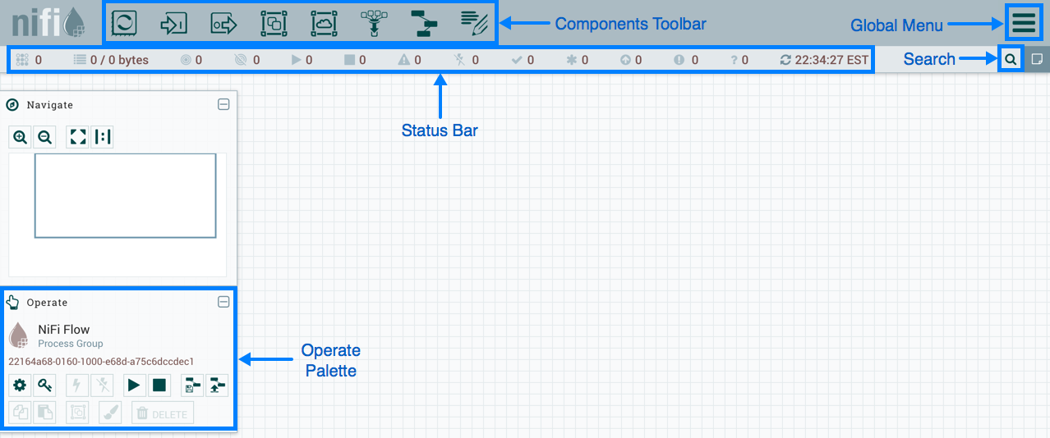
Рисунок 1 — Пользовательский интерфейс
Components Toolbar располагается в верхнем левом углу экрана. Он состоит из компонентов, которые вы можете перетащить на холст для построения dataflow. Каждый компонент более подробно описан в разделе ниже.
Status Bar находится под Components Toolbar. Status Bar предоставляет информацию о количестве потоков, которые в настоящее время активны в flow, объёме данных, которые в настоящее время существуют в потоке, сколько Remote Process Groups существует на холсте в каждом состоянии (Transmitting, Not Transmitting), сколько Processors присутствуют на холсте в каждом состоянии (Stopped, Running, Invalid, Disabled), сколько Process Groups с версиями существует на холсте в каждом состоянии (Up to date, Locally modified, Stale, Locally modified and stale, Sync failure) и отметка времени, когда вся эта информация была в последний раз обновлена. Кроме того, если инстанс NiFi кластеризован, в Status Bar отображается количество нод в кластере и количество подключённых в настоящее время.
Operate Palette находится в левой части экрана. Он состоит из кнопок, которые используются DFM для управления flow, а также администраторами, которые управляют доступом пользователей и настраивают свойства системы, например, сколько системных ресурсов должно быть предоставлено приложению.
В правой части холста находится Search и Global Menu. Дополнительные сведения о поиске располагаются ниже. Global Menu содержит параметры, позволяющие управлять существующими компонентами на холсте.
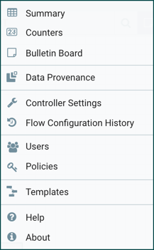
Рисунок 2 — Global Menu
Кроме того, в пользовательском интерфейсе есть некоторые функции, которые позволяют легко перемещаться по холсту. Вы можете использовать Navigate Palette для перемещения по холсту, а также для увеличения и уменьшения масштаба. Birds Eye View обеспечивает высокоуровневое представление dataflow и позволяет панорамировать большие части dataflow. Вы также можете найти Breadcrumbs в нижней части экрана. По мере того, как вы переходите в Process Groups и выходите из них, Breadcrumbs показывают глубину flow и каждую Process Group, в которую вы вошли для достижения этой глубины. Каждая из Process Groups, перечисленных в Breadcrumbs, представляет собой ссылку, которая вернёт вас обратно на этот уровень в flow.
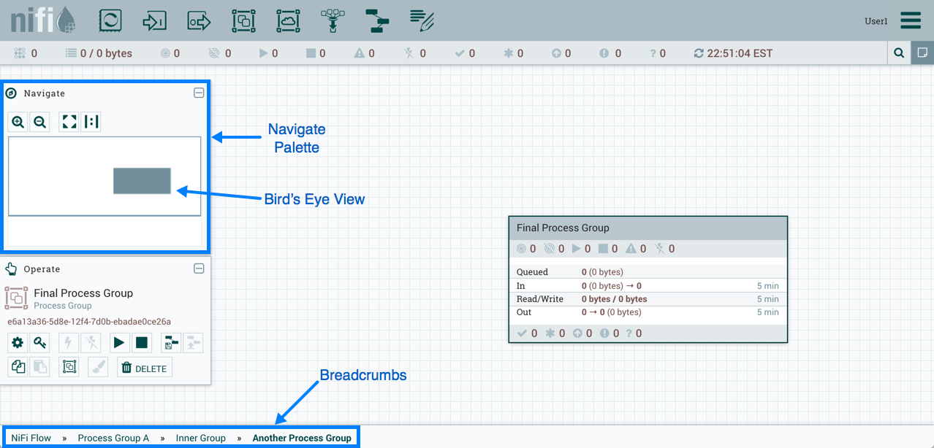
Рисунок 3 — NiFi навигация

Доступ к пользовательскому интерфейсу с помощью мультитенантной авторизации
Многопользовательская авторизация позволяет нескольким группам пользователей (tenants) управлять, контролировать и наблюдать за различными частями dataflows с различными уровнями авторизации. Когда аутентифицированный пользователь пытается просмотреть или изменить ресурс NiFi, система проверяет, есть ли у пользователя права на выполнение этого действия. Эти привилегии определяются политиками, которые вы можете применять в масштабе всей системы или к отдельным компонентам. С точки зрения Dataflow Manager это означает, что после получения доступа к холсту NiFi ряд функций становится видимым и доступным для вас в зависимости от назначенных вам привилегий.
Доступные политики глобального доступа представлены в таблице.
Таблица 15 — Политики глобального доступа
Политика | Привилегии
view the UI | Позволяет пользователям просматривать пользовательский интерфейс.
access the controller | Позволяет пользователям просматривать и изменять контроллер, включая таски отчётности, Controller Services и ноды в кластере.
query provenance | Позволяет пользователям выполнять поиск по provenance и запрашивать lineage.
access restricted components | Позволяет пользователям создавать/изменять ограниченные компоненты, предполагая, что других разрешений достаточно. Компоненты с ограниченным доступом могут указывать, какие конкретные разрешения требуются. Разрешения могут быть предоставлены для определённых ограничений или предоставлены независимо от ограничений. Если разрешение предоставляется независимо от ограничений, пользователь может создавать/изменять все ограниченные компоненты.
access all policies | Позволяет пользователям просматривать и изменять политики для всех компонентов.
access users/groups | Позволяет пользователям просматривать и изменять пользователей и группы пользователей.
retrieve site-to-site details | Позволяет другим инстансам NiFi получать данные Site-to-Site.
view system diagnostics | Позволяет пользователям просматривать System Diagnostics.
proxy user requests | Позволяет прокси-машинам отправлять запросы от имени других.
access counters | Позволяет пользователям просматривать и изменять счётчики.
Доступны политики доступа на уровне компонентов, представленные в таблице.
Таблица 16 — Политики доступа на уровне компонентов
Политика | Привилегии
view the component | Позволяет пользователям просматривать детали конфигурации компонентов.
modify the component | Позволяет пользователям изменять детали конфигурации компонентов.
view provenance | Позволяет пользователям просматривать события provenance, созданные этим компонентом.
view the data | Позволяет пользователям просматривать метаданные и content для этого компонента в очередях flowfile в исходящих соединениях и через события provenance.
modify the data | Позволяет пользователям очищать очереди flowfile в исходящих соединениях и отправлять повторы через события provenance.
view the policies | Позволяет пользователям просматривать перечень пользователей, которые могут просматривать и изменять компонент.
modify the policies | Позволяет пользователям изменять перечень пользователей, которые могут просматривать и изменять компонент.
retrieve data via site-to-site | Позволяет порту получать данные от инстансов NiFi.
send data via site-to-site | Позволяет порту отправлять данные из инстансов NiFi.
Если вы не можете просмотреть или изменить ресурс NiFi, обратитесь к системному администратору.

Авторизация
Если NiFi настроен для безопасной работы, пользователи смогут запрашивать доступ к DataFlow. Если NiFi поддерживает анонимный доступ, пользователям будет предоставлен соответствующий доступ и возможность входа в систему.
Щелчок по ссылке login откроет страницу входа в систему. Если пользователь входит в систему со своим именем пользователя и паролем, ему будет представлена форма для этого. Если NiFi не настроен для поддержки анонимного доступа и пользователь входит в систему со своим именем пользователя и паролем, они будут немедленно отправлены в форму входа в обход холста.
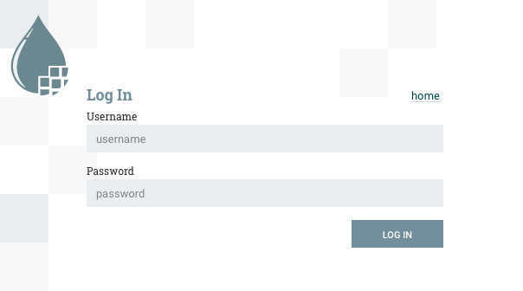
Рисунок 4 — Авторизация

Создание DataFlow
DFM может создавать автоматизированный dataflow с помощью пользовательского интерфейса NiFi. Просто перетащите компоненты с панели инструментов на холст, настройте компоненты в соответствии с конкретными потребностями и соедините компоненты вместе.

Добавление компонентов на холст
В разделе пользовательского интерфейса выше описаны различные сегменты пользовательского интерфейса и указана Components Toolbar. В этом разделе рассматривается каждый из Components на этой панели инструментов.

Рисунок 5 — Components

Processor
Processor  — это наиболее часто используемый компонент, поскольку он отвечает за вход, выход, маршрутизацию и обработку данных. Есть много разных типов Processors. Фактически, это очень распространённая Extension Point в NiFi, а это означает, что многие вендоры могут реализовать свои собственные Processors для выполнения любых функций, необходимых для их варианта использования. Когда Processor перетаскивается на холст, пользователю предоставляется диалоговое окно, в котором можно выбрать, какой тип Processor использовать.
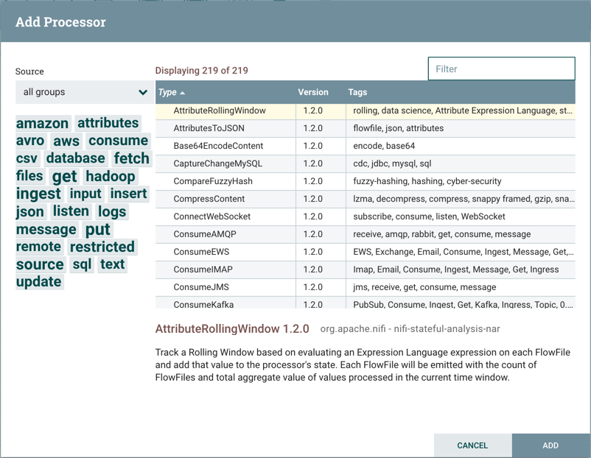
Рисунок 6 — Добавление Processor
В правом верхнем углу пользователь может фильтровать список на основе Processor Type или Tags, связанных с Processor. Разработчики процессоров могут добавлять Tags к своим Processors. Эти теги используются в этом диалоговом окне для фильтрации и отображаются слева в Tag Cloud. Чем больше Processors существует с определённым Tag, тем крупнее Tag отображается в Tag Cloud. Если щёлкнуть Tag в Cloud, из доступных Processors будут отфильтрованы только те, которые содержат этот Tag. Если выбрано несколько Tags, отображаются только те Processors, которые содержат все эти Tags. Например, если мы хотим показать только те Processors, которые позволяют нам загружать файлы, мы можем выбрать как Tag files, так и Tag ingest.
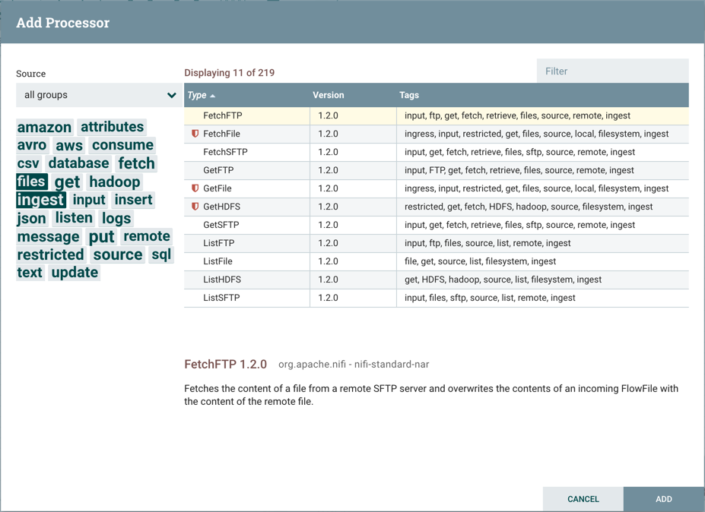
Рисунок 7 — Добавление Processor с использованием Tag Cloud
Компоненты с ограниченным доступом будут отмечены значком рядом с их именем. Это компоненты, которые могут использоваться для выполнения произвольного неанитизированного кода, предоставленного оператором через NiFi REST API/UI, или могут использоваться для получения или изменения данных в хост-системе NiFi с использованием учётных данных NiFi OS. Эти компоненты могут использоваться авторизованным пользователем NiFi для выхода за рамки предполагаемого использования приложения, повышения привилегий или для раскрытия данных о внутреннем устройстве процесса NiFi или хост-системы. Все эти возможности следует рассматривать как привилегированные, и администраторы должны знать об этих возможностях и явно включать их для подмножества доверенных пользователей. Прежде чем пользователю будет разрешено создавать и изменять компоненты с ограниченным доступом, ему должен быть предоставлен доступ. При наведении указателя мыши на значок отображаются определённые разрешения, необходимые для ограниченного компонента. Разрешения можно назначать независимо от ограничений. В этом случае пользователь получит доступ ко всем ограниченным компонентам. В качестве альтернативы пользователям может быть назначен доступ с определёнными ограничениями. Если пользователю предоставлен доступ ко всем ограничениям, которые требует компонент, он будет иметь доступ к этому компоненту, предполагая, что в остальном достаточно разрешений.
Если щёлкнуть кнопку Add или дважды щёлкнуть Processor Type, выбранный Processor будет добавлен на холст в том месте, куда он был перетащен.
Примечание.
Любой компонент, добавленный на холст, можно выбрать с помощью мыши и переместить в любое место на холсте. Кроме того, можно выбрать сразу несколько элементов, удерживая нажатой клавишу Shift и выбирая каждый элемент, или удерживая клавишу Shift и перетаскивая поле выбора вокруг нужных компонентов.
После того, как вы перетащили Processor на холст, вы можете взаимодействовать с ним, щёлкнув правой кнопкой мыши Processor и выбрав параметр в контекстном меню. Параметры, доступные вам в контекстном меню, различаются в зависимости от назначенных вам привилегий.
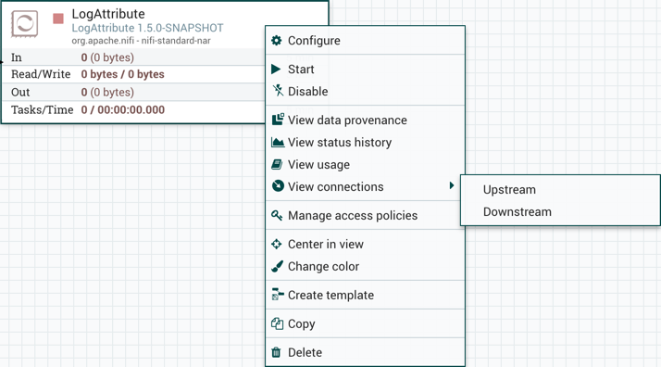
Рисунок 8 — Меню Processor
Хотя параметры, доступные в контекстном меню, различаются, следующие параметры обычно доступны, если у вас есть полные права для работы с Processor:
Configure — этот параметр позволяет пользователю устанавливать или изменять конфигурацию процессора;
Примечание.
Для Processors, Ports, Remote Process Groups, Connections и Labels можно открыть диалоговое окно конфигурации, дважды щёлкнув нужный компонент.
Start или Stop — этот параметр позволяет пользователю запускать или останавливать Processor. Параметр будет либо Start, либо Stop, в зависимости от текущего состояния Processor;
Run Once — этот параметр позволяет пользователю запустить выбранный Processor ровно один раз. Если Processor запрещено выполнение (например, нет flowfiles), Processor не запускается. Применяются настройки Execution — т.е. настройки Primary Node и All Nodes приведут к запуску Processor только один раз на основной ноде или один раз на каждой из нод, соответственно. Работает только со стратегией планирования на основе Timer и CRON;
Enable или Disable — этот параметр позволяет пользователю включать или отключать Processor. Параметр будет либо Enable, либо Disable, в зависимости от текущего состояния Processor;
View data provenance — этот параметр отображает таблицу Data Provenance NiFi с информацией о provenance-событиях данных для FlowFiles, проходящих через этот Processor;
View status history — этот параметр открывает графическое представление статистической информации Processor с течением времени;
View usage — этот параметр перенаправляет пользователя к документации по использованию Processor;
View connections → Upstream — этот параметр позволяет пользователю посмотреть и перейти к восходящих соединениям, которые поступают в Processor. Это особенно полезно, когда Processor подключены к другим Process Groups и выходят из них;
View connections → Downstream — этот параметр позволяет пользователю посмотреть и перейти к нисходящим соединениям, которые выходят из Processor. Это особенно полезно, когда Processor подключены к другим Process Groups и выходят из них;
Center in view — этот параметр центрирует вид холста на данном Processor;
Change color — этот параметр позволяет пользователю изменять цвет Processor, что может упростить визуальное управление большими flow;
Create template — этот параметр позволяет пользователю создать шаблон из выбранного Processor;
Copy — этот параметр помещает копию выбранного Processor в буфер обмена, чтобы её можно было вставить в другое место на холсте, щёлкнув правой кнопкой мыши на холсте и выбрав Paste. Действия Copy/Paste также можно выполнить с помощью нажатия клавиш Ctrl-C (Command-C) и Ctrl-V (Command-V);
Delete — этот параметр позволяет DFM удалить Processor с холста.

Input Port
Input Port  обеспечивают механизм передачи данных в Process Group. Когда Input Port перетаскивается на холст, DFM предлагает назвать Port. Все Ports в Process Group должны иметь уникальные имена.
Все компоненты существуют только в Process Group. Когда пользователь первоначально переходит на страницу NiFi, он помещается в Root Process Group. Если Input Port перетаскивается в Root Process Group, Input Port предоставляет механизм для получения данных от удалённых инстансов NiFi через Site-to-Site. В этом случае Input Port может быть настроен для ограничения доступа для соответствующих пользователей, если NiFi настроен для безопасной работы.

Output Port
Output Port  обеспечивают механизм передачи данных из Process Group в пункты назначения за пределами Process Group. Когда Output Port перетаскивается на холст, DFM предлагает назвать Port. Все Ports в Process Group должны иметь уникальные имена.
Если Output Port перетаскивается в Root Process Group, Output Port предоставляет механизм для отправки данных удалённым инстансам NiFi через Site-to-Site. В этом случае Port действует как очередь. Когда удалённые инстансы NiFi извлекают данные из Port, эти данные удаляются из очередей входящих Connections. Если NiFi настроен для безопасной работы, Output Port можно настроить для ограничения доступа для соответствующих пользователей.

Process Group
Process Group  можно использовать для логической группировки набора компонентов, чтобы упростить понимание и обслуживание dataflow. Когда группа процессов перетаскивается на холст, DFM предлагает назвать группу процессов. Затем Process Group будет вложена в эту родительскую группу.
После того, как вы перетащили Process Group на холст, вы можете взаимодействовать с ней, щёлкнув правой кнопкой мыши Process Group и выбрав параметр в контекстном меню. Параметры, доступные вам в контекстном меню, различаются в зависимости от назначенных вам привилегий.
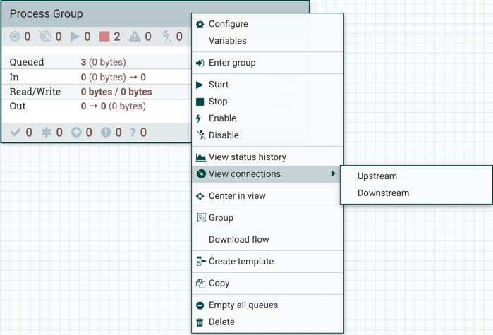
Рисунок 9 — Меню Process Group
Хотя параметры, доступные в контекстном меню, различаются, следующие параметры обычно доступны, если у вас есть полные права для работы с Process Group:
Configure — этот параметр позволяет пользователю устанавливать или изменять конфигурацию Process Group;
Variables — этот параметр позволяет пользователю создавать или настраивать переменные в пользовательском интерфейсе NiFi;
Enter group — этот параметр позволяет пользователю войти в Process Group;
Примечание.
Также можно дважды щёлкнуть Process Group, чтобы войти в неё.
Start — этот параметр позволяет пользователю запускать Process Group;
Stop — этот параметр позволяет пользователю остановить Process Group;
Enable — этот параметр позволяет пользователю включить все Processors в Process Group;
Disable — этот параметр позволяет пользователю отключить все Processors в Process Group;
View status history — этот параметр открывает графическое представление статистической информации Process Group с течением времени;
View connections → Upstream — этот параметр позволяет пользователю посмотреть и перейти восходящие соединения, которые входят в Process Group;
View connections → Downstream — этот параметр позволяет пользователю посмотреть и перейти к нисходящим соединениям, которые выходят из Process Group;
Center in view — этот параметр центрирует вид холста на заданной Process Group;
Group — этот параметр позволяет пользователю создать новую Process Group, которая содержит выбранную Process Group и любые другие компоненты, выбранные на холсте;
Download flow definition — этот параметр позволяет пользователю загрузить определение flow Process Group в виде файла JSON. Файл можно использовать в качестве резервной копии или импортировать в реестр NiFi с помощью NiFi CLI.
Примечание.
Если для Process Group с поддержкой версий выбрано Download flow definition, информация о версиях в загрузке отсутствует. Другими словами, результирующее содержимое файла JSON будет таким же, независимо от того, является ли Process Group версированной или нет.
Create template — этот параметр позволяет пользователю создать шаблон из выбранной Process Group;
Copy — этот параметр помещает копию выбранной Process Group в буфер обмена, чтобы её можно было вставить в другое место на холсте, щёлкнув правой кнопкой мыши на холсте и выбрав Paste. Действия Copy/Paste также можно выполнить с помощью нажатия клавиш Ctrl-C (Command-C) и Ctrl-V (Command-V);
Empty all queues — этот параметр позволяет пользователю очистить все очереди в выбранной Process Group. Все FlowFiles из всех подключений, ожидающих на момент запроса, будут удалены;
Delete — этот параметр позволяет DFM удалить Process Group.

Remote Process Group
Remote Process Groups  появляются и ведут себя аналогично Process Groups. Однако Remote Process Group (RPG) ссылается на удалённый инстанс NiFi. Когда RPG перетаскивается на холст, вместо того, чтобы запрашивать имя, DFM запрашивает URL-адрес удалённого инстанса NiFi. Если удалённый NiFi является кластеризованным инстансом, рекомендуется добавить два или более URL-адресов нод кластера, чтобы можно было установить начальное соединение, даже если одна из нод недоступен. Можно указать несколько URL-адресов в формате, разделённом запятыми.
Когда данные передаются в кластерный инстанс NiFi через RPG, RPG сначала подключается к удалённому инстансу, URL-адрес которого настроен для определения того, какие ноды находятся в кластере и насколько занята каждая нода. Эта информация затем используется для балансировки нагрузки данных, которые отправляются на каждую ноду. Затем удалённые инстансы периодически опрашиваются, чтобы определить информацию о любых нодах, которые были отброшены из кластера или добавлены в кластер, и пересчитать балансировку нагрузки на основе нагрузки каждой ноды.
После того, как вы перетащили Remote Process Group на холст, вы можете взаимодействовать с ней, щёлкнув правой кнопкой мыши Remote Process Group и выбрав параметр в контекстном меню. Параметры, доступные вам в меню, различаются в зависимости от предоставленных вам привилегий.
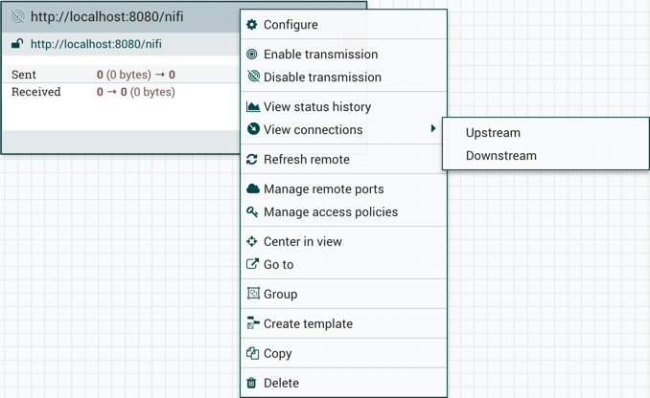
Рисунок 10 — Меню Remote Process Group
Следующие параметры обычно доступны, если у вас есть полные права на работу с Remote Process Group:
Configure — этот параметр позволяет пользователю устанавливать или изменять конфигурацию Remote Process Group;
Enable transmission — активирует передачу данных между инстансами NiFi;
Disable transmission — отключает передачу данных между инстансами NiFi;
View status history — этот параметр открывает графическое представление статистической информации Remote Process Group с течением времени;
View connections → Upstream — этот параметр позволяет пользователю посмотреть и перейти восходящие соединения, которые входят в Remote Process Group;
View connections → Downstream — этот параметр позволяет пользователю посмотреть и перейти к нисходящим соединениям, которые выходят из Remote Process Group;
Refresh remote — этот параметр обновляет представление состояния удалённого инстанса NiFi;
Manage remote ports — этот параметр позволяет пользователю видеть порты ввода и/или порты вывода, существующие на удалённом инстансе NiFi, к которому подключена Remote Process Group. Обратите внимание, что, если конфигурация Site-to-Site безопасна, будут видны только порты, к которым подключен NiFi;
Center in view — этот параметр центрирует вид холста на заданной Remote Process Group;
Go to — этот параметр открывает представление удаленного экземпляра NiFi в новой вкладке браузера. Обратите внимание, что, если конфигурация Site-to-Site безопасна, пользователь должен иметь доступ к удалённому инстансу NiFi, чтобы просмотреть его;
Group — этот параметр позволяет пользователю создать новую Process Group, которая содержит выбранную Remote Process Group и любые другие компоненты, выбранные на холсте;
Create template — этот параметр позволяет пользователю создать шаблон из выбранной Remote Process Group;
Copy — этот параметр помещает копию выбранной Process Group в буфер обмена, чтобы её можно было вставить в другое место на холсте, щёлкнув правой кнопкой мыши на холсте и выбрав Paste. Действия Copy/Paste также можно выполнить с помощью нажатия клавиш Ctrl-C (Command-C) и Ctrl-V (Command-V);
Delete — этот параметр позволяет DFM удалить Remote Process Group.

Funnel
Funnels  используются для объединения данных из многих Connections в одно Connection. У этого есть два преимущества. Во-первых, если создаётся много Connections с одним и тем же местом назначения, холст может стать загромождённым, если эти Connections должны охватывать большое пространство. Объединяя эти Connections в единое Connection, это единственное Connection можно затем нарисовать так, чтобы оно охватывало это большое пространство. Во-вторых, Connections можно настроить с помощью FlowFile Prioritizers. Данные из нескольких Connections можно направлять в одно Connection, что даёт возможность назначать Prioritize всем данным в этом одном Connection, вместо того, чтобы отдавать приоритет данным для каждого Connection независимо.

Template
Templates  могут быть созданы DFM из разделов flow, или они могут быть импортированы из других потоков данных. Эти Templates предоставляют более крупные строительные блоки для быстрого создания сложного flow. Когда Templates перетаскивается на холст, в DFM появляется диалоговое окно, в котором можно выбрать, какой Templates добавить на холст.
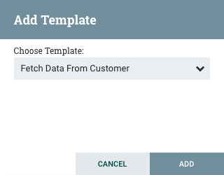
Рисунок 11 — Инициация Template
При нажатии раскрывающегося списка отображаются все доступные Templates. В любом Template, который был создан с описанием, будет отображаться значок вопросительного знака, указывающий на то, что имеется дополнительная информация. При наведении указателя мыши на значок отображается следующее описание.
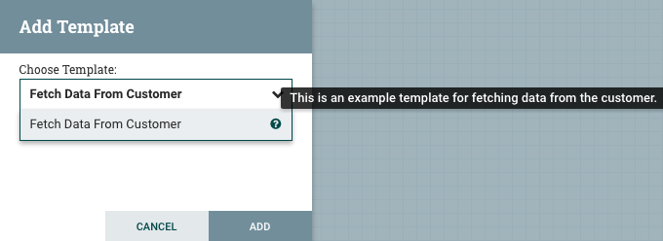
Рисунок 12 — Описание при инициации Template

Label
Labels  используются для предоставления документации к частям dataflow. Когда Label перетаскивается на холст, он создаётся с размером по умолчанию. Затем можно изменить размер Label, перетащив маркер в правом нижнем углу. При первоначальном создании Label не имеет текста. Текст Label можно добавить, щёлкнув Label правой кнопкой мыши и выбрав Configure.

Версии компонентов
У вас есть доступ к информации о версии ваших Processors, Controller Services и Reporting Tasks. Это особенно полезно, когда вы работаете в кластерной среде с несколькими инстансами NiFi, работающими с разными версиями компонента, или если вы обновились до более новой версии процессора. Диалоговые окна Add Processor, Add Controller Service и Add Reporting Task включают столбец, определяющий версию компонента, а также имя компонента, организацию или группу, создавшую компонент, и комплект NAR, содержащий компонент.
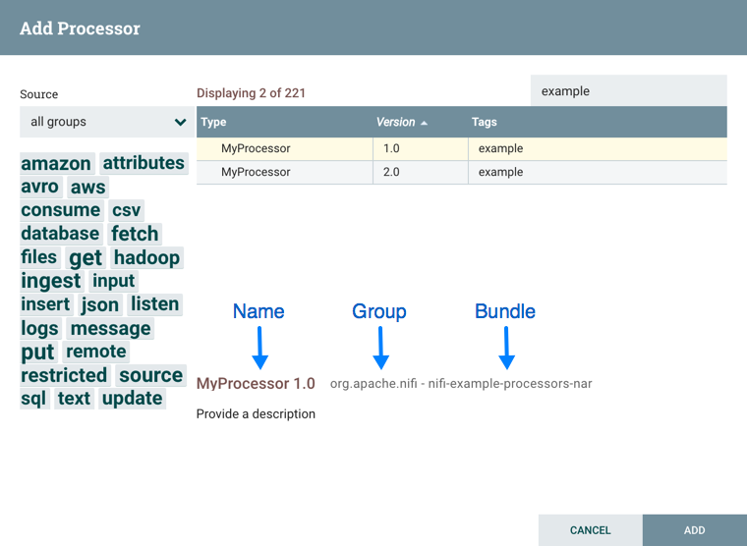
Рисунок 13 — Пример добавления версии Processor
Каждый компонент, отображаемый на холсте, также содержит эту информацию.
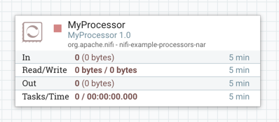
Рисунок 14 — Пример информации о версии Processor

Сортировка и фильтрация компонентов
Когда вы добавляете компонент, вы можете сортировать его по номеру версии или фильтровать по исходному источнику.
Чтобы отсортировать по версии, щёлкните столбец версии, чтобы отобразить версию в возрастающем или убывающем порядке.
Для фильтрации на основе исходной группы щёлкните раскрывающийся список источников в верхнем левом углу диалогового окна Add Component и выберите группу, которую вы хотите просмотреть.
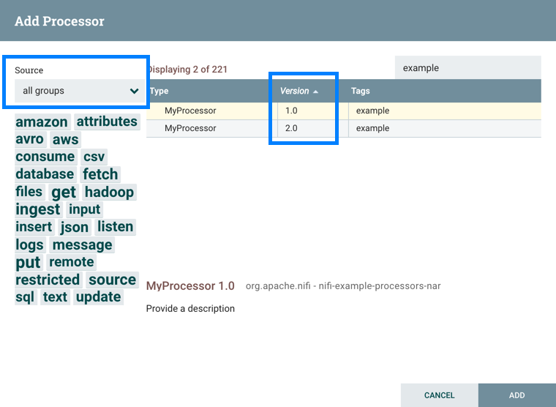
Рисунок 15 — Сортировка и фильтрация при добавлении версии Processor

Изменение версий компонентов
Чтобы изменить версию компонента, выполните следующие действия.
- Щёлкните правой кнопкой мыши компонент на холсте, чтобы отобразить параметры конфигурации.
Выберите Change version.
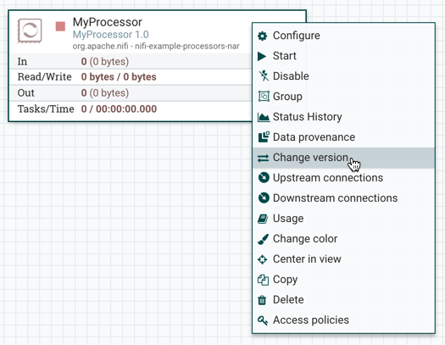
Рисунок 16 — Change version
В диалоговом окне Component Version выберите версию, которую необходимо запустить, в раскрывающемся меню Version.
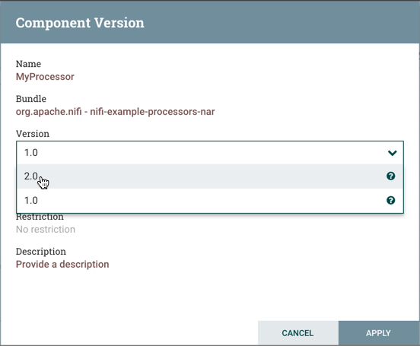
Рисунок 17 — Component Version

Понимание зависимостей версий
При настройке компонента вы также можете просмотреть информацию о зависимостях версий.
- Щёлкните компонент правой кнопкой мыши и выберите Configure, чтобы отобразить диалоговое окно Configure для вашего компонента.
Щёлкните вкладку Properties.
Щёлкните значок информации, чтобы просмотреть любую информацию о зависимости версий.
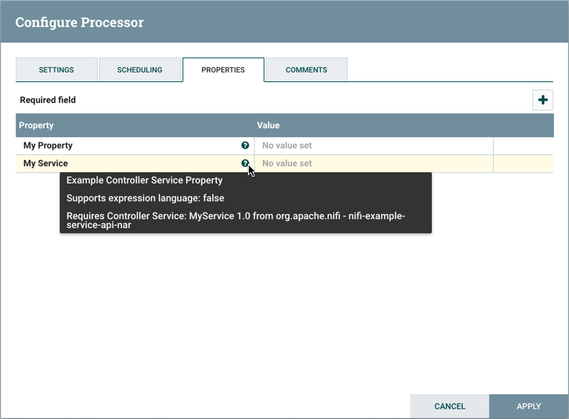
Рисунок 18 — Configure Prossesor с отображением информации о версии
В следующем примере MyProcessor версии 1.0 правильно настроен со службой контроллера StandardMyService версии 1.0.
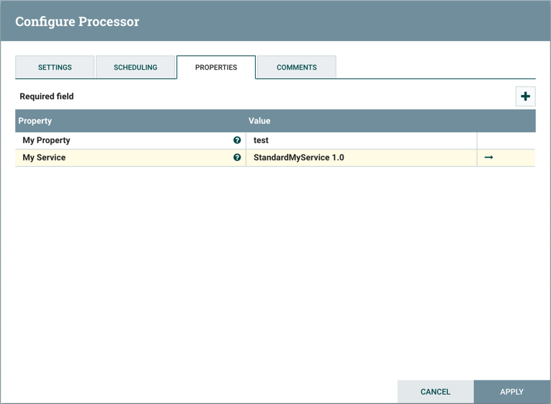
Рисунок 19 — Пример соответствия версий
Если версия MyProcessor изменена на несовместимую версию (MyProcessor 2.0), на процессоре будут отображаться ошибки проверки:
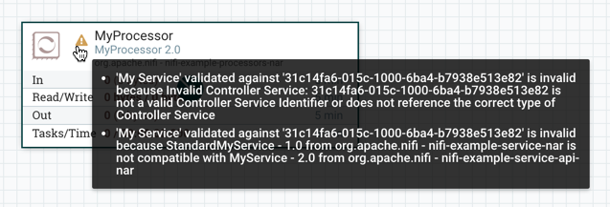
Рисунок 20 — Предупреждения о несоответствии версий
Сообщение об ошибке будет отображаться в конфигурации службы контроллера процессора, поскольку служба больше не действительна.
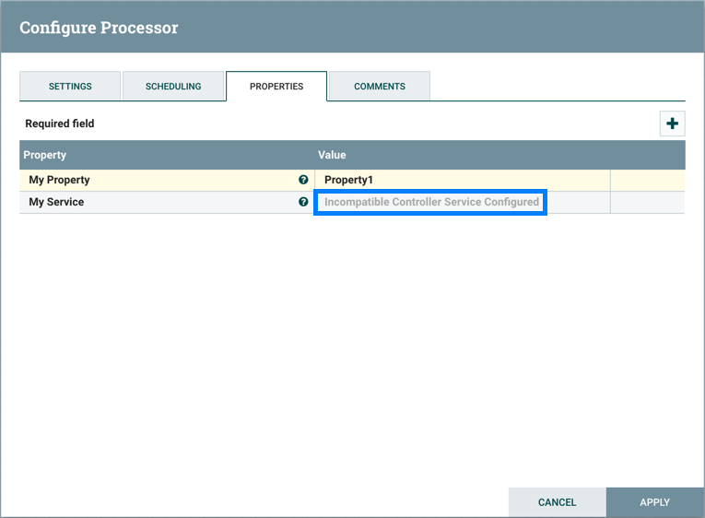
Рисунок 21 — Сообщение о несоответствии версий

Конфигурирование Processor
Чтобы настроить процессор, щёлкните правой кнопкой мыши Processor и выберите параметр Configure в контекстном меню. Или просто дважды щелкните Processor. Диалог конфигурации откроется с четырьмя различными вкладками, каждая из которых обсуждается ниже. После завершения настройки Processor вы можете применить изменения, нажав Apply, или отменить все изменения, нажав Cancel.
Обратите внимание, что после запуска Processor в контекстном меню, отображаемом для Processor, больше нет параметра Configure, а вместо него есть параметр View Configuration. Конфигурация Processor не может быть изменена во время работы Processor. Вы должны сначала остановить Processor и дождаться завершения всех его активных тасков, прежде чем снова настраивать Processor.
Обратите внимание, что ввод определённых управляющих символов не поддерживается и будет автоматически отфильтрован при вводе. Следующие символы и любые непарные суррогатные кодовые точки Unicode не будут сохранены ни в какой конфигурации:
[#x0], [#x1], [#x2], [#x3], [#x4], [#x5], [#x6], [#x7], [#x8], [#xB], [#xC], [#xE], [#xF], [#x10], [#x11], [#x12], [#x13], [#x14], [#x15], [#x16], [#x17], [#x18], [#x19], [#x1A], [#x1B], [#x1C], [#x1D], [#x1E], [#x1F], [#xFFFE], [#xFFFF]

Вкладка Settings
Первая вкладка в диалоговом окне Processor Configuration — это вкладка Settings.
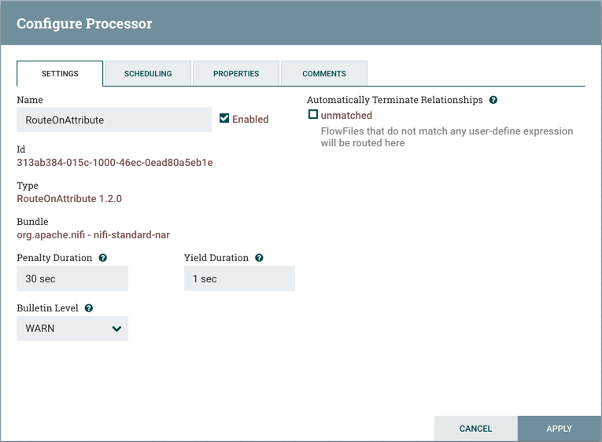
Рисунок 22 — Вкладка Settings
Эта вкладка содержит несколько различных элементов конфигурации. Во-первых, он позволяет DFM изменять имя Processor. Имя Processor по умолчанию совпадает с типом Processor. Рядом с Processor Name находится чекбокс, указывающий, что Processor активен (Enabled). Когда Processor добавляется на холст, он включается. Если Processor отключён, его нельзя запустить. Отключённое состояние используется, чтобы указать, что при запуске группы Processor, например, когда DFM запускает всю Processor Group, этот (отключённый) Processor должен быть исключён.
Под конфигурацией Name отображается уникальный идентификатор Processor, а также тип Processor и набор NAR. Эти значения нельзя изменить.
Далее следуют два диалоговых окна для настройки Penalty Duration и Yield Duration. Во время обычного процесса обработки фрагмента данных (FlowFile) может произойти событие, указывающее, что данные не могут быть обработаны в это время, но данные могут быть обработаны позже. Когда это происходит, Processor может принять решение о наложении штрафа (Penalize) на FlowFile. Это предотвратит обработку (Processed) FlowFile в течение некоторого периода времени. Например, если Processor должен отправить данные в удалённую службу, но удалённая служба уже имеет файл с тем же именем, что и имя файла, которое указывает Processor, Processor может оштрафовать FlowFile. Penalty Duration позволяет DFM указать, как долго FlowFile должен быть наказан. Значение по умолчанию — 30 seconds.
Точно так же Processor может определить, что существует некоторая ситуация, при которой Processor больше не может продвигаться вперёд, независимо от данных, которые он обрабатывает. Например, если Processor должен отправить данные в удалённую службу, а эта служба не отвечает, Processor не сможет выполнить никаких действий. В результате Processor должен «уступить», что предотвратит запланированную работу Processor в течение некоторого периода времени. Этот период времени указывается с помощью параметра Yield Duration. Значение по умолчанию — 1 second.
Последний настраиваемый параметр в левой части вкладки Settings — это Bulletin level. Каждый раз, когда Processor записывает в свой лог, он также создаёт Bulletin. Этот параметр указывает самый низкий уровень Bulletin, который должен отображаться в пользовательском интерфейсе. По умолчанию уровень Bulletin установлен на WARN, что означает, что он будет отображать все бюллетени с предупреждениями и уровнями ошибок.
В правой части вкладки Settings находится раздел Automatically Terminate Relationships. Здесь перечислены все Relationships, определяемые Processor, вместе с их описанием. Для того чтобы Processor считался действительным и мог работать, каждое Relationship, определяемое Processor, должно быть либо связано с компонентом нижестоящего, либо автоматически завершаться. Если Relationship завершается автоматически, любой FlowFile, направленный в это Relationship, будет удалён из flow, и его обработка будет считаться завершённой. Любое Relationship, которое уже подключено к нижестоящему компоненту, не может быть завершено автоматически. Relationship необходимо сначала удалить из любого Connection, которое его использует. Кроме того, для любого Relationship, которое выбрано для автоматического завершения, статус автоматического завершения будет очищен (выключен), если Relationship добавлено к Connection.

Вкладка Scheduling
Вторая вкладка в диалоговом окне Processor Configuration — это вкладка Scheduling.
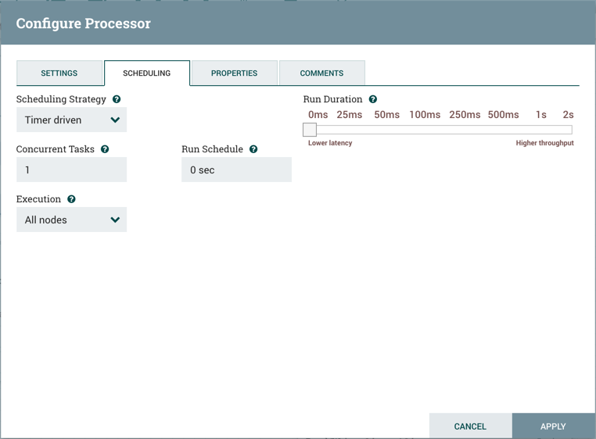
Рисунок 23 — Вкладка Scheduling
Первый параметр конфигурации — это Scheduling Strategy. Есть три возможных варианта составления расписания компонентов:
Timer driven — это режим по умолчанию. Будет запланировано, что Processor будет работать через равные промежутки времени. Интервал, с которым запускается Processor, определяется параметром Run Schedule;
Event driven — когда выбран этот режим, Processor запускается по событию, и это событие происходит, когда FlowFiles входит в Connections, питающие этот Processor. Этот режим в настоящее время считается экспериментальным и поддерживается не всеми Processors. Когда выбран этот режим, параметр Run Schedule не настраивается, поскольку Processor запускается не периодически, а в результате события. Кроме того, это единственный режим, для которого параметр Concurrent Tasks может быть установлен на 0. В этом случае количество потоков ограничено только размером Event-Driven Thread Pool, который настроил администратор.
CRON driven — при использовании режима CRON driven для Processor планируется периодическая работа, аналогично режиму Timer driven. Однако режим CRON driven обеспечивает значительно большую гибкость за счёт увеличения сложности конфигурации. Значение CRON driven представляет собой строку из шести обязательных полей и одного необязательного поля, каждое из которых разделено пробелом. Эти поля:
Seconds — значения в диапазоне 0-59;
Minutes— значения в диапазоне 0-59;
Hours — значения в диапазоне 0-23;
Day of Month — значения в диапазоне 1-31;
Month — значения в диапазоне 1-12 или JAN-DEC;
Day of Week — значения в диапазоне 1-7 или SUN-SAT;
Year (опционально) — пустое значение или значения в диапазоне 1970-2099.
Затем на вкладке Scheduling есть параметр конфигурации Concurrent Tasks. Он контролирует, сколько потоков будет использовать Processor. Другими словами, это контролирует, сколько FlowFiles должно обрабатываться этим Processor одновременно. Увеличение этого значения обычно позволяет Processor обрабатывать больше данных за то же время. Однако он делает это за счет использования системных ресурсов, которые затем не могут использоваться другими процессорами. По сути, это обеспечивает относительный вес Processor — он контролирует, сколько ресурсов системы должно быть выделено этому Processor, а не другим Processors. Это поле доступно для большинства Processors. Однако есть некоторые типы Processors, которые можно запланировать только с одним Concurrent Task.
Run Schedule определяет, как часто следует планировать запуск Processor. Допустимые значения для этого поля зависят от выбранной Scheduling Strategy. При использовании Scheduling Strategy Event driven это поле недоступно. При использовании Scheduling Strategy Timer driven это значение представляет собой продолжительность времени, определяемую числом, за которым следует единица времени. Например, 1 second или 5 min. Значение по умолчанию 0 sec означает, что Processor должен работать как можно чаще, пока у него есть данные для обработки. Это верно для любой продолжительности времени, равной 0, независимо от единицы времени (например, 0 sec, 0 mins, 0 days). Для объяснения значений, которые применимы для Scheduling Strategy CRON driven см. выше.
Параметр Execution используется для определения того, на какой ноде(ах) Processor будет запланирован для выполнения. Выбор All Nodes приведёт к тому, что этот Processor будет запланирован на каждой ноде кластера. Выбор Primary Node приведёт к тому, что этот Processor будет запланирован только для основной ноды. Processors, которые были настроены для выполнения Primary Node, обозначаются буквой P рядом со значком процессора.
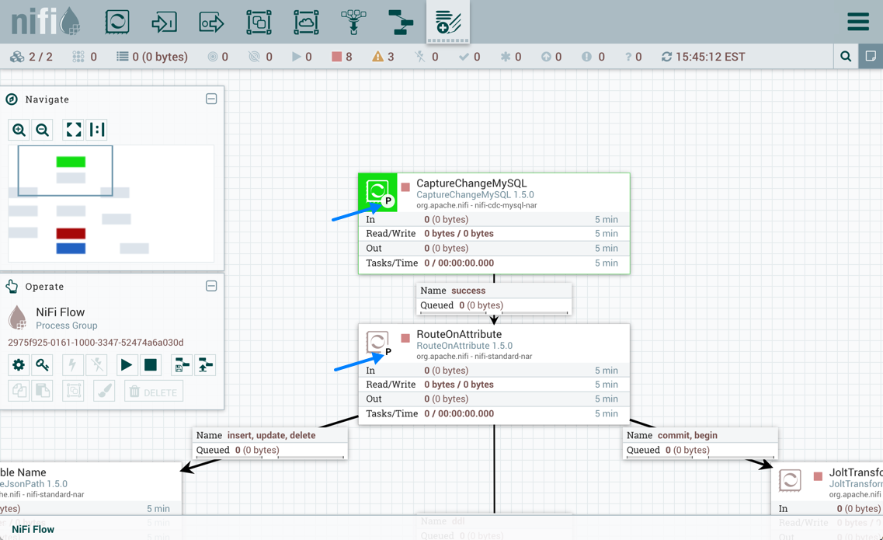
Рисунок 24 — Prosessor Primary Node
Чтобы быстро идентифицировать Prosessors Primary Node, значок P также отображается на вкладке Prosessors на странице Summary.
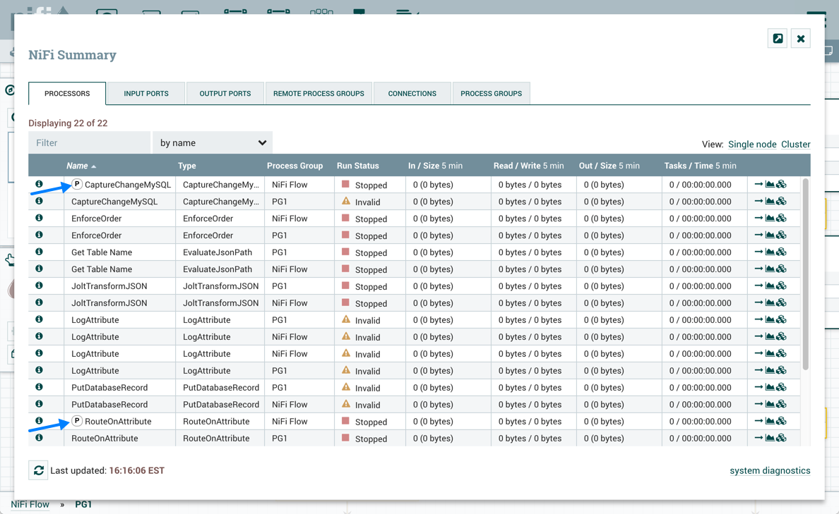
Рисунок 25 — Prosessor Primary Node на странице Summary
В правой части вкладки Scheduling находится ползунок для выбора Run Duration. Это контролирует, как долго Processor должен быть запланирован для запуска каждый раз, когда он запускается. Слева от ползунка отмечена Lower latency, а с правой стороны — Higher throughput. Когда Processor завершает работу, он должен обновить репозиторий, чтобы передать FlowFiles в следующее Connection. Обновление репозитория стоит дорого, поэтому чем больше работы можно выполнить сразу перед обновлением репозитория, тем больше работы может обработать Processor (Higher throughput). Однако это означает, что следующий Processor не может начать обработку этих FlowFiles, пока предыдущий Processor не обновит этот репозиторий. В результате задержка будет больше (время, необходимое для обработки FlowFile от начала до конца, будет больше). В результате ползунок предоставляет спектр, из которого DFM может выбирать между более низкой задержкой (Lower latency) или более высокой пропускной способностью (Higher throughput).

Вкладка Properties
Вкладка Properties предоставляет механизм для настройки поведения Processor. Свойства по умолчанию отсутствуют. Каждый тип процессора должен определять, какие свойства имеют смысл для его варианта использования. Ниже мы видим вкладку Properties для Processor RouteOnAttribute.
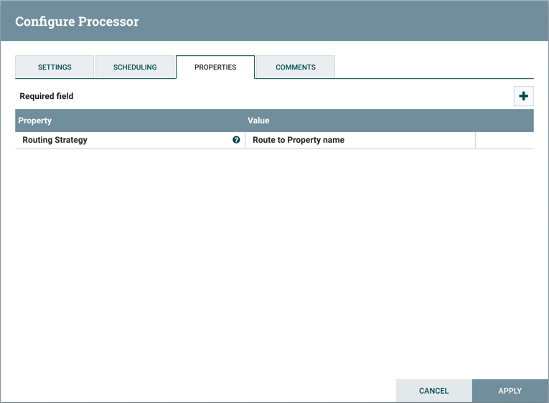
Рисунок 26 — Вкладка Properties
Этот Processor по умолчанию имеет только одно свойство: Routing Strategy. Значение по умолчанию — Route to Property name. Рядом с названием этого свойства есть небольшой знак вопроса. Этот символ справки встречается в других местах пользовательского интерфейса и указывает на то, что доступна дополнительная информация. При наведении указателя мыши на этот символ можно получить дополнительные сведения о свойстве и значении по умолчанию, а также об исторических значениях, установленных для свойства.
Щелчок по значению свойства позволит DFM изменить это значение. В зависимости от значений, разрешённых для свойства, пользователю предоставляется раскрывающийся список для выбора значения или текстовая область для ввода значения.
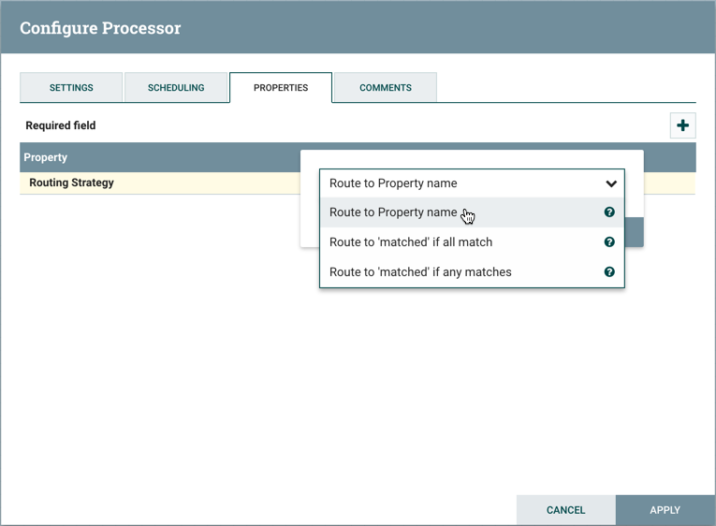
Рисунок 27 — Редактирование свойства на вкладке Properties с использованием раскрывающегося списка
В правом верхнем углу вкладки находится кнопка для добавления нового свойства. При нажатии на эту кнопку DFM откроет диалоговое окно для ввода имени и значения нового свойства. Не все Processors допускают свойства, определяемые пользователем. В Processors, которые их не допускают, Processor становится недействительным при применении свойств, определяемых пользователем. Однако RouteOnAttribute допускает использование свойств, определяемых пользователем. Фактически, этот Processor будет недействителен, пока пользователь не добавит свойство.
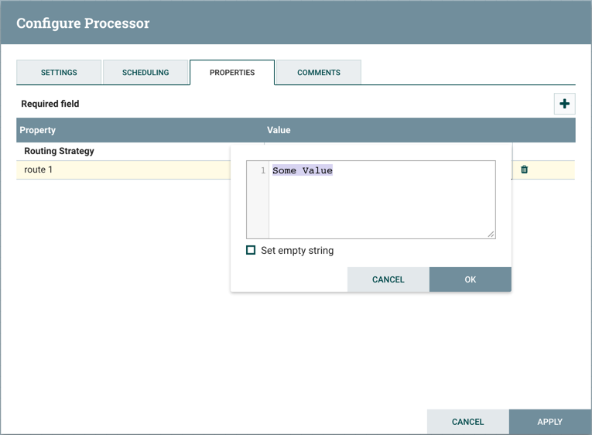
Рисунок 28 — Редактирование свойства на вкладке Properties с использованием текстовой
Обратите внимание, что после добавления свойства, определённого пользователем, в правой части этой строки появится значок . Щелчок по нему удалит свойство, определяемое пользователем, из Processor.
Некоторые процессоры также имеют встроенный Advanced User Interface (Advanced UI). Например, процессор UpdateAttribute имеет Advanced UI. Чтобы получить доступ к Advanced UI, нажмите кнопку Advanced, которая появляется в нижней части окна Configure Processor. Эта кнопка будет доступна только на Processors с Advanced UI.
Некоторые Processors имеют свойства, относящиеся к другим компонентам, таким как Controller Services, которые также необходимо настроить. Например, у процессора GetHTTP есть свойство SSLContextService, которое относится к службе контроллера StandardSSLContextService. Когда DFM хотят настроить это свойство, но ещё не создали и не настроили службу контроллера, у них есть возможность создать службу на месте, как показано на изображении ниже.
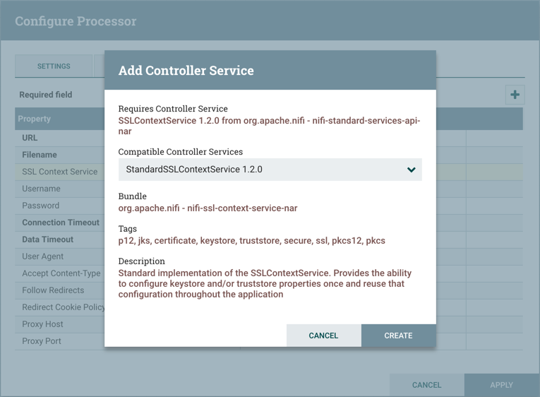
Рисунок 29 — Add Controller Service

Вкладка Comments
Последняя вкладка в диалоговом окне Processor Configuration — это вкладка Comments. Эта вкладка просто предоставляет пользователям область для включения любых комментариев, подходящих для этого компонента. Использование вкладки Комментарии необязательно.
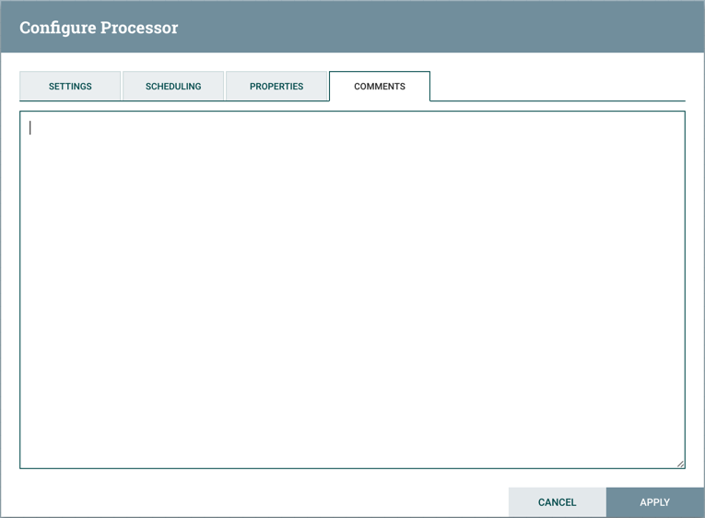
Рисунок 30 — Вкладка Comments

Конфигурирование Process Group
Чтобы настроить Process Group, щёлкните правой кнопкой мыши Process Group и выберите параметр Configure в контекстном меню. Диалог конфигурации открывается с двумя вкладками: General и Controller Services.
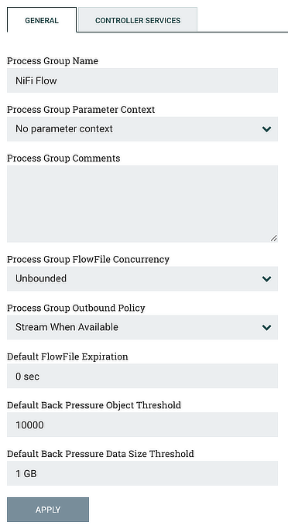
Рисунок 31 — Конфигурирование Process Group

Вкладка General
Эта вкладка содержит несколько различных элементов конфигурации. Во-первых, это Process Group Name. Это имя отображается в верхней части Process Group на холсте, а также в хлебных крошках в нижней части пользовательского интерфейса. Для Root Process Group (т.е. группы самого высокого уровня) это также имя, которое отображается в заголовке вкладки браузера. Обратите внимание, что эта информация видна любому другому нстансу NiFi, который удалённо подключается к данному инстансу (с помощью Remote Process Groups, или Site-to-Site).
Следующим элементом конфигурации является Process Group Parameter Context, который используется для предоставления параметров компонентам flow. Из этого раскрывающегося списка пользователь может выбрать, какой Parameter Context должен быть привязан к этой Process Group, и может при желании создать новый для привязки к Process Group.
Третий элемент в диалоговом окне конфигурации — это Process Group Comments. Это обеспечивает механизм для предоставления любой полезной информации или контекста о Process Group.
Следующий элемент Process Group FlowFile Concurrency используется для управления тем, как данные передаются в Process Group. Доступны три варианта:
Unbounded (по умолчанию);
Single FlowFile Per Node;
Single Batch Per Node.
Когда для параметра FlowFile Concurrency установлено значение Unbounded, Input Ports в Process Group будут принимать данные так быстро, как они могут, при условии, что противодавление не мешает им это делать.
Когда FlowFile Concurrency настроен на Single FlowFile Per Node, Input Ports будут пропускать только один FlowFile за раз. После того, как этот FlowFile входит в Process Group, никакие дополнительные FlowFile не будут добавлены до тех пор, пока все FlowFile не покинут Process Group (либо путём удаления из системы/автоматического завершения, либо путём выхода через Output Port). Это часто приводит к снижению производительности, так как уменьшает распараллеливание, которое NiFi использует для обработки данных. Однако есть несколько причин, по которым пользователь может захотеть использовать этот подход. Обычно каждый входящий FlowFile содержит ссылки на несколько других элементов данных, таких как список файлов в каталоге. Пользователь может захотеть обработать весь список, прежде чем разрешить другим данным войти в Process Group.
Когда для FlowFile Concurrency настроено значение Single Batch Per Node, Input Ports будут вести себя аналогично тому, как они ведут себя в режиме Single FlowFile Per Node, но когда FlowFile загружен, Input Ports будут продолжать принимать все данные до тех пор, пока все очереди, питающие Input Ports, не будут опустошены. В этот момент они не будут вносить больше данных в Process Group, пока все данные не закончат обработку и не покинут Process Group.
Примечание.
FlowFile Concurrency управляет только тогда, когда данные будут извлечены в Process Group из Input Port. Это не мешает Processor в Process Group принимать данные извне NiFi.
В то время как FlowFile Concurrency определяет, как данные должны быть доставлены в Process Group, элемент Process Group Outbound Policy контролирует flow данных из Process Group. Доступны два варианта:
Stream When Available (по умолчанию);
Batch Output.
Когда Outbound Policy настроена на Stream When Available, данные, поступающие на Output Port, немедленно передаются из Process Group при условии, что противодавление не применяется.
Когда Outbound Policy настроена на Batch Output, Output Ports не будут передавать данные из Process Group до тех пор, пока все данные, находящиеся в Process Group, не будут поставлены в очередь на Output Port (т.е. никакие данные не будут покидать Process Group до тех пор, пока обработка всех данных не будет завершена). Не имеет значения, поставлены ли все данные в очередь для одного и того же Output Port, или если одни данные поставлены в очередь для Output Port A, в то время как другие данные поставлены в очередь для Output Port B. Эти условия считаются одинаковыми с точки зрения завершение FlowFile Processing.
Использование Outbound Policy Batch Output вместе с FlowFile Concurrency Single FlowFile Per Node позволяет пользователю легко принимать один FlowFile (который сам по себе может представлять пакет данных), а затем ждать, пока вся обработка этот FlowFile завершился перед переходом к следующему шагу в dataflow (т.е. к следующему компоненту за пределами Process Group). Кроме того, при использовании этого режима каждому FlowFile, который передаётся из Process Group, будет предоставлен ряд атрибутов с именем batch.output.<Port Name> для каждого Output Port в Process Group. Значение будет равно количеству FlowFiles, которые были направлены на этот Output Port для этого пакета данных. Например, рассмотрим случай, когда один FlowFile разделен на 5 FlowFiles, и 2 FlowFile идут к Output Port A, один — к Output Port B, а два — к Output Port C, и никакие FlowFile не идут к Output Port D. В этом случае каждый FlowFile будет иметь атрибуты batch.output.A = 2, batch.output.B = 1, batch.output.C = 2, batch.output.D = 0.
Outbound Policy Batch Output не даёт никаких преимуществ при использовании в сочетании с FlowFile Concurrency Unbounded. В результате Outbound Policy игнорируется, если для параметра FlowFile Concurrency установлено значение Unbounded.

Вкладка Controller Services
Вкладка Controller Services в диалоговом окне Process Group описана в разделе «Добавление служб контроллера для потоков данных».

Параметры
Значения свойств в flow, включая чувствительные свойства, можно параметризовать с помощью Parameters. Parameters создаются и настраиваются в пользовательском интерфейсе NiFi. Любое свойство можно настроить для ссылки на Parameters при следующих условиях:
Чувствительное свойство может ссылаться только на Sensitive Parameter;
Нечувствительное свойство может ссылаться только на Non-Sensitive Parameter;
Свойства, которые ссылаются на Controller Services, не могут использовать Parameters;
На Parameters нельзя ссылаться в Reporting Tasks или в Controller Services уровня контроллера.
Пользовательский интерфейс указывает, можно ли использовать Parameter для значения свойства.
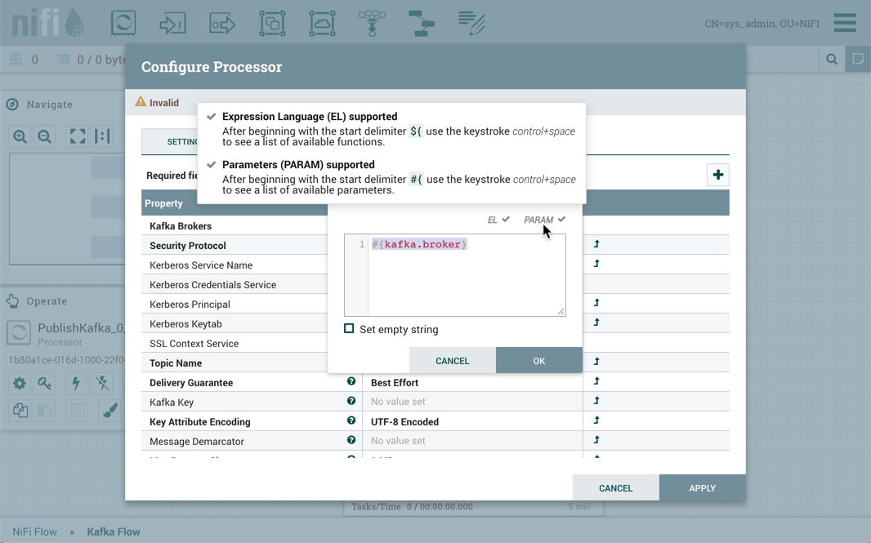
Рисунок 32 — Текст справки по Expression Language и Parameters
Примечание.
Parameters имеют множество преимуществ перед Variables. Помимо поддержки конфиденциальных значений, Parameters предлагает более детальный контроль над политиками доступа. Кроме того, свойства, которые ссылаются на Parameters, проверяются по подставляемому значению, в отличие от большинства свойств, которые ссылаются на Variables с помощью Expression Language.

Parameter Contexts
Parameters создаются в Parameter Contexts. Parameter Contexts глобально определены/доступны для инстанса NiFi. Политики доступа можно применять к Parameter Contexts, чтобы определить, какие пользователи могут их создавать. После создания политики для чтения и записи в конкретный Parameter Context также могут применяться.
Чтобы создать Parameter Context, выберите Parameter Contexts в Global Menu.
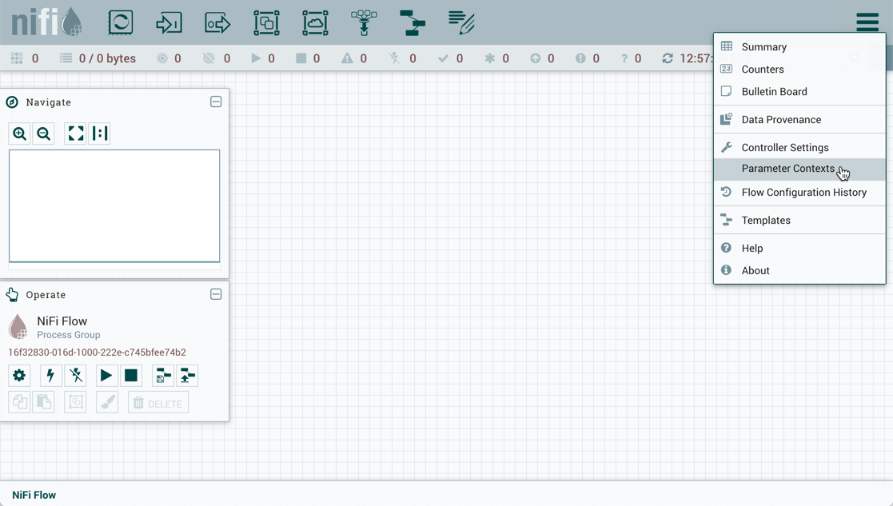
Рисунок 33 — Parameter Contexts
В окне Parameter Contexts нажмите кнопку + в правом верхнем углу, и откроется окно Add Parameter Context. В окне есть две вкладки: Settings и Parameters.
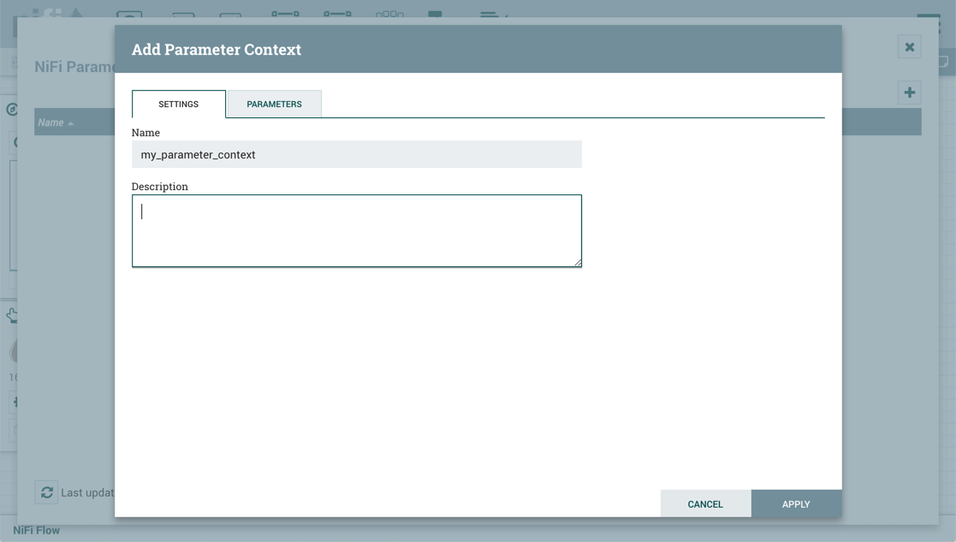
Рисунок 34 — Вкладка Settings
На вкладке Settings добавьте имя для Parameter Context и описание, если хотите. Выберите Apply, чтобы сохранить Parameter Context, или выберите вкладку Parameters, чтобы добавить параметры в контекст.

Добавление параметра в Parameter Context
Parameters могут быть добавлены во время создания Parameter Context или добавлены к существующим Parameter Contexts.
Во время создания Parameter Context выберите вкладку Parameters. Нажмите кнопку +, чтобы открыть окно Add Parameter.
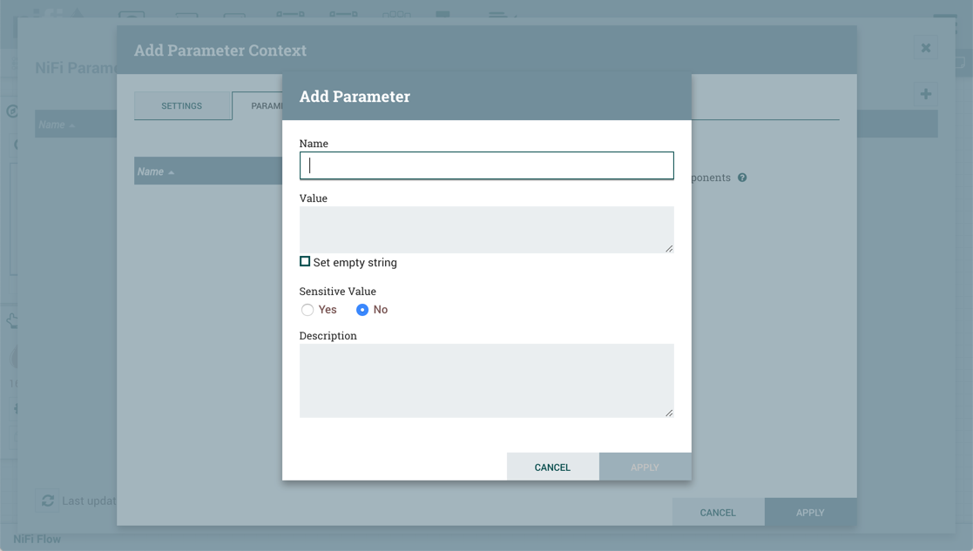
Рисунок 35 — Add Parameter
Чтобы добавить Parameters к существующему Parameter Context, откройте окно Parameter Context и нажмите кнопку Apply () в строке нужного Parameter Context.
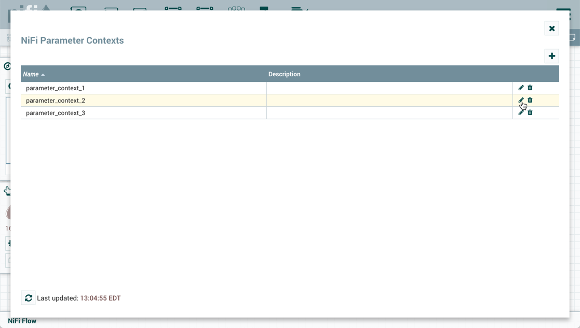
Рисунок 36 — Изменить Parameter Context
На вкладке Parameters нажмите кнопку +, чтобы открыть окно Add Parameter.
Окно Add Parameter имеет следующие настройки:
Name — имя, которое используется для обозначения Parameter. Разрешены только буквенно-цифровые символы (a-z, A-Z, 0-9), дефисы (-), подчеркивания (_), точки (.) и пробелы;
Value — значение, которое будет использоваться при ссылке на Parameter. Если Parameter использует Expression Language, важно отметить, что Expression Language будет оцениваться в контексте компонента, который ссылается на Parameter;
Set empty string — установите этот флажок, чтобы явно установить значение Parameter в пустую строку. По умолчанию флажок не установлен. Если этот флажок установлен, но значение установлено, флажок игнорируется;
Sensitive Value — установите Yes, если значение Parameter следует считать чувствительным. Если оно чувствительно, значение Parameter не будет отображаться в пользовательском интерфейсе после применения. По умолчанию установлено No. На Sensitive Parameters можно ссылаться только через чувствительные свойства, а на Non-Sensitive Parameters — через нечувствительные свойства. После создания Parameter его флаг чувствительности изменить нельзя;
Description — описание, объясняющее, что такое Parameter, как его использовать и т.д. Это поле является необязательным.
После настройки этих параметров выберите Apply. В разделе Referencing Components перечислены компоненты, на которые ссылается текущий выбранный Parameter. Добавьте дополнительные Parameters или отредактируйте любые существующие Parameters.
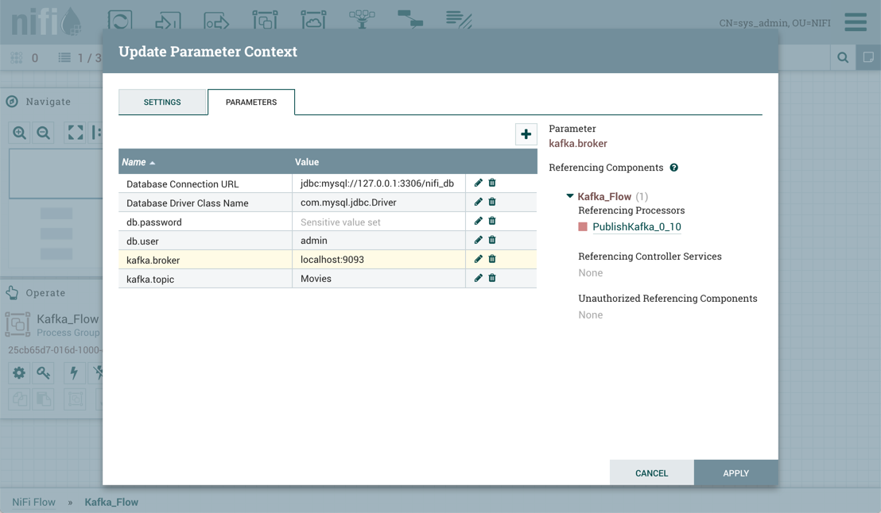
Рисунок 37 — Update Parameter Context
Чтобы завершить процесс, выберите Apply в окне Parameter Context. Для проверки всех компонентов, которые ссылаются на добавленные или изменённые параметры, выполняются следующие операции: Stopping/Restarting затронутых Processors, Disabling/Re-enabling затронутых Controller Services, Updating Parameter Context.
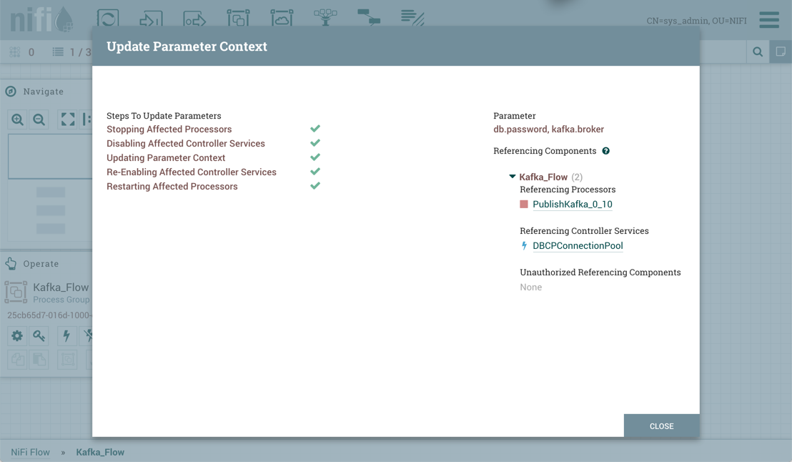
Рисунок 38 — Валидация затронутых компонентов
В разделе Referencing Components теперь перечислены все компоненты, на которые ссылается набор параметров, добавленных/отредактированных/удалённых, организованных по группам процессов.

Использование Custom Properties с помощью Expression Language
Вы можете использовать Expression Language NiFi для ссылки на атрибуты FlowFile, сравнения их с другими значениями и управления их значениями при создании и настройке dataflow.
Помимо использования атрибутов FlowFile, системных свойств и свойств среды в Expression Language, вы также можете определить пользовательские свойства для использования Expression Language. Определение настраиваемых свойств дает вам большую гибкость в обработке и обработке dataflows. Вы также можете создать настраиваемые свойства для свойств соединения, сервера и службы, чтобы упростить настройку dataflow.
Свойства NiFi имеют приоритет разрешения, о котором вы должны знать при создании настраиваемых свойств:
Атрибуты, зависящие от Processor;
Свойства FlowFile;
Атрибуты FlowFile;
Из Variable Registry:
Свойства, определяемые пользователем (настраиваемые свойства);
Свойства системы;
Переменные среды операционной системы.
При создании настраиваемых свойств убедитесь, что каждое настраиваемое свойство содержит отдельное значение свойства, чтобы оно не было переопределено существующими свойствами среды, свойствами системы или атрибутами FlowFile.
Есть два способа использования и управления настраиваемыми свойствами с помощью Expression Language:
Variables — Variables создаются и настраиваются в пользовательском интерфейсе NiFi. Их можно использовать в любом поле, поддерживающем Expression Language. Variables нельзя использовать для чувствительных свойств. NiFi автоматически подбирает новые или изменённые переменные. Переменные определяются на уровне Process Group, в результате чего политики доступа для просмотра и изменения переменных являются производными от политик доступа Process Group;
Custom Properties File — пары key/value определяются в файле настраиваемых свойств, на который имеется ссылка через nifi.variable.registry.properties в nifi.properties. Для получения обновлений необходимо перезапустить NiFi.
Примечание.
Пользовательские свойства через Variables и файл nifi.properties по-прежнему поддерживаются в целях совместимости, но не обладают такой же мощностью, как Parameters, такие как поддержка конфиденциальных свойств и более детальный контроль над тем, кто может их создавать, изменять или использовать. Variables и свойство nifi.variable.registry.properties будут удалены в следующем выпуске. В результате настоятельно рекомендуется перейти к Parameters.
Поддержка Expression Language для свойства указывается в пользовательском интерфейсе.
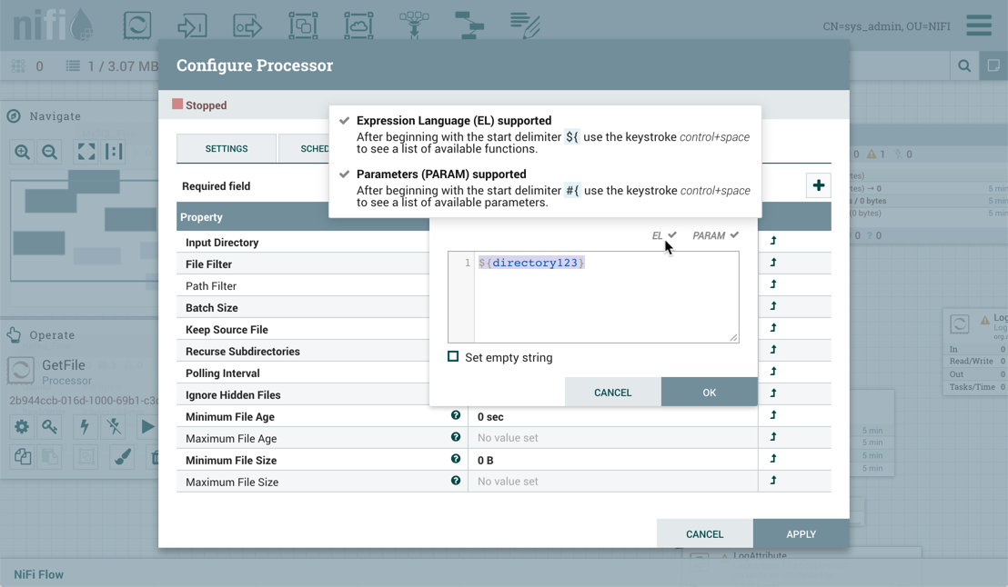
Рисунок 39 — Текст справки по Expression Language и Parameters

Variables
Примечание.
Пользовательские свойства через Variables и файл nifi.properties по-прежнему поддерживаются в целях совместимости, но не обладают такой же мощностью, как Parameters, такие как поддержка конфиденциальных свойств и более детальный контроль над тем, кто может их создавать, изменять или использовать. Variables и свойство nifi.variable.registry.properties будут удалены в следующем выпуске. В результате настоятельно рекомендуется перейти к Parameters.
Variables создаются и настраиваются в пользовательском интерфейсе NiFi. Их можно использовать в любом поле, поддерживающем Expression Language. Variables нельзя использовать для чувствительных свойств. Переменные определяются на уровне Process Group, в результате чего политики доступа для просмотра и изменения переменных являются производными от политик доступа Process Group. Значения переменных не могут ссылаться на другие переменные или использовать Expression Language.

Окно Variables
Чтобы получить доступ к окну Variables, щёлкните правой кнопкой мыши холст, не выбрав ничего.
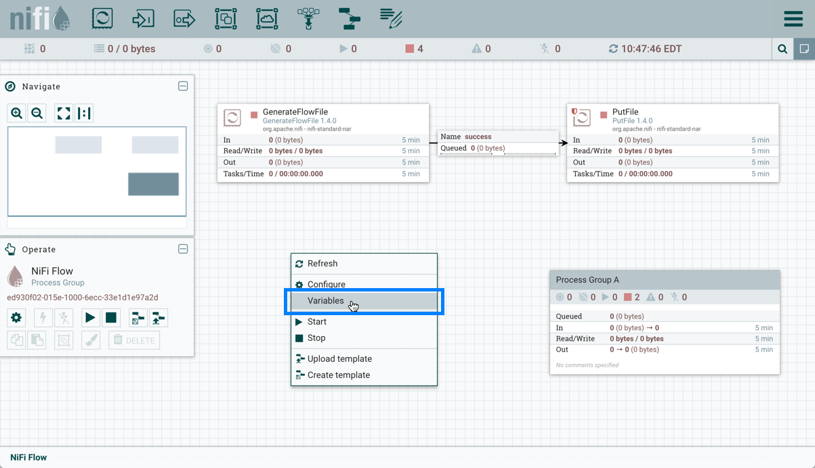
Рисунок 40 — Variables в контекстном меню для RPG
В контекстном меню выберите Variables.
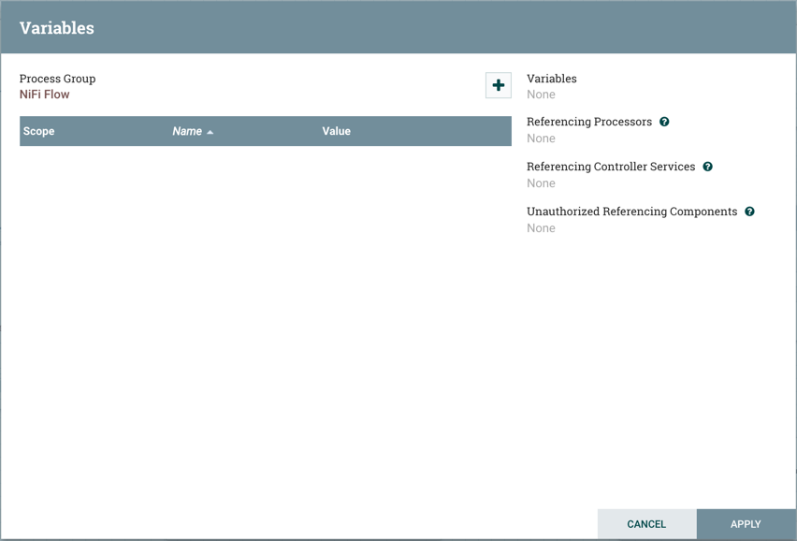
Рисунок 41 — Окно Variables
Variables также доступны в контекстном меню, вызываемом правой кнопкой мыши, когда выбрана группа процессов:
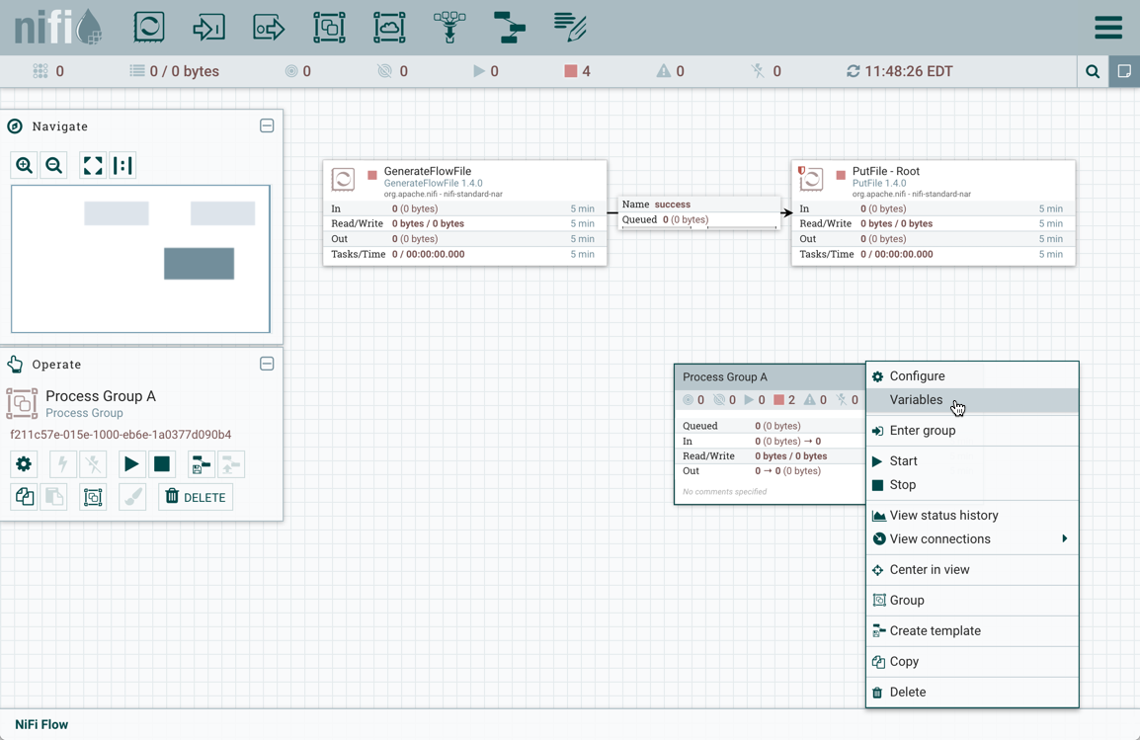
Рисунок 42 — Variables в контекстном меню для PG

Создание Variables
В окне Variables нажмите кнопку +, чтобы создать новую переменную. Добавьте имя.
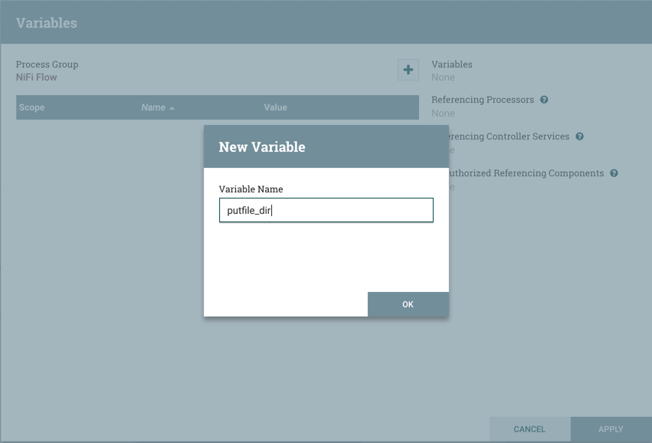
Рисунок 43 — Создание имени Variable
Создайте значение.
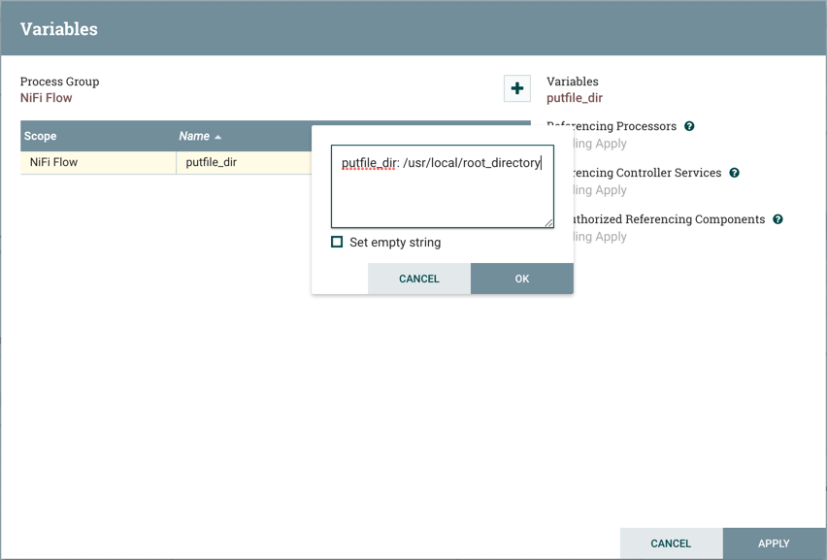
Рисунок 44 — Создание значения Variable
Выберите Apply.
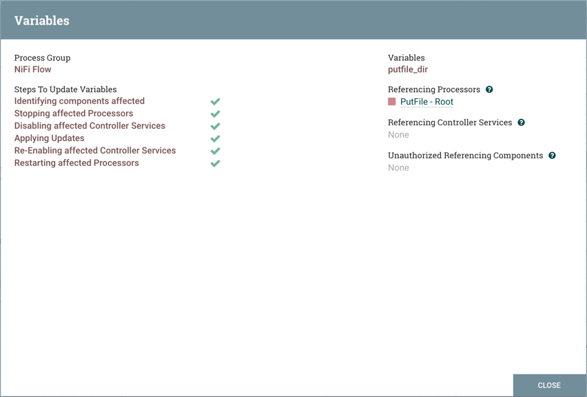
Рисунок 45 — Применение новой Variable
Выполняются шаги по обновлению переменной (Identifying components affected, Stopping affected Processors и пр.). Например, в разделе Referencing Processors теперь указан процессор PutFile-Root. Выбор имени процессора в списке приведёт к переходу к этому процессору на холсте. Если посмотреть на свойства процессора, на ${putfile_dir} ссылается свойство Directory:
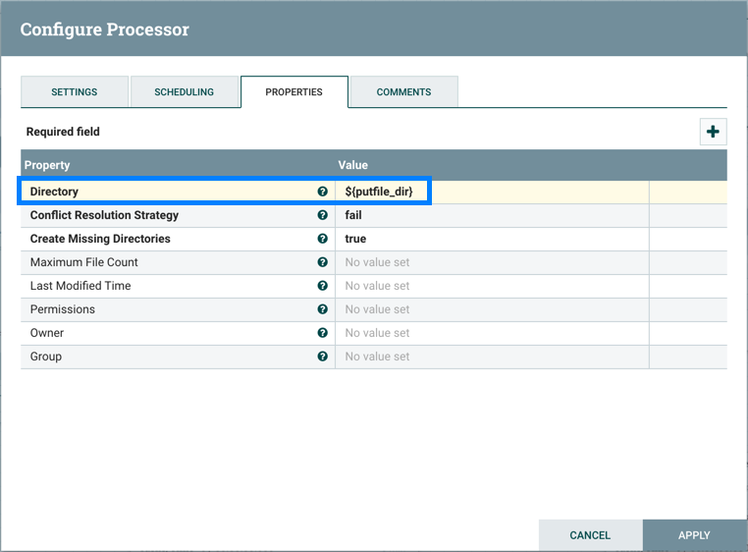
Рисунок 46 — Свойство процессора с использованием Variable

Границы Variable
Variables ограничены Process Group, в которой они определены, и доступны любому Processor, определённому на этом уровне и ниже (то есть любым дочерним Processors).
Variables в дочерней группе имеют приоритет над значением в родительской группе. Более конкретно, если переменная x объявлена ​​в корневой группе, а также объявлена ​​внутри группы процессов, компоненты внутри группы процессов будут использовать значение x, определённое в группе процессов.
Например, в дополнение к переменной putfile_dir, которая существует в корневой группе процессов, предположим, что в Process Group A была создана другая переменная putfile_dir. Если один из компонентов в Process Group A ссылается на putfile_dir, будут перечислены обе переменные, но каталог putfile_dir из в корневой группе будет зачеркнутый знак, указывающий на то, что она переопределяется.
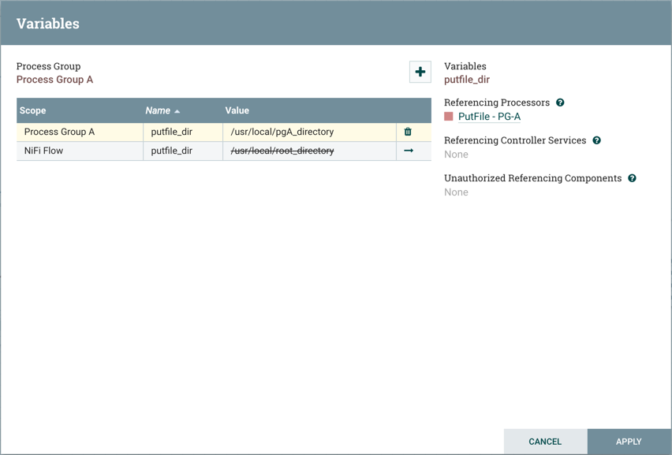
Рисунок 47 — Переопределённая Variable
Переменную можно изменить только для группы процессов, в которой она была создана, которая указана в верхней части окна Variables. Чтобы изменить переменную, определённую в другой группе процессов, щёлкните значок «стрелка» в строке этой переменной.
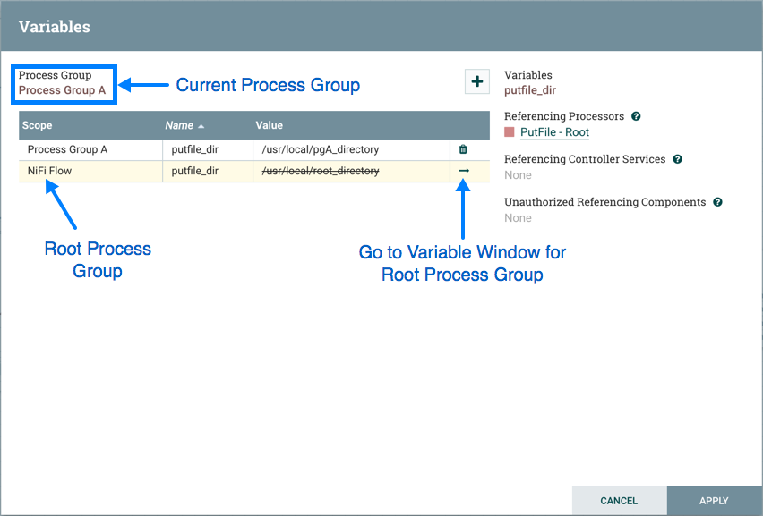
Рисунок 48 — Переход к Variable
Осуществится переход в окно Variables для этой группы процессов.
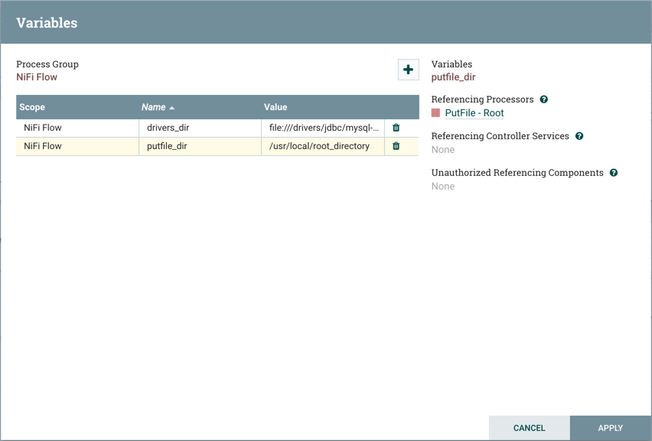
Рисунок 49 — Окно Variables для RPG

Разрешения Variables
Разрешения для Variables основаны исключительно на привилегиях, настроенных для соответствующей Process Group.
Например, если у пользователя нет доступа к просмотру группы процессов, окно Variables не может быть просмотрено для этой группы процессов.
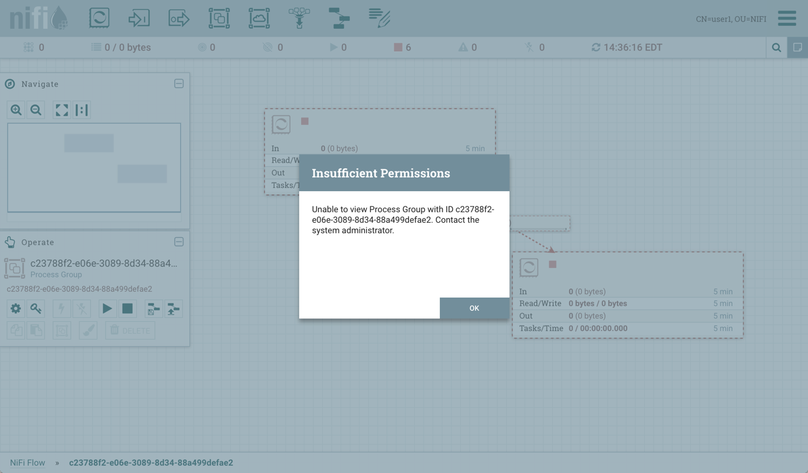
Рисунок 50 — Окно Insufficient Permissions
Если пользователь имеет доступ к просмотру группы процессов, но не имеет доступа к изменению группы процессов, переменные можно просматривать, но не изменять.

Ссылка на Controller Services
В дополнение к Referencing Processor в окне Variables также отображается Referencing Controller Services.
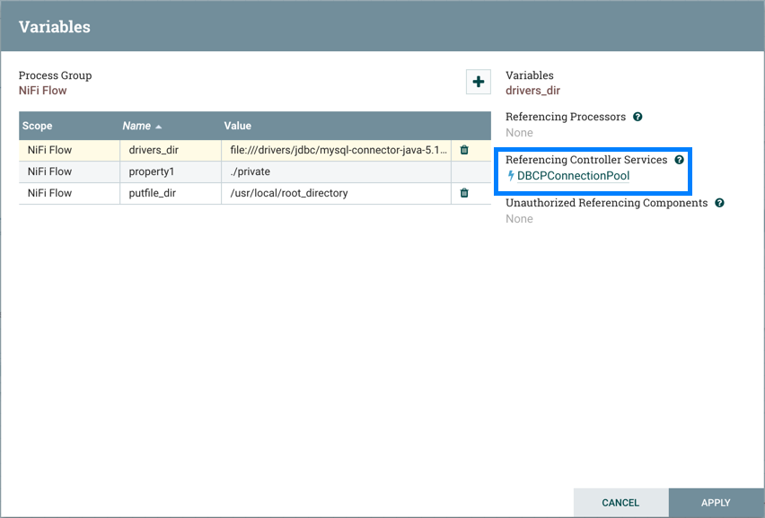
Рисунок 51 — Referencing Controller Services
Выбор имени службы контроллера приведет к переходу к этой службе контроллера в окне Configuration.
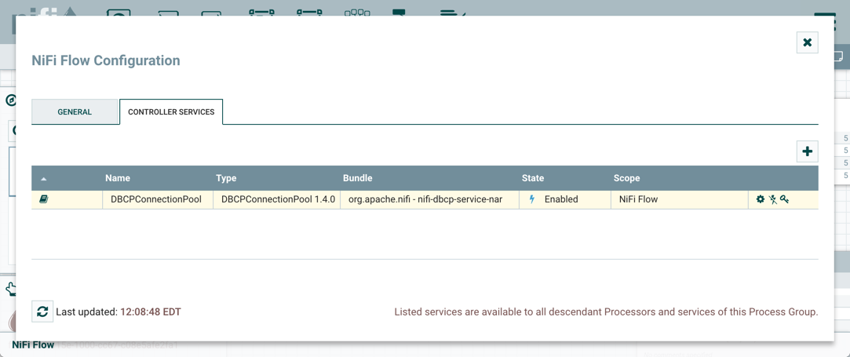
Рисунок 52 — Controller Service с использованием Variable

Несанкционированные ссылки на Components
Когда привилегии просмотра или изменения не предоставлены компоненту, который ссылается на переменную, UUID компонента будет отображаться в окне Variables.
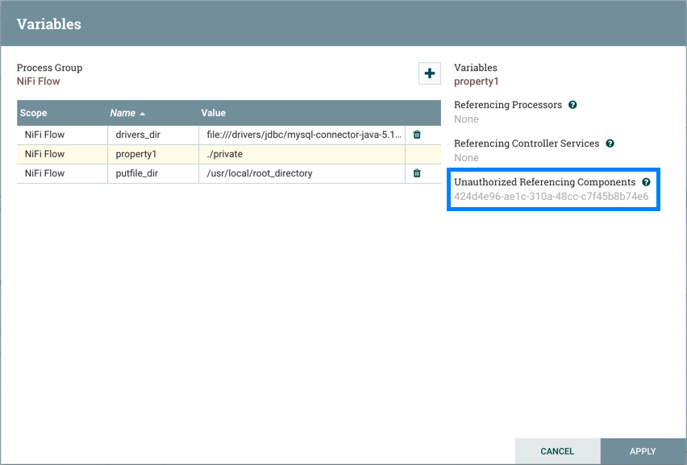
Рисунок 53 — Unauthorized Referencing Components
В приведенном выше примере на переменную property1 ссылается процессор, который user1 не может просматривать.
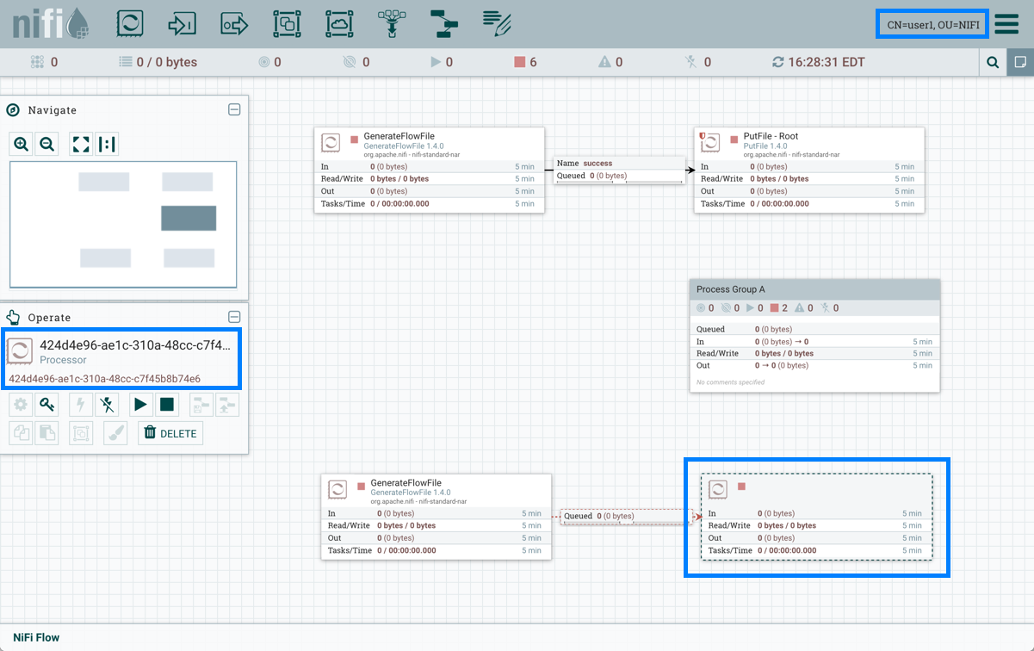
Рисунок 54 — Unauthorized Referencing Components на холсте

Referencing Custom Properties через nifi.properties
Примечание.
Пользовательские свойства через Variables и файл nifi.properties по-прежнему поддерживаются в целях совместимости, но не обладают такой же мощностью, как Parameters, такие как поддержка конфиденциальных свойств и более детальный контроль над тем, кто может их создавать, изменять или использовать. Variables и свойство nifi.variable.registry.properties будут удалены в следующем выпуске. В результате настоятельно рекомендуется перейти к Parameters.
Определите один или несколько наборов пар key/value и передайте их системному администратору.
После добавления новых настраиваемых свойств убедитесь, что поле nifi.variable.registry.properties в файле nifi.properties обновлено с учётом расположения настраиваемых свойств.
Примечание.
Чтобы получить эти обновления, необходимо перезапустить NiFi.

Controller Services
Controller Services — это общие службы, которые могут использоваться для составления отчётов о тасках, процессорах и других службах для настройки или выполнения тасков.
Примечание.
Controller Services, определённые на уровне контроллера, ограничены тасками отчётности и другими определёнными там службами. Controller Services для использования процессорами в вашем dataflow должны быть определены в конфигурации корневой группы процессов или групп подпроцессов, где они будут использоваться.

Примечание.
Если ваш инстанс NiFi защищён, ваша возможность просматривать и добавлять Controller Services зависит от предоставленных вам привилегий. Если у вас нет доступа к одной или нескольким Controller Services, вы не сможете увидеть или получить к ним доступ в пользовательском интерфейсе. Права доступа могут быть назначены на глобальном уровне или для конкретной Controller Service.

Добавление Controller Services для Reporting Tasks
Чтобы добавить Controller Service для таски создания отчётов, выберите Controller Settings в глобальном меню.
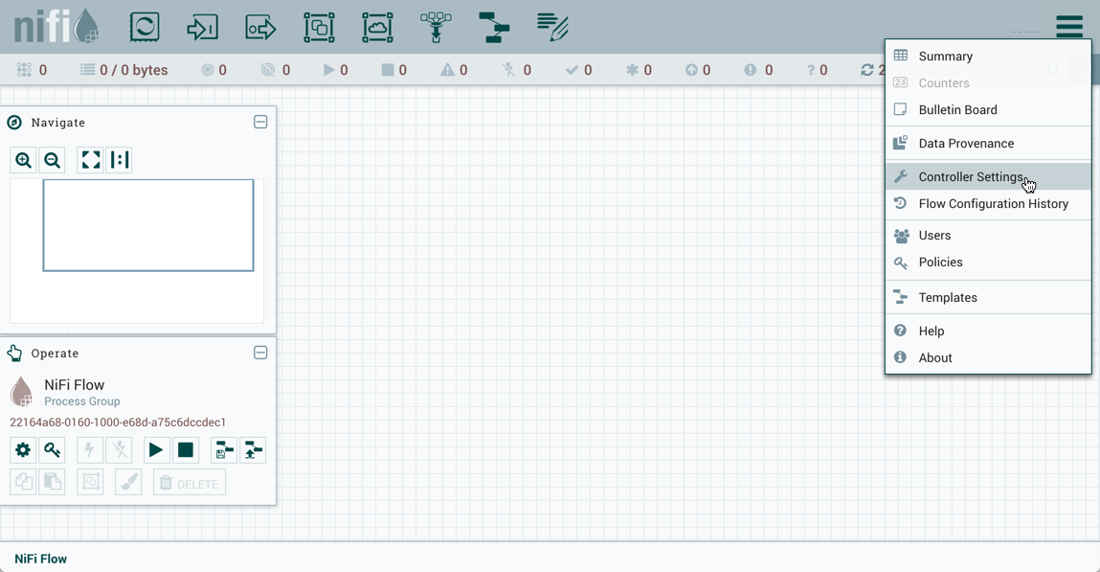
Рисунок 55 — Controller Settings
Откроется окно Settings NiFi. В окне есть четыре вкладки: General, Reporting Task Controller Services, Reporting Tasks и Registry Clients. На вкладке General представлены настройки общего максимального количества потоков инстанса.
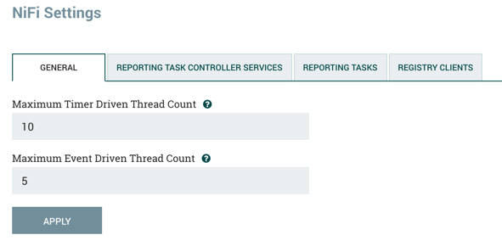
Рисунок 56 — Вкладка General
Справа от вкладки General находится вкладка Reporting Task Controller Services. На этой вкладке DFM может нажать кнопку + в правом верхнем углу, чтобы создать новую Controller Service.
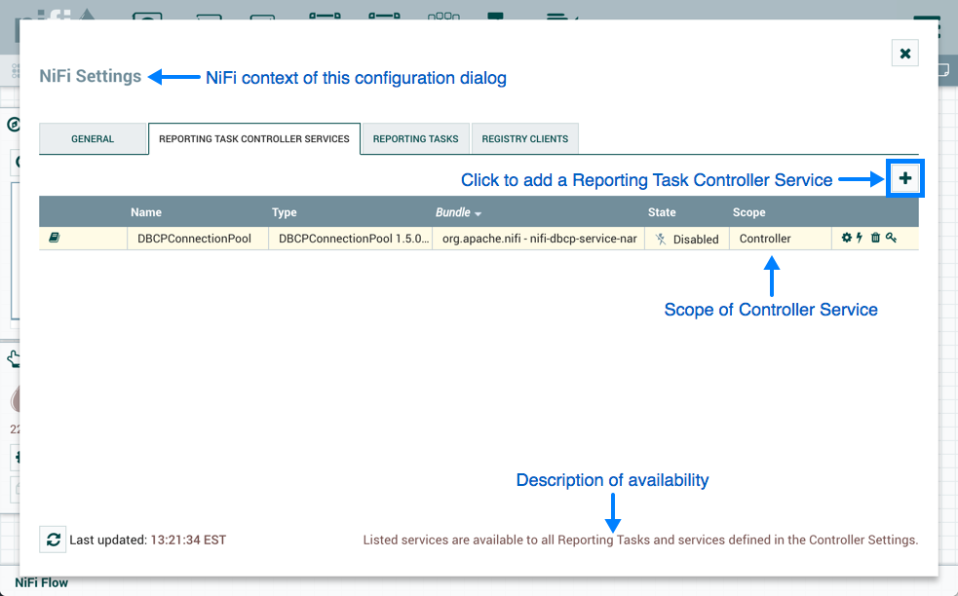
Рисунок 57 — Вкладка Reporting Task Controller Services
Откроется окно Add Controller Service. Это окно похоже на окно Add Processor. Он предоставляет список доступных Controller Services справа и облако тегов, в котором показаны наиболее распространенные теги категорий, используемые для Controller Services, слева. DFM может щёлкнуть любой тег в облаке тегов, чтобы сузить список Controller Services до тех, которые соответствуют желаемым категориям. DFM также может использовать поле Filter в правом верхнем углу окна для поиска нужной Controller Service или использовать раскрывающийся список Source в верхнем левом углу для фильтрации списка по группе, которая их создала. После выбора службы контроллера из списка DFM может увидеть описание службы ниже. Выберите желаемую службу контроллера и нажмите Add или просто дважды щёлкните имя службы, чтобы добавить её.
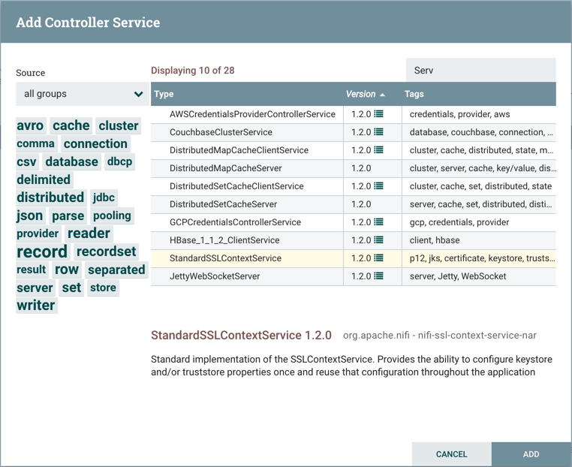
Рисунок 58 — Окно Add Controller Service
После добавления Controller Service вы можете настроить её, нажав кнопку Configure в крайнем правом столбце. Другие кнопки в этом столбце включают Enable, Remove и Access Policies.
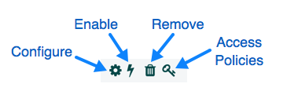
Рисунок 59 — Кнопки Controller Services
Вы можете получить информацию о Controller Services, нажав кнопки Usage и Alerts в левом столбце.
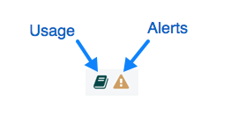
Рисунок 60 — Кнопки информации о Controller Services
Когда DFM нажимает кнопку Configure, открывается окно Configure Controller Service. В нём есть три вкладки: Settings, Properties и Comments. Это окно похоже на окно Configure Processor. На вкладке Settings DFM может присвоить Controller Service уникальное имя (при желании). Он также перечисляет информацию о UUID, Type, Bundle и Support и предоставляет список других компонентов (задач отчётности или других служб контроллера), которые ссылаются на службу.
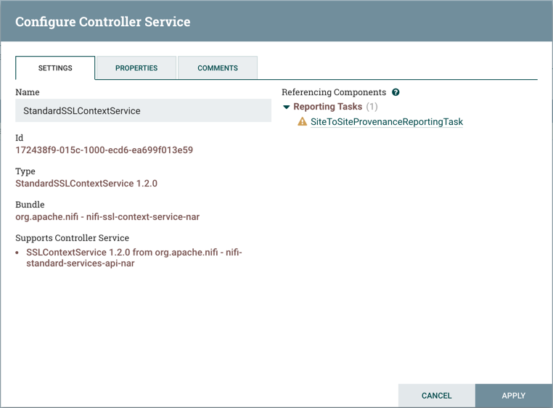
Рисунок 61 — Вкладка Settings
На вкладке Properties перечислены различные свойства, применимые к конкретной службе контроллера. Как и при настройке процессоров, DFM может навести указатель мыши на значки со знаком вопроса, чтобы увидеть дополнительную информацию о каждом свойстве.
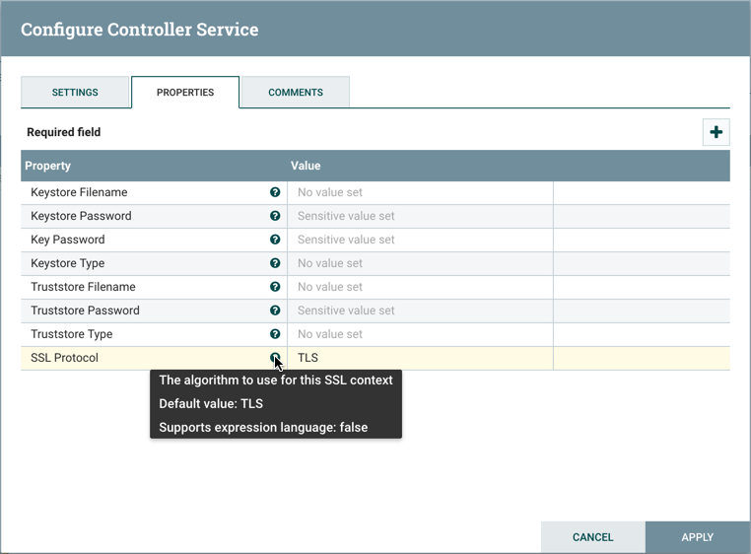
Рисунок 62 — Вкладка Properties
Вкладка Comments — это просто открытое текстовое поле, куда DFM может включать комментарии о сервисе. После настройки Controller Service нажмите Apply, чтобы сохранить конфигурацию и закрыть окно, или нажмите Cancel, чтобы отменить изменения и закрыть окно.

Добавление Controller Service для Dataflows
Чтобы добавить Controller Service для dataflow, вы можете либо щёлкнуть правой кнопкой мыши Process Group и выбрать Configure, либо щёлкнуть Configure на палитре операций.
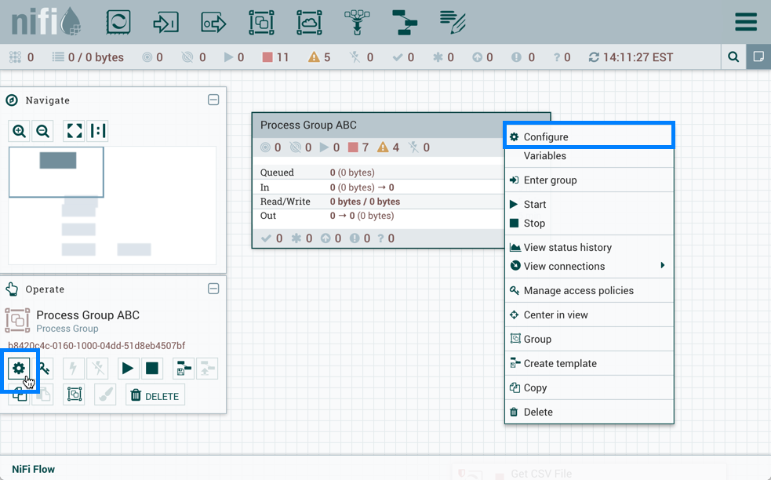
Рисунок 63 — Configure
Когда вы нажимаете Configure в палитре управления, когда на холсте ничего не выбрано, вы добавляете Controller Service для своей Root Process Group. Затем эта Controller Service становится доступной для всех вложенных Process Groups в вашем dataflow. Когда вы выбираете Process Group на холсте, а затем нажимаете кнопку Configure в палитре операций или в контекстном меню Process Group, служба будет доступна для всех Processors и Controller Services, определённых в этой Process Group и ниже.
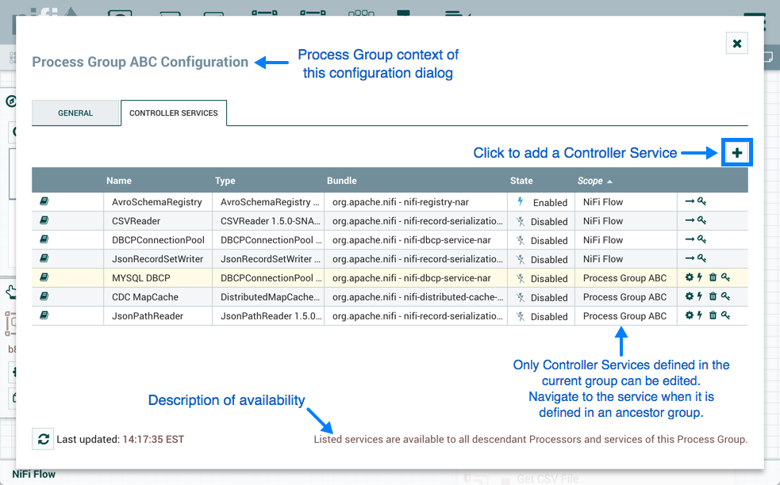
Рисунок 64 — Process Group Configuration
Чтобы добавить Controller Service, выполните следующие действия:
- Нажмите Configure на палитре операций или в контекстном меню Process Group. Откроется окно конфигурации Process Group. В окне есть две вкладки: General и Controller Services. Вкладка General предназначена для настроек, относящихся к общей информации о группе процессов.
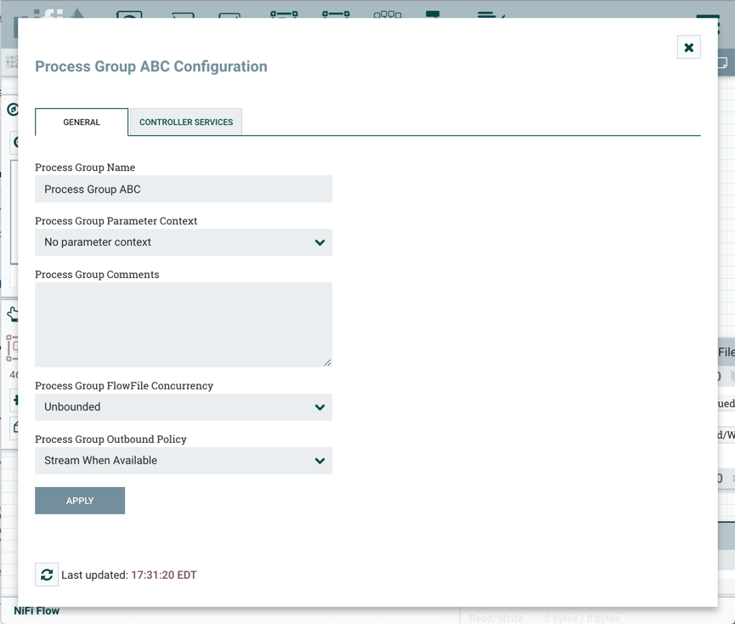
Рисунок 65 — Process Group Configuration
На странице Process Group Configuration выберите вкладку Controller Services.
Нажмите кнопку +, чтобы отобразить диалоговое окно Add Controller Service.
Выберите желаемую Controller Service и нажмите Add.
Выполните все необходимые таски по настройке Controller Service, щёлкнув значок Configure () в правом столбце.

Включение/отключение Controller Services
После настройки Controller Service её необходимо включить для запуска. Сделайте это с помощью кнопки Enable () в крайнем правом столбце вкладки Controller Service. Чтобы изменить существующую/работающую Controller Service, DFM необходимо остановить/отключить её (а также все задачи создания отчетов и службы контроллера). Сделайте это с помощью кнопки Disable (). Вместо того, чтобы выслеживать каждый компонент, на который ссылается эта служба контроллера, DFM имеет возможность останавливать/отключать их при отключении рассматриваемой службы контроллера. При включении службы контроллера DFM имеет возможность либо запустить/включить службу контроллера и все ссылающиеся компоненты, либо запустить/включить только саму службу контроллера.
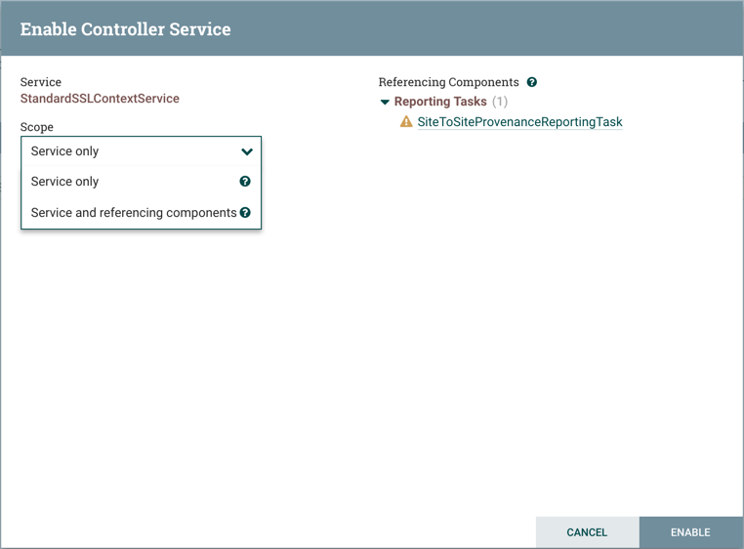
Рисунок 66 — Enable Controller Service

Reporting Tasks
Reporting Tasks выполняются в фоновом режиме, чтобы предоставить статистические отчёты о том, что происходит в инстансе NiFi. DFM добавляет и настраивает Reporting Tasks, аналогично процессу для Controller Services. Чтобы добавить Reporting Task, выберите Controller Settings в глобальном меню.
Рисунок 67 — Controller Settings
Откроется окно NiFi Settings. Выберите вкладку Reporting Tasks и нажмите кнопку + в правом верхнем углу, чтобы создать новую Reporting Task.
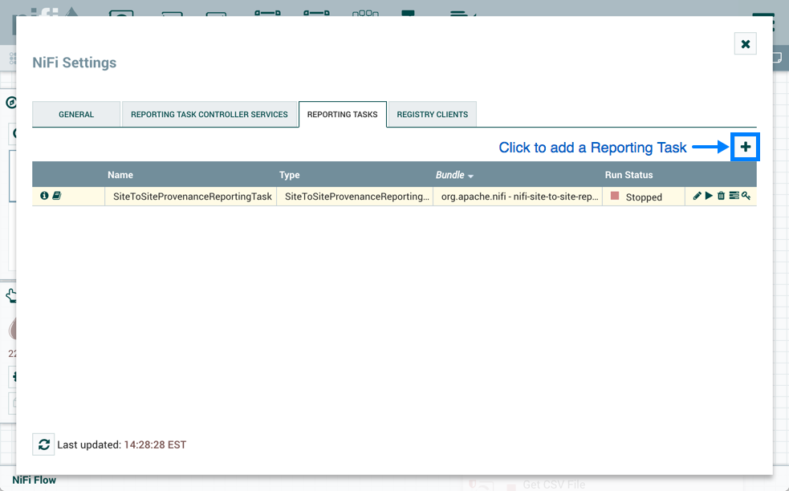
Рисунок 68 — Вкладка Reporting Tasks
Откроется окно Add Reporting Task. Это окно похоже на окно Add Processor. Он предоставляет список доступных Reporting Tasks справа и облако тегов, в котором показаны наиболее распространенные теги категорий, используемые для Reporting Tasks, слева. DFM может щёлкнуть любой тег в облаке тегов, чтобы сузить список Reporting Tasks до тех, которые соответствуют желаемым категориям. DFM также может использовать поле Filter в правом верхнем углу окна для поиска нужной Reporting Task или использовать раскрывающийся список Source в левом верхнем углу для фильтрации списка по группе, которая их создала. После выбора Reporting Task из списка DFM может увидеть описание таска ниже. Выберите желаемую Reporting Task и нажмите Add или просто дважды щёлкните имя службы, чтобы добавить её.
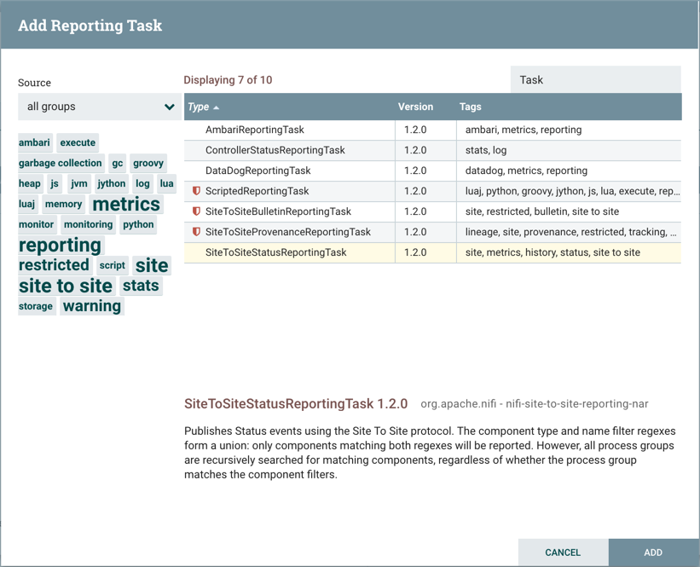
Рисунок 69 — Add Reporting Task
После добавления Reporting Task DFM может настроить её, нажав кнопку Configure в крайнем правом столбце. Другие кнопки в этом столбце включают Start, Remove, State и Access Policies.
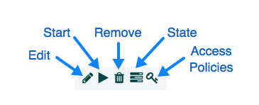
Рисунок 70 — Кнопки Reporting Tasks
Вы можете получить информацию о Reporting Tasks, нажав кнопки View Details, Usage и Alerts в левом столбце.
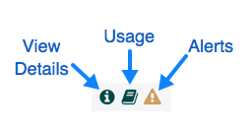
Рисунок 71 — Кнопки информации о Reporting Tasks
Когда DFM нажимает кнопку Edit, открывается окно Configure Reporting Task. В нём есть три вкладки: Settings, Properties и Comments. Это окно похоже на окно Configure Processor. На вкладке Settings DFM может присвоить Reporting Task уникальное имя (при желании). Он также перечисляет информацию о UUID, Type и Bundle для таска и предоставляет настройки для Scheduling Strategy и Run Schedule (аналогично тем же настройкам в процессоре). DFM может навести указатель мыши на значки со знаком вопроса, чтобы просмотреть дополнительную информацию о каждой настройке.
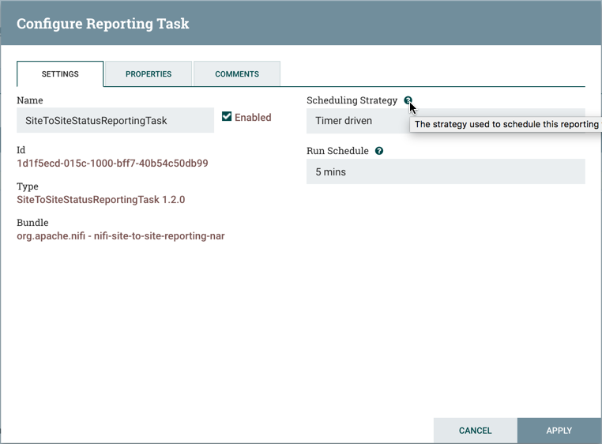
Рисунок 72 — Вкладка Settings
На вкладке Properties перечислены различные свойства, которые можно настроить для таска. DFM может навести указатель мыши на значки со знаком вопроса, чтобы просмотреть дополнительную информацию о каждом свойстве.
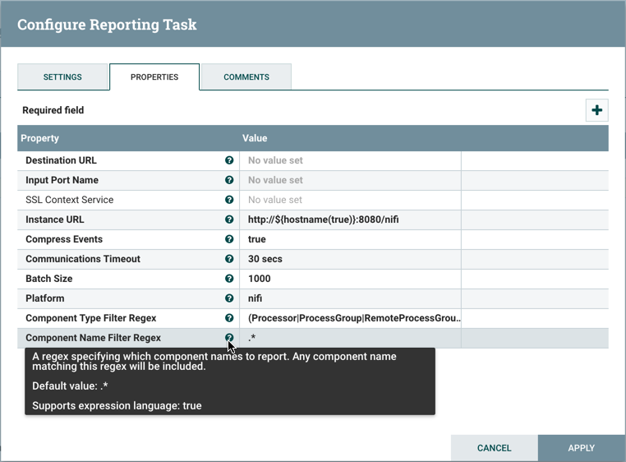
Рисунок 73 — Вкладка Settings
Вкладка Comments — это просто открытое текстовое поле, куда DFM может включать комментарии о таске. После настройки Reporting Task нажмите Apply, чтобы сохранить конфигурацию и закрыть окно, или нажмите Cancel, чтобы отменить изменения и закрыть окно.
Если вы хотите запустить Reporting Task, нажмите кнопку Start ().

Connection компонентов
После того, как процессоры и другие компоненты были добавлены на холст и настроены, следующим шагом будет их соединение друг с другом, чтобы NiFi знал, что делать с каждым FlowFile после его обработки. Это достигается путём создания Connection между каждым компонентом. Когда пользователь наводит указатель мыши на центр компонента, появляется новый значок Connection ().
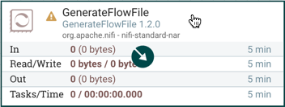
Рисунок 74 — Prosessor со значком Connection
Пользователь протаскивает значок Connection от одного компонента к другому, пока не будет выделен второй компонент. Когда пользователь отпускает кнопку мыши, появляется диалоговое окно Create Connection. Этот диалог состоит из двух вкладок: Details и Settings. Они подробно обсуждаются ниже. Обратите внимание, что можно построить соединение так, чтобы оно возвращалось на тот же процессор. Это может быть полезно, если DFM хочет, чтобы процессор попытался повторно обработать FlowFiles, если они выходят из строя Relationship. Чтобы создать этот тип циклического соединения, просто перетащите значок соединения, а затем вернитесь к тому же процессору, пока он не будет выделен. Затем отпустите кнопку мыши, и появится тот же диалог Create Connection.

Вкладка Details
Вкладка Details диалогового окна Create Connection предоставляет информацию об исходном и целевом компонентах, включая имя компонента, тип компонента и Process Group, в которой находится компонент.
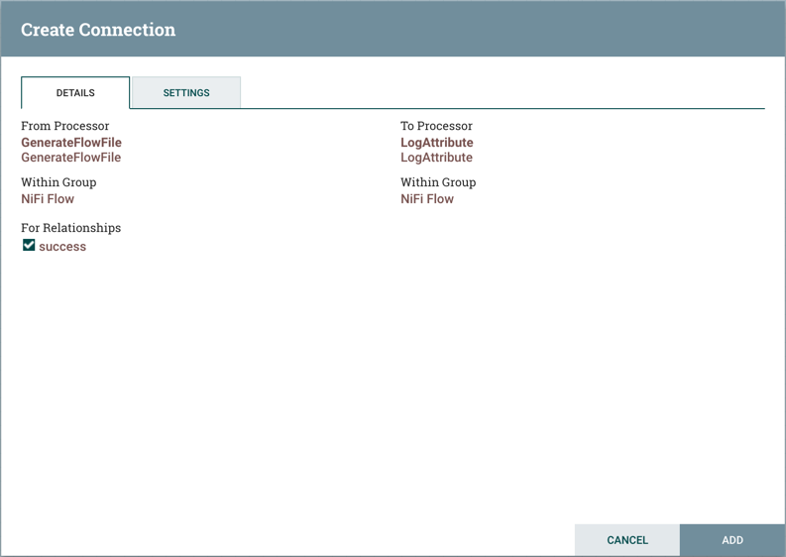
Рисунок 75 — Вкладка Details
Кроме того, на этой вкладке можно выбрать, какие Relationships следует включить в это Connection. Необходимо выбрать хотя бы одно Relationship. Если доступно только одно Relationship, оно выбирается автоматически.
Примечание.
Если несколько Connections добавляются с одним и тем же Relationship, любой FlowFile, который направлен в это Relationship, будет автоматически «клонирован», и копия будет отправлена ​​каждому из этих Connections.

Вкладка Settings
На вкладке Settings можно настроить Name, FlowFile Expiration, Back Pressure Thresholds, Load Balance Strategy и Prioritization.
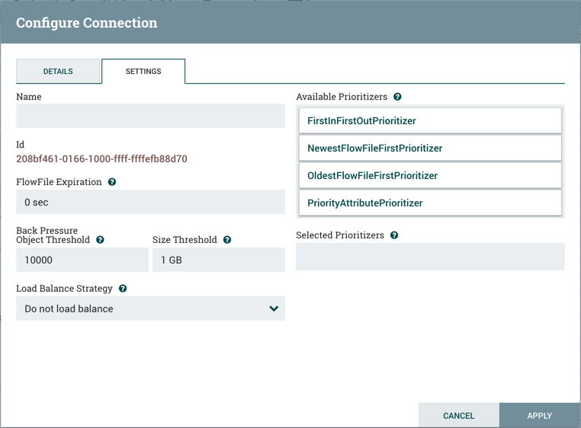
Рисунок 76 — Вкладка Settings
Имя Connection указывать необязательно. Если не указано, имя, отображаемое для Connection, будет именами Relationships, активных для Connection.

FlowFile Expiration
FlowFile Expiration — это концепция, с помощью которой данные, которые не могут быть обработаны своевременно, могут быть автоматически удалены из flow. Это полезно, например, когда ожидается, что объём данных превысит объём, который может быть отправлен на удалённый сайт. В этом случае истечение срока может использоваться вместе с Prioritizers, чтобы гарантировать, что данные с наивысшим приоритетом обрабатываются первыми, а затем всё, что не может быть обработано в течение определённого периода времени (например, один час), может быть отброшено. Срок действия зависит от времени, когда данные поступили в инстанс NiFi. Другими словами, если срок действия файла для данного соединения установлен на 1 час, и файл, который находился в инстансе NiFi в течение одного часа, достигает этого соединения, он истекает. Значение по умолчанию 0 sec означает, что срок хранения данных никогда не истечёт. Если установлен срок действия файла, отличный от 0 sec, на метке подключения появляется маленький значок часов, так что DFM может сразу увидеть это, глядя на flow на холсте.
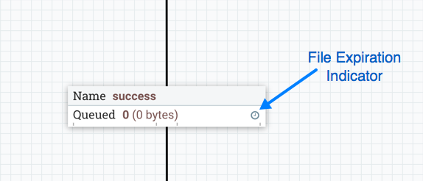
Рисунок 77 — File Expiration Indicator

Back Pressure
NiFi предоставляет два элемента конфигурации для Back Pressure. Эти пороговые значения указывают, сколько данных должно быть разрешено существовать в очереди, прежде чем компонент, являющийся источником Connection, больше не будет запланирован для запуска. Это позволяет системе избежать переполнения данными. Первый предусмотренный параметр — Back pressure object threshold. Это количество FlowFiles, которые могут находиться в очереди до того, как будет применено противодавление. Второй параметр конфигурации — Back pressure data size threshold. Это определяет максимальный объём данных (по размеру), которые должны быть поставлены в очередь перед применением противодавления. Это значение настраивается путём ввода числа, за которым следует размер данных (B для байтов, KB для килобайт, MB для мегабайт, GB для гигабайт или TB для терабайт).
Примечание.
По умолчанию каждое новое добавленное соединение будет иметь Back pressure object threshold, равное 10,000 objects, и Back pressure data size threshold, равное 1 GB. Эти значения по умолчанию можно изменить, изменив соответствующие свойства в файле nifi.properties.
Когда противодавление включено, на метке соединения появляются небольшие индикаторы выполнения, поэтому DFM может сразу увидеть это, глядя на flow на холсте. Индикаторы выполнения меняют цвет в зависимости от процента очереди: зелёный (0–60%), жёлтый (61–85%) и красный (86–100%).
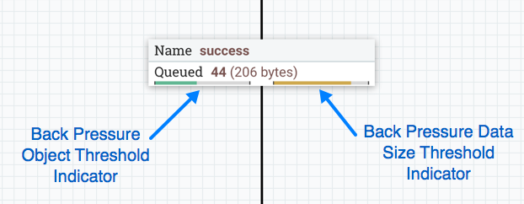
Рисунок 78 — Back pressure Indicator
При наведении указателя мыши на полосу отображается точное процентное значение.
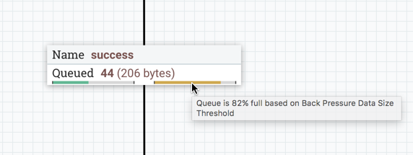
Рисунок 79 — Back pressure Indicator
Когда очередь полностью заполнена, Connection выделяется красным цветом.
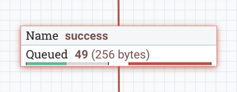
Рисунок 80 — Back pressure full Indicator

Load Balancing
Для распределения данных в flow по нодам кластера NiFi предлагает следующие стратегии балансировки нагрузки:
Do not load balance — не выполнять балансировку FlowFiles между нодами кластера. Это значение по умолчанию;
Partition by attribute — определяет, на какую ноду отправлять данный FlowFile на основе значения указанного пользователем Attribute FlowFile. Все FlowFiles с одинаковым значением Attribute будут отправлены на одну и ту же ноду кластера. Если целевая нода отключена от кластера или если он не может связаться, данные не передаются на другую ноду. Данные будут помещены в очередь, ожидая, пока нода снова станет доступна. Кроме того, если нода присоединяется к кластеру или покидает его, что требует перебалансировки данных, применяется согласованное хеширование, чтобы избежать перераспределения всех данных;
Round robin — FlowFiles будут распределяться по нодам в кластере циклически. Если нода отключена от кластера или если он не может связаться с нодой, данные, поставленные в очередь для этой ноды, будут автоматически перераспределены на другую ноду (ноды). Если нода не может принимать данные так же быстро, как другие ноды в кластере, нода также может быть пропущена для одной или нескольких итераций, чтобы максимизировать пропускную способность распределения данных по кластеру;
Single node — все FlowFiles будут отправлены на одну ноду в кластере. На какую ноду они отправляются, настроить невозможно. Если нода отключена от кластера или если он не может связаться с нодой, данные, поставленные в очередь для этой ноды, останутся в очереди до тех пор, пока нода снова не станет доступной.
Примечание.
В дополнение к настройкам пользовательского интерфейса существуют свойства ноды кластера, связанные с балансировкой нагрузки, которые также необходимо настроить в nifi.properties.

Примечание.
NiFi сохраняет ноды, которые находятся в кластере, после перезапуска. Это предотвращает перераспределение данных до тех пор, пока не будут подключены все ноды. Если кластер выключен и нода не предназначена для резервного копирования, пользователь несёт ответственность за удаление ноды из кластера через диалоговое окно Cluster в пользовательском интерфейсе.
После выбора стратегии балансировки нагрузки пользователь может настроить, следует ли сжимать данные при передаче между нодами в кластере.
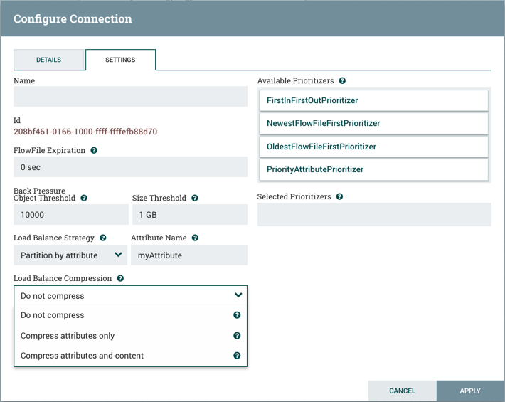
Рисунок 81 — Load Balance Compression
Доступны следующие варианты сжатия:
Do not compress — файлы FlowFiles не сжимаются. Это значение по умолчанию;
Compress attributes only — атрибуты FlowFile будут сжиматься, а содержимое FlowFile — нет;
Compress attributes and content — атрибуты и содержимое FlowFile будут сжаты.
Когда для соединения реализована стратегия балансировки нагрузки, на соединении появится индикатор балансировки нагрузки ().
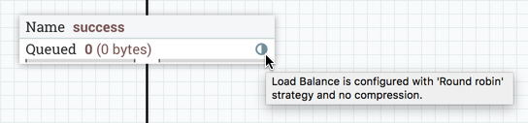
Рисунок 82 — Back balance compression Indicator
При наведении курсора на значок отобразится стратегия балансировки нагрузки и конфигурация сжатия соединения. Значок в этом состоянии также указывает на то, что все данные в соединении распределены по кластеру.
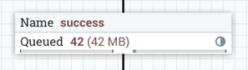
Рисунок 83 — Back balance compression Indicator
Когда данные активно передаются между нодами в кластере, индикатор баланса нагрузки изменит ориентацию и цвет.
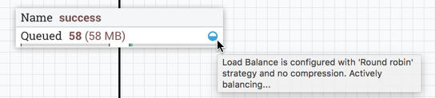
Рисунок 84 — Back balance compression Indicator

Prioritization
Правая часть вкладки позволяет установить приоритет данных в очереди, чтобы данные с более высоким приоритетом обрабатывались первыми. Prioritizers можно перетащить сверху (Available prioritizers) вниз (Selected prioritizers). Можно выбрать несколько приоритетов. Приоритет, который находится вверху списка Selected prioritizers, имеет наивысший приоритет. Если два FlowFile имеют одинаковое значение в соответствии с этим приоритетом, второй приоритет будет определять, какой FlowFile обрабатывать первым, и так далее. Если установщик приоритета больше не нужен, его можно перетащить из списка Selected prioritizers в список Available prioritizers.
Доступны следующие приоритеты:
FirstInFirstOutPrioritizer — при наличии двух FlowFiles тот, который первым достиг соединения, будет обработан первым;
NewestFlowFileFirstPrioritizer — учитывая два FlowFile, первым будет обработан тот, который является самым новым в dataflow;
OldestFlowFileFirstPrioritizer — учитывая два FlowFile, первым будет обработан тот, который является самым старым в dataflow. Это схема по умолчанию, которая используется, если не выбраны приоритеты;
PriorityAttributePrioritizer — из двух FlowFile будет извлечён атрибут, называемый priority. Первым будет обработан тот, который имеет наименьшее значение приоритета.
Обратите внимание, что процессор UpdateAttribute должен использоваться для добавления атрибута priority к FlowFiles до того, как они достигнут соединения, для которого установлен этот приоритет;
Если этот атрибут есть только у одного, он будет первым;
Значения атрибута priority могут быть буквенно-цифровыми, где a будет стоять перед z и 1 перед 9;
Если атрибут priority не может быть проанализирован как длинный, будет использоваться порядок строк в Юникоде. Например: 99 и 100 будут отсортированы таким образом, что flowfile с 99 будет первым, но A-99 и A-100 будут отсортированы таким образом, что flowfile с A-100 будет первым.

Изменение конфигураци и параметры контекстного меню
После установления соединения между двумя компонентами конфигурация соединения может быть изменена, и соединение может быть перемещено в новое место назначения; однако процессоры по обе стороны от соединения должны быть остановлены, прежде чем можно будет изменить конфигурацию или место назначения.
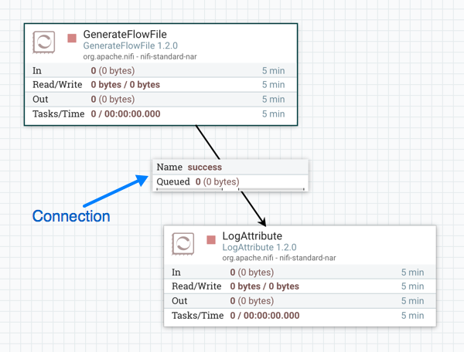
Рисунок 85 — Connection
Чтобы изменить конфигурацию соединения или взаимодействовать с ним другими способами, щёлкните соединение правой кнопкой мыши, чтобы открыть контекстное меню соединения.
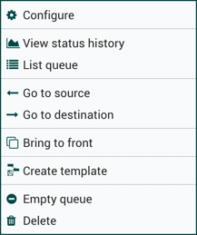
Рисунок 86 — Контекстное меню Connection
Доступны следующие параметры:
Configure — этот параметр позволяет пользователю изменять конфигурацию соединения;
View status history — этот параметр открывает графическое представление статистической информации о соединении за определённый период времени;
List queue — этот параметр перечисляет очередь FlowFiles, которые могут ожидать обработки;
Go to source — этот параметр может быть полезен, если между компонентами источника и назначения соединения на холсте большое расстояние. При выборе этого параметра вид холста перейдёт к источнику соединения;
Go to destination — аналогично параметру Go to source, этот параметр изменяет вид на целевой компонент на холсте и может быть полезен, если между двумя компонентами соединения существует большое расстояние;
Bring to front — этот параметр переносит соединение на передний план холста, если что-то ещё (например, другое соединение) перекрывает его;
Empty queue — этот параметр позволяет DFM очищать очередь от FlowFiles, которые могут ожидать обработки. Этот параметр может быть особенно полезен во время тестирования, когда DFM не заботится об удалении данных из очереди. Когда выбран этот параметр, пользователи должны подтвердить, что они хотят удалить данные в очереди;
Delete — этот параметр позволяет DFM удалять соединение между двумя компонентами. Обратите внимание, что компоненты на обеих сторонах соединения должны быть остановлены, а соединение должно быть пустым, прежде чем его можно будет удалить.

Изгиб Connection
Чтобы добавить точку изгиба к существующему соединению, просто дважды щёлкните соединение в том месте, где вы хотите разместить точку изгиба. Затем вы можете использовать мышь, чтобы захватить точку изгиба и перетащить её так, чтобы соединение было изогнуто желаемым образом. Вы можете добавить столько точек изгиба, сколько захотите. Вы также можете использовать мышь, чтобы перетащить метку на соединении в любую существующую точку изгиба. Чтобы удалить точку изгиба, просто дважды щёлкните её ещё раз.
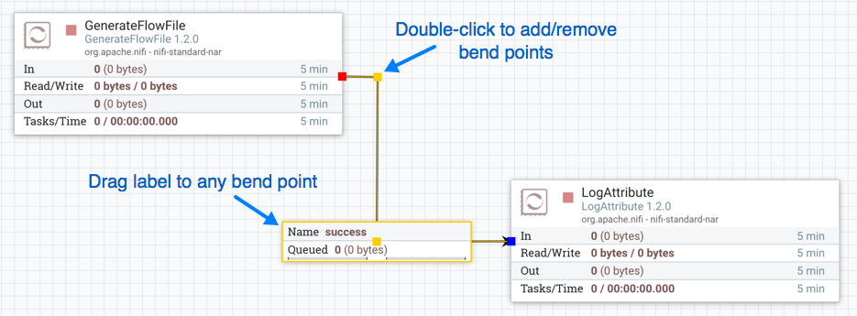
Рисунок 87 — Изгиб Connection

Валидация Processor
Прежде чем пытаться запустить Processor, важно убедиться, что конфигурация Processor валидна. Индикатор состояния отображается в верхнем левом углу Processor. Если Processor невалиден, будет отобраться жёлтый индикатор Warning с восклицательным знаком, указывающий на наличие проблемы.
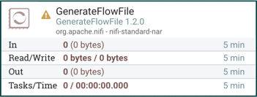
Рисунок 88 — Невалидный Processor
В этом случае при наведении курсора мыши на значок индикатора появится всплывающая подсказка, показывающая все ошибки валидации Processor. Как только все ошибки валидации будут устранены, индикатор состояния изменится на значок Stop, указывая, что Processor валиден и готов к запуску, но в настоящее время не работает.
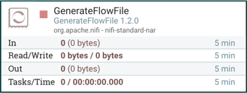
Рисунок 89 — Валидный Processor

Управление и контроль DataFlow
Когда компонент добавляется на холст NiFi, он находится в состоянии Stopped. Чтобы вызвать запуск компонента, компонент должен быть запущен. После запуска компонент можно остановить в любое время. В состоянии Stopped компонент можно настроить, запустить или отключить.

Запуск компонента
Для запуска компонента должны быть выполнены следующие условия:
Конфигурация компонента должна быть валидной;
Все определённые Relationships для компонента должны быть связаны с другим компонентом или автоматически завершаться;
Компонент необходимо остановить;
Компонент должен быть активен;
Компонент не должен иметь активных тасков.
Компоненты можно запустить, выбрав все компоненты для запуска, а затем нажав кнопку Start () в палитре управления или щёлкнув правой кнопкой мыши один компонент и выбрав Start в контекстном меню.
При запуске Process Group будут запущены все компоненты в этой Process Group (включая дочерние Process Group), за исключением тех компонентов, которые невалидны или отключены.
После запуска индикатор состояния Processor изменится на символ Play ().

Остановка компонента
Компонент можно остановить в любой момент, когда он запущен. Компонент останавливается, щёлкнув его правой кнопкой мыши и выбрав Stop в контекстном меню или выбрав компонент и нажав кнопку Stop () на палитре операций.
Если Process Group остановлена, все компоненты в Process Group (включая дочерние Process Group) будут остановлены.
После остановки индикатор состояния компонента изменится на символ Stop ().
Остановка компонента не прерывает выполнение текущих тасков. Скорее, он перестает планировать выполнение новых тасков. Количество активных тасков отображается в правом верхнем углу Processor.

Завершение тасков компонента
Когда компонент остановлен, он не прерывает выполнение текущих тасков. Это позволяет завершить текущее выполнение, пока не запланированы новые таски, что во многих случаях является желаемым поведением. В некоторых случаях желательно завершить запущенные таски, особенно в тех случаях, когда таск завис и больше не отвечает, или во время разработки новых flows.
Чтобы иметь возможность завершить выполняющийся таск (таски), компонент должен быть сначала остановлен. Когда компонент находится в состоянии Stopped, параметр Terminate станет доступным только в том случае, если есть ещё выполняющиеся таски. Параметр Terminate () доступен либо через контекстное меню, либо через палитру операций, когда компонент выбран.
Количество тасков, которые активно завершаются, будет отображаться в скобках рядом с количеством активных тасков, например 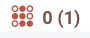. Например, если в момент выбора Terminate есть один активный таск, будет отображаться 0 (1), что означает 0 активных тасков и 1 таск, который завершается.
Таск может не завершиться немедленно, так как разные компоненты могут по-разному реагировать на команду Terminate. Однако компоненты можно перенастроить и запустить/остановить независимо от того, есть ли таски всё ещё в состоянии завершения.

Включение/отключение компонента
Когда компонент включён, его можно запустить. Пользователи могут отключить компоненты, например, когда они являются частью dataflow, который всё ещё находится в процессе сборки. Обычно, если компонент не предназначен для запуска, он отключается, а не остается в состоянии Stopped. Это помогает различать компоненты, которые намеренно не запускаются, и те, которые могли быть временно остановлены (например, для изменения конфигурации компонента) и случайно никогда не перезапускались.
Когда желательно повторно включить компонент, его можно включить, выбрав компонент и нажав кнопку Enable () в палитре управления. Это доступно, только если выбранный компонент или компоненты отключены. Кроме того, компонент можно включить, установив флажок рядом с параметром Enabled на вкладке Settings диалогового окна Processor configuration или диалогового окна конфигурации для Port.
После включения индикатор состояния компонента изменится на Invalid () или Stopped () в зависимости от того, является ли компонент валидным.
Затем компонент отключается путём выбора компонента и нажатия кнопки Disable () в палитре операций или путём снятия флажка рядом с параметром Enabled на вкладке Settings диалогового окна Processor configuration или диалогового окна конфигурации для Port.
Можно включать и отключать только Ports и Processors.

Передача Remote Process Group
Remote Process Groups предоставляют механизм для отправки данных или получения данных из удалённого инстанса NiFi. Когда Remote Process Group (RPG) добавляется на холст, она добавляется с отключённой передачей, на что указывает значок () в верхнем левом углу. Когда передача отключена, её можно включить, щёлкнув правой кнопкой мыши RPG и выбрав пункт меню Enable transmission. Это заставит все порты, для которых установлено Connection, начать передачу данных. После этого индикатор состояния изменится на значок Transmission Enabled ().
Если есть проблемы с обменом данными с Remote Process Group, вместо этого в верхнем левом углу может отображаться индикатор Warning (). При наведении указателя мыши на этот индикатор Warning можно получить дополнительную информацию о проблеме.

Передача через Individual Port
Бывают случаи, когда DFM может захотеть либо включить, либо отключить передачу только для определённого порта в Remote Process Group. Это можно сделать, щёлкнув правой кнопкой мыши Remote Process Group и выбрав пункт меню Manage remote ports. Это предоставляет диалоговое окно конфигурации, из которого можно настроить порты.
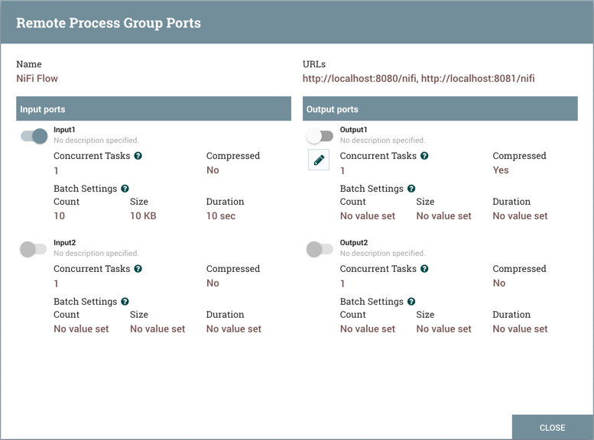
Рисунок 90 — Remote Process Group Ports
В левой части перечислены все Input Ports, на которые удалённый инстанс NiFi позволяет отправлять данные. В правой части перечислены все Output Ports, из которых этот инстанс может извлекать данные. Если удалённый инстанс использует безопасную связь (URL-адрес инстанса NiFi начинается с https://, а не с http://), любые порты, которые удалённый инстанс не сделал доступными для этого инстанса, отображаться не будут.
Примечание.
Если порт, который должен отображаться, не отображается в этом диалоговом окне, убедитесь, что у инстанса есть надлежащие разрешения и что flow Remote Process Group является текущим. Это можно проверить, закрыв диалоговое Remote Process Group Ports и посмотрев на нижний левый угол Remote Process Group. Отображаются дата и время последнего обновления flow. Если поток кажется устаревшим, его можно обновить, щёлкнув правой кнопкой мыши Remote Process Group и выбрав Refresh remote.
Каждый порт отображается с его Name, Description, настроенным количеством Concurrent Tasks, а также с указанием того, будут ли данные, отправленные на этот порт, Compressed. Кроме того, отображаются настроенные Batch Settings (Count, Size и Duration). Слева от этой информации находится тумблер для включения или выключения порта. Порты, к которым не подключены никакие соединения, отображаются серым цветом.
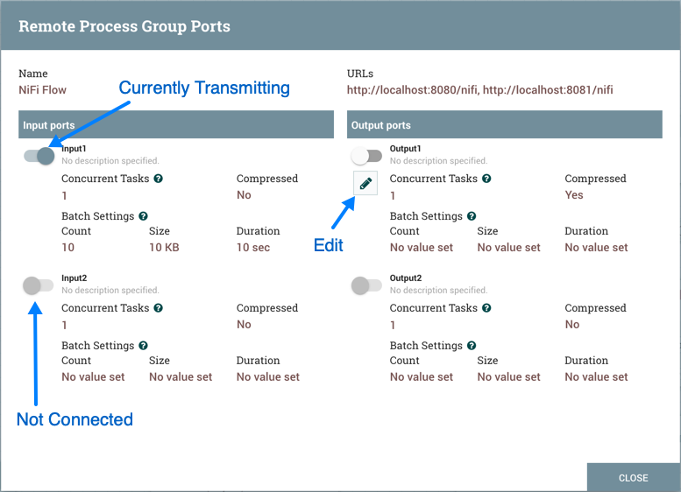
Рисунок 91 — Remote Process Group Ports
Тумблер включения/выключения обеспечивает механизм для включения и отключения передачи для каждого порта в Remote Process Group независимо. Те порты, которые подключены, но в настоящее время не передают данные, можно настроить, щёлкнув значок карандаша () под тумблером включения/выключения. Нажатие на этот значок позволит DFM изменить количество Concurrent Tasks, следует ли использовать сжатие при передаче данных в или из этого порта, а также Batch Settings.
Для Input Port параметры пакетной обработки управляют тем, как NiFi отправляет данные в удалённый входной порт в транзакции. NiFi будет передавать FlowFiles по мере того, как они ставятся в очередь во входящих отношениях, до тех пор, пока не будет соблюдено какое-либо из ограничений (Count, Size, Duration). Если ни один из параметров не настроен, по умолчанию используется пакетная длительность 500 миллисекунд.
Для Output Port пакетные настройки сообщают удалённому NiFi, как NiFi предпочитает получать данные с удалённого выходного порта в транзакции. Удалённый NiFi будет использовать указанные настройки (Count, Size, Duration) для управления передачей FlowFiles. Если ни один из параметров не настроен, по умолчанию используется пакетная длительность 5 секунд.

РАБОТА С AIRFLOW

Написание Pipeline
В этом руководстве вы познакомитесь с некоторыми фундаментальными концепциями, объектами Airflow и их использованием при написании вашего первого pipeline.

Пример определения Pipeline
Вот пример базового определения pipeline.
from datetime import timedelta
from textwrap import dedent

# The DAG object; we'll need this to instantiate a DAG
from airflow import DAG

# Operators; we need this to operate!
from airflow.operators.bash import BashOperator
from airflow.utils.dates import days_ago
# These args will get passed on to each operator
# You can override them on a per-task basis during operator initialization
default_args = {
'owner': 'airflow',
'depends_on_past': False,
'email': ['airflow@example.com'],
'email_on_failure': False,
'email_on_retry': False,
'retries': 1,
'retry_delay': timedelta(minutes=5),
# 'queue': 'bash_queue',
# 'pool': 'backfill',
# 'priority_weight': 10,
# 'end_date': datetime(2016, 1, 1),
# 'wait_for_downstream': False,
# 'dag': dag,
# 'sla': timedelta(hours=2),
# 'execution_timeout': timedelta(seconds=300),
# 'on_failure_callback': some_function,
# 'on_success_callback': some_other_function,
# 'on_retry_callback': another_function,
# 'sla_miss_callback': yet_another_function,
# 'trigger_rule': 'all_success'
}
with DAG(
'tutorial',
default_args=default_args,
description='A simple tutorial DAG',
schedule_interval=timedelta(days=1),
start_date=days_ago(2),
tags=['example'],
) as dag:

# t1, t2 and t3 are examples of tasks created by instantiating operators
t1 = BashOperator(
task_id='print_date',
bash_command='date',
)

t2 = BashOperator(
task_id='sleep',
depends_on_past=False,
bash_command='sleep 5',
retries=3,
)
t1.doc_md = dedent(
"""\
#### Task Documentation
You can document your task using the attributes `doc_md` (markdown),
`doc` (plain text), `doc_rst`, `doc_json`, `doc_yaml` which gets
rendered in the UI's Task Instance Details page.
![img](http://montcs.bloomu.edu/~bobmon/Semesters/2012-01/491/import%20soul.png)

"""
)

dag.doc_md = __doc__ # providing that you have a docstring at the beggining of the DAG
dag.doc_md = """
This is a documentation placed anywhere
""" # otherwise, type it like this
templated_command = dedent(
"""
{% for i in range(5) %}
echo "{{ ds }}"
echo "{{ macros.ds_add(ds, 7)}}"
echo "{{ params.my_param }}"
{% endfor %}
"""
)

t3 = BashOperator(
task_id='templated',
depends_on_past=False,
bash_command=templated_command,
params={'my_param': 'Parameter I passed in'},
)

t1 >> [t2, t3]

Файл определения DAG
Одна вещь, о которой нужно подумать (поначалу это может быть не очень интуитивно для всех), заключается в том, что этот скрипт Airflow Python на самом деле является просто файлом конфигурации, определяющим структуру DAG как код. Фактические таски, определённые здесь, будут выполняться в контексте, отличном от контекста этого скрипта. Разные таски выполняются на разных обработчиках в разные моменты времени, а это означает, что этот скрипт не может использоваться для перекрёстного обмена данными между тасками. Обратите внимание, что для этой цели у нас есть более продвинутая функция под названием XComs.
Люди иногда думают о файле определения DAG как о месте, где они могут выполнить некоторую фактическую обработку данных — это совсем не так. Цель скрипта — определить объект DAG. Его нужно оценивать быстро (секунды, а не минуты), поскольку планировщик будет выполнять его периодически, чтобы отразить изменения, если таковые имеются.

Импорт модулей
Pipeline Airflow — это просто скрипт Python, который определяет объект DAG Airflow. Начнём с импорта необходимых нам библиотек.
from datetime import timedelta
from textwrap import dedent

# The DAG object; we'll need this to instantiate a DAG
from airflow import DAG

# Operators; we need this to operate!
from airflow.operators.bash import BashOperator
from airflow.utils.dates import days_ago

Аргументы по умолчанию
Мы собираемся создать DAG и некоторые таски, и у нас есть выбор: явно передать набор аргументов конструктору каждой задачи (который станет избыточным) или (лучше!) мы можем определить словарь параметров по умолчанию, который мы можно использовать при создании тасков.
# These args will get passed on to each operator
# You can override them on a per-task basis during operator initialization
default_args = {
'owner': 'airflow',
'depends_on_past': False,
'email': ['airflow@example.com'],
'email_on_failure': False,
'email_on_retry': False,
'retries': 1,
'retry_delay': timedelta(minutes=5),
# 'queue': 'bash_queue',
# 'pool': 'backfill',
# 'priority_weight': 10,
# 'end_date': datetime(2016, 1, 1),
# 'wait_for_downstream': False,
# 'dag': dag,
# 'sla': timedelta(hours=2),
# 'execution_timeout': timedelta(seconds=300),
# 'on_failure_callback': some_function,
# 'on_success_callback': some_other_function,
# 'on_retry_callback': another_function,
# 'sla_miss_callback': yet_another_function,
# 'trigger_rule': 'all_success'
}
Также обратите внимание, что вы можете легко определить разные наборы аргументов, которые будут служить разным целям. Примером этого могут быть разные настройки между производственной средой и средой разработки.

Инициализация DAG
Нам понадобится объект DAG для вложения в него наших тасков. Здесь мы передаем строку, которая определяет dag_id, который служит уникальным идентификатором для вашего DAG. Мы также передаём словарь аргументов по умолчанию, который мы только что определили, и определяем schedule_interval 1 день для группы DAG.
with DAG(
'tutorial',
default_args=default_args,
description='A simple tutorial DAG',
schedule_interval=timedelta(days=1),
start_date=days_ago(2),
tags=['example'],
) as dag:

Таски
Таски генерируются при создании инстансов операторов объектов. Объект, созданный оператором, называется таском. Первый аргумент task_id действует как уникальный идентификатор таска.
t1 = BashOperator(
task_id='print_date',
bash_command='date',
)

t2 = BashOperator(
task_id='sleep',
depends_on_past=False,
bash_command='sleep 5',
retries=3,
)
Обратите внимание, как мы передаём смесь аргументов, специфичных для оператора (bash_command), и аргумент, общий для всех операторов (retries), унаследованный от BaseOperator, в конструктор оператора. Это проще, чем передавать каждый аргумент для каждого вызова конструктора. Также обратите внимание, что во втором таске мы переопределяем параметр retries на 3.
Правила приоритета для таска следующие:
Явно переданные аргументы;
Значения, которые существуют в словаре default_args;
Значение оператора по умолчанию, если оно существует.
Таск должен включать или наследовать аргументы task_id и owner, иначе Airflow вызовет исключение.

Создание шаблонов с помощью Jinja
Airflow использует возможности Jinja Templating и предоставляет автору pipeline набор встроенных параметров и макросов. Airflow также предоставляет возможность автору pipeline определять свои собственные параметры, макросы и шаблоны.
В этом руководстве почти не рассматриваются возможности создания шаблонов в Airflow, но цель этого раздела — сообщить вам о существовании этой функции, познакомить вас с двойными фигурными скобками и указать на наиболее распространённую переменную шаблона: {{ ds }} (сегодняшняя «отметка даты»).
t1 = BashOperator(
task_id='print_date',
bash_command='date',
)

t2 = BashOperator(
task_id='sleep',
depends_on_past=False,
bash_command='sleep 5',
retries=3,
)
Обратите внимание, что templated_command содержит логику кода в блоках {% %}, ссылается на такие параметры, как {{ ds }}, вызывает функцию, как в {{ macros.ds_add(ds, 7)}}, и ссылается на определяемый пользователем параметр в {{ params.my_param }}.
Хук params в BaseOperator позволяет вам передавать словарь параметров и/или объектов вашим шаблонам. Найдите время, чтобы понять, как параметр my_param передаётся в шаблон.
Файлы также могут быть переданы аргументу bash_command, например, bash_command='templated_command.sh', где расположение файла определяется относительно каталога, содержащего файл pipeline (в данном случае tutorial.py). Это может быть желательно по многим причинам, таким как разделение логики скрипта и кода pipeline, обеспечение правильного выделения кода в файлах, составленных на разных языках, и общая гибкость в структурировании конвейеров. Также можно определить ваш template_searchpath как указывающий на любые местоположения папок в вызове конструктора DAG.
Используя тот же вызов конструктора DAG, можно определить user_defined_macros, которые позволяют вам указывать свои собственные переменные. Например, передача в этот аргумент dict(foo='bar') позволяет вам использовать {{ foo }} в ваших шаблонах. Более того, указание user_defined_filters позволяет вам регистрировать свои собственные фильтры. Например, передача в этот аргумент dict(hello=lambda name: 'Hello %s' % name) позволяет использовать {{ 'world' | hello }} в ваших шаблонах. Дополнительную информацию о настраиваемых фильтрах см. в документации Jinja.

Добавление документации по DAG и таскам
Мы можем добавить документацию для DAG или каждого отдельного таска. Документация DAG пока поддерживает только markdown, а документация по таскам поддерживает простой текст, markdown, reStructuredText, json, yaml. Документацию DAG можно записать в виде строки документа в начале файла DAG (рекомендуется) или в любом месте файла. Ниже вы можете найти несколько примеров того, как реализовать документацию по таскам и DAG, а также скриншоты.
t1.doc_md = dedent(
"""\
#### Task Documentation
You can document your task using the attributes `doc_md` (markdown),
`doc` (plain text), `doc_rst`, `doc_json`, `doc_yaml` which gets
rendered in the UI's Task Instance Details page.
![img](http://montcs.bloomu.edu/~bobmon/Semesters/2012-01/491/import%20soul.png)

"""
)

dag.doc_md = __doc__ # providing that you have a docstring at the beggining of the DAG
dag.doc_md = """
This is a documentation placed anywhere
""" # otherwise, type it like this
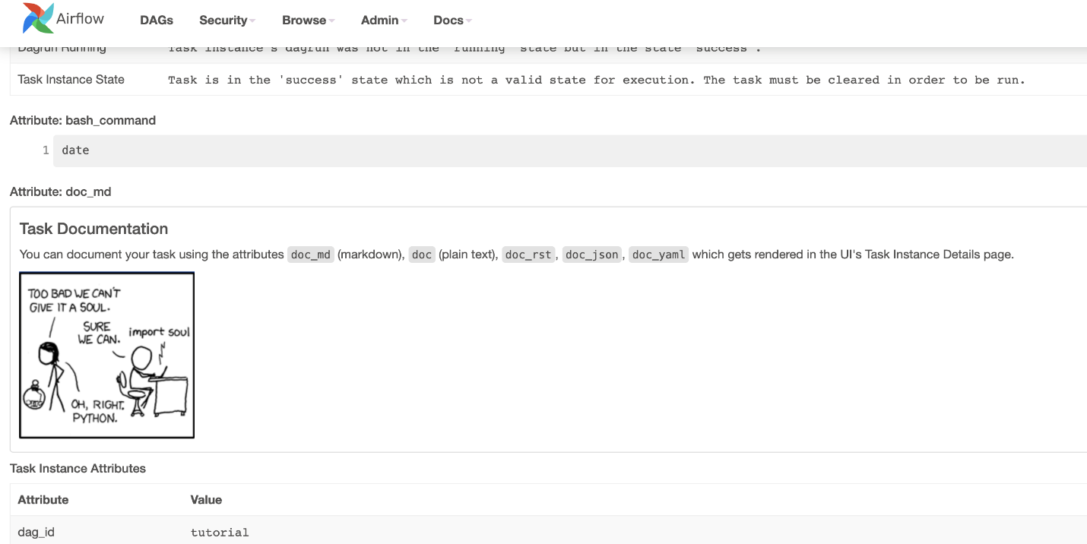
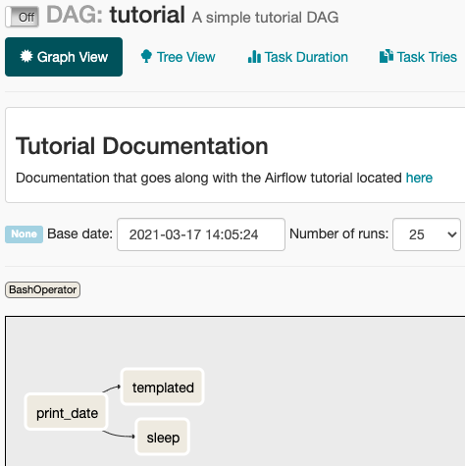

Настройка зависимостей
У нас есть таски t1, t2 и t3, которые не зависят друг от друга. Вот несколько способов определить зависимости между ними:
t1.set_downstream(t2)

# This means that t2 will depend on t1
# running successfully to run.
# It is equivalent to:
t2.set_upstream(t1)

# The bit shift operator can also be
# used to chain operations:
t1 >> t2

# And the upstream dependency with the
# bit shift operator:
t2 << t1

# Chaining multiple dependencies becomes
# concise with the bit shift operator:
t1 >> t2 >> t3

# A list of tasks can also be set as
# dependencies. These operations
# all have the same effect:
t1.set_downstream([t2, t3])
t1 >> [t2, t3]
[t2, t3] << t1
Обратите внимание, что при выполнении вашего скрипта Airflow будет вызывать исключения, когда он обнаруживает циклы в вашем DAG или когда на зависимость ссылаются более одного раза.

Резюме
Хорошо, у нас есть довольно простой DAG. На этом этапе ваш код должен выглядеть примерно так:
from datetime import timedelta
from textwrap import dedent

# The DAG object; we'll need this to instantiate a DAG
from airflow import DAG

# Operators; we need this to operate!
from airflow.operators.bash import BashOperator
from airflow.utils.dates import days_ago
# These args will get passed on to each operator
# You can override them on a per-task basis during operator initialization
default_args = {
'owner': 'airflow',
'depends_on_past': False,
'email': ['airflow@example.com'],
'email_on_failure': False,
'email_on_retry': False,
'retries': 1,
'retry_delay': timedelta(minutes=5),
# 'queue': 'bash_queue',
# 'pool': 'backfill',
# 'priority_weight': 10,
# 'end_date': datetime(2016, 1, 1),
# 'wait_for_downstream': False,
# 'dag': dag,
# 'sla': timedelta(hours=2),
# 'execution_timeout': timedelta(seconds=300),
# 'on_failure_callback': some_function,
# 'on_success_callback': some_other_function,
# 'on_retry_callback': another_function,
# 'sla_miss_callback': yet_another_function,
# 'trigger_rule': 'all_success'
}
with DAG(
'tutorial',
default_args=default_args,
description='A simple tutorial DAG',
schedule_interval=timedelta(days=1),
start_date=days_ago(2),
tags=['example'],
) as dag:

# t1, t2 and t3 are examples of tasks created by instantiating operators
t1 = BashOperator(
task_id='print_date',
bash_command='date',
)

t2 = BashOperator(
task_id='sleep',
depends_on_past=False,
bash_command='sleep 5',
retries=3,
)
t1.doc_md = dedent(
"""\
#### Task Documentation
You can document your task using the attributes `doc_md` (markdown),
`doc` (plain text), `doc_rst`, `doc_json`, `doc_yaml` which gets
rendered in the UI's Task Instance Details page.
![img](http://montcs.bloomu.edu/~bobmon/Semesters/2012-01/491/import%20soul.png)

"""
)

dag.doc_md = __doc__ # providing that you have a docstring at the beggining of the DAG
dag.doc_md = """
This is a documentation placed anywhere
""" # otherwise, type it like this
templated_command = dedent(
"""
{% for i in range(5) %}
echo "{{ ds }}"
echo "{{ macros.ds_add(ds, 7)}}"
echo "{{ params.my_param }}"
{% endfor %}
"""
)

t3 = BashOperator(
task_id='templated',
depends_on_past=False,
bash_command=templated_command,
params={'my_param': 'Parameter I passed in'},
)

t1 >> [t2, t3]

Тестирование

Запуск скрипта
Пора провести тесты. Во-первых, давайте удостоверимся, что pipeline успешно парсится.
Предположим, мы сохраняем код из предыдущего шага в tutorial.py в папке DAGs, указанной в вашем airflow.cfg. Расположение по умолчанию для ваших DAG — ~/airflow/dags.
python ~/airflow/dags/tutorial.py
Если скрипт не вызывает исключения, это означает, что вы не сделали ничего ужасно неправильного и что ваша среда Airflow в некоторой степени здорова.

Валидация метаданных командной строки
Давайте запустим несколько команд для дальнейшей валидации этого скрипта.
# initialize the database tables
airflow db init

# print the list of active DAGs
airflow dags list

# prints the list of tasks in the "tutorial" DAG
airflow tasks list tutorial

# prints the hierarchy of tasks in the "tutorial" DAG
airflow tasks list tutorial --tree

Тестирование
Давайте протестируем, запустив фактические инстансы тасков на определённую дату. Дата, указанная в этом контексте, называется execute_date. Это логическая дата, которая имитирует выполнение планировщиком вашего таска или DAG в определённую дату и время, даже если физически он будет запущен сейчас (или как только будут выполнены его зависимости).
# command layout: command subcommand dag_id task_id date

# testing print_date
airflow tasks test tutorial print_date 2015-06-01

# testing sleep
airflow tasks test tutorial sleep 2015-06-01
А теперь вспомните, что мы делали с шаблонами ранее? Посмотрите, как этот шаблон отображается и выполняется с помощью этой команды:
# testing templated
airflow tasks test tutorial templated 2015-06-01
Это должно привести к отображению подробного лога событий и, в конечном итоге, к запуску вашей команды bash и печати результата.
Обратите внимание, что команда airflow tasks test запускает инстансы тасков локально, выводит их лог на stdout (на экран), не заботится о зависимостях и не передаёт состояние (running, success, failed, …) в базу данных. Он просто позволяет протестировать один инстанс таска.
То же самое применимо к airflow dags test [dag_id] [execution_date], но на уровне DAG. Он выполняет один запуск DAG с заданным идентификатором DAG. Хотя при этом учитываются зависимости тасков, в базе данных не регистрируется состояние. Это удобно для локального тестирования полного запуска вашего DAG, учитывая, например, что если один из ваших тасков ожидает данные в каком-то месте, они доступны.

Backfill
Похоже, все идёт нормально, так что давайте запустим backfill. backfill будет учитывать ваши зависимости, отправлять логи в файлы и обращаться к базе данных для записи статуса. Если у вас есть работающий веб-сервер, вы сможете отслеживать прогресс. airflow webserver запустит веб-сервер, если вы заинтересованы в визуальном отслеживании хода выполнения вашего backfill.
Обратите внимание на то, что если вы используете depends_on_past=True, отдельные инстансы таска будут зависеть от успеха их предыдущего инстанса таска (то есть предыдущего в соответствии с execution_date). Инстансы тасков с execution_date==start_date не будут учитывать эту зависимость, потому что для них не будет создано прошлых инстансов тасков.
Вы также можете принять во внимание wait_for_downstream=True при использовании depends_on_past=True. В то время как depends_on_past=True заставляет инстанс таска зависеть от успеха его предыдущего task_instance, wait_for_downstream=True заставляет инстанс таска также ждать, пока все инстанса таска сразу после предыдущего инстанса таска будут успешными.
Диапазон дат в этом контексте — это start_date и, возможно, end_date, которые используются для заполнения расписания запуска инстансов тасков из этого DAG.
# optional, start a web server in debug mode in the background
# airflow webserver --debug &

# start your backfill on a date range
airflow dags backfill tutorial \
--start-date 2015-06-01 \
--end-date 2015-06-07

Добавление тегов в DAG и использование их для фильтрации в пользовательском интерфейсе
Чтобы фильтровать группы DAG (например, по команде), вы можете добавлять теги в каждый DAG. Фильтр сохраняется в файле cookie и может быть сброшен кнопкой сброса.
Например:
В ваш файл DAG передайте список тегов, которые вы хотите добавить к объекту DAG:
dag = DAG(
dag_id='example_dag_tag',
schedule_interval='0 0 * * *',
tags=['example']
)

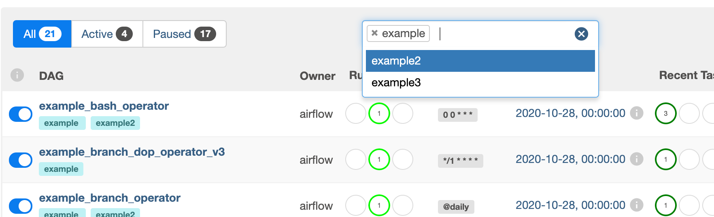
Рисунок 92 — Теги DAG

Настройка параметров конфигурации
При первом запуске Airflow он создаст файл с именем airflow.cfg в вашем каталоге $AIRFLOW_HOME (по умолчанию — ~/airflow). Этот файл содержит конфигурацию Airflow, и вы можете редактировать его, чтобы изменить любые настройки. Вы также можете установить параметры с помощью переменных среды, используя следующий формат: AIRFLOW__{SECTION}__{KEY} (обратите внимание на двойные подчёркивания).
Например, строка подключения к базе данных метаданных может быть установлена ​​в airflow.cfg следующим образом:
[core]
sql_alchemy_conn = my_conn_string
или создав соответствующую переменную среды:
export AIRFLOW__CORE__SQL_ALCHEMY_CONN=my_conn_string
Вы также можете получить строку подключения во время выполнения, добавив _cmd к ключу следующим образом:
[core]
sql_alchemy_conn_cmd = bash_command_to_run
Вы также можете получить строку подключения во время выполнения, добавив _secret к ключу следующим образом:
[core]
sql_alchemy_conn_secret = sql_alchemy_conn
# You can also add a nested path
# example:
# sql_alchemy_conn_secret = core/sql_alchemy_conn
Это позволит получить параметр конфигурации из Secret Backends, например, Hashicorp Vault.
Следующие параметры конфигурации поддерживают эту версию _cmd и _secret:
sql_alchemy_conn в разделе [core];
fernet_key в разделе [core];
broker_url в разделе [celery];
flower_basic_auth в разделе [celery];
result_backend в разделе [celery];
password в разделе [atlas];
smtp_password в разделе [smtp];
secret_key в разделе [webserver].
Параметры конфигурации _cmd также могут быть установлены с помощью соответствующей переменной среды так же, как и обычные параметры конфигурации. Например:
export AIRFLOW__CORE__SQL_ALCHEMY_CONN_CMD=bash_command_to_run
Точно так же параметры конфигурации _secret также можно установить с помощью соответствующей переменной среды. Например:
export AIRFLOW__CORE__SQL_ALCHEMY_CONN_SECRET=sql_alchemy_conn

Примечание.
Параметры конфигурации должны соответствовать соглашению об именах префиксов конфигурации, определённому в серверной части секретов. Это означает, что sql_alchemy_conn определяется не с префиксом подключения, а с префиксом конфигурации. Например, он должен называться airflow/config/sql_alchemy_conn.
Идея состоит в том, чтобы не хранить пароли на ящиках в текстовых файлах.
Универсальный порядок приоритета для всех вариантов конфигурации следующий:
- Установить как переменную среды (AIRFLOW__CORE__SQL_ALCHEMY_CONN).
Установить как переменную среды команды (AIRFLOW__CORE__SQL_ALCHEMY_CONN_CMD).
Установить как переменную среды секрета (AIRFLOW__CORE__SQL_ALCHEMY_CONN_SECRET).
Установить в airflow.cfg.
Команда в airflow.cfg.
Секретный ключ в airflow.cfg.
Встроенные настройки Airflow по умолчанию.
Вы можете проверить текущую конфигурацию с помощью команды airflow config list.
Если вы хотите увидеть значение только для одного параметра, вы можете использовать команду airflow config get-value, как в примере ниже.
$ airflow config get-value core executor
SequentialExecutor

Настройка серверной части базы данных
Airflow был построен для взаимодействия со своими метаданными с помощью SqlAlchemy.
В приведённых ниже пунктах описаны конфигурации ядра базы данных, необходимые изменения в их конфигурации для использования с Airflow, а также изменения в конфигурациях Airflow для подключения к этим базам данных.

Выбор серверной части базы данных
Если вы хотите провести настоящий тест-драйв Airflow, вам следует подумать о настройке серверной части базы данных для MySQL и PostgresSQL. По умолчанию Airflow использует SQLite, который предназначен только для целей разработки.
Airflow поддерживает следующие версии ядра СУБД, поэтому убедитесь, какая у вас версия. Старые версии могут не поддерживать все операторы SQL.
PostgreSQL: 9.6, 10, 11, 12, 13;
MySQL: 5.7, 8;
SQLite: 3.15.0+.

URI базы данных
Airflow использует SQLAlchemy для подключения к базе данных, что требует настройки URL-адреса базы данных. Вы можете сделать это в параметре sql_alchemy_conn в разделе [core]. Этот параметр также часто настраивают с помощью переменной среды AIRFLOW__CORE__SQL_ALCHEMY_CONN.
Если вы хотите проверить текущее значение, вы можете использовать команду airflow config get-value core sql_alchemy_conn, как в примере ниже.
$ airflow config get-value core sql_alchemy_conn
sqlite:////tmp/airflow/airflow.db
Точное описание формата описано в документации SQLAlchemy, см. URL-адреса базы данных. Мы также покажем вам несколько примеров ниже.

Настройка базы данных SQLite
База данных SQLite может использоваться для запуска Airflow в целях разработки, поскольку для неё не требуется сервер базы данных (база данных хранится в локальном файле). Есть несколько ограничений на использование базы данных SQLite (например, она работает только с Sequential Executor), и её никогда не следует использовать в производственной среде.
Для запуска Airflow 2.0+ требуется минимальная версия sqlite3 — 3.15.0. В некоторых старых системах по умолчанию установлена ​​более ранняя версия sqlite, и для этих систем вам необходимо вручную обновить SQLite, чтобы использовать версию новее, чем 3.15.0. Обратите внимание, что это не версия библиотеки Python, это приложение системного уровня SQLite, которое необходимо обновить. Есть разные способы установки SQLIte, вы можете найти некоторую информацию об этом на официальном сайте SQLite и в документации, относящейся к вашей операционной системе.

Настройка базы данных MySQL
Вам необходимо создать базу данных и пользователя базы данных, которые Airflow будет использовать для доступа к этой базе данных. В приведённом ниже примере будут созданы база данных airflow_db и пользователь с именем пользователя airflow_user с паролем airflow_pass.
CREATE DATABASE airflow_db CHARACTER SET utf8mb4 COLLATE utf8mb4_unicode_ci;
CREATE USER 'airflow_user' IDENTIFIED BY 'airflow_pass';
GRANT ALL PRIVILEGES ON airflow_db.* TO 'airflow_user';

Примечание.
База данных должна использовать набор символов UTF-8.
Мы полагаемся на более строгие настройки ANSI SQL для MySQL, чтобы иметь разумные значения по умолчанию. Обязательно укажите параметр explicit_defaults_for_timestamp=1 в разделе [mysqld] вашего файла my.cnf. Вы также можете активировать эти параметры с помощью переключателя --explicit-defaults-for-timestamp, переданного исполняемому файлу mysqld.
Мы рекомендуем использовать драйвер mysqlclient и указать его в строке подключения SqlAlchemy.
mysql+mysqldb://<user>:<password>@<host>[:<port>]/<dbname>
Но мы также поддерживаем драйвер mysql-connector-python, который позволяет подключаться через SSL без каких-либо параметров сертификата.
mysql+mysqlconnector://<user>:<password>@<host>[:<port>]/<dbname>
Однако, если вы хотите использовать другие драйверы, посетите MySQL Dialect в документации SQLAlchemy для получения дополнительной информации о загрузке и настройке соединения SqlAlchemy.
Кроме того, вам также следует обратить особое внимание на кодировку MySQL. Хотя набор символов utf8mb4 становится всё более популярным для MySQL (на самом деле, utf8mb4 становится набором символов по умолчанию в MySQL8.0), использование кодировки utf8mb4 требует дополнительных настроек в Airflow 2+. Если вы используете utf8mb4 в качестве набора символов, вы также должны установить sql_engine_collation_for_ids=utf8mb3_general_ci.

Настройка базы данных PostgreSQL
Вам необходимо создать базу данных и пользователя базы данных, которые Airflow будет использовать для доступа к этой базе данных. В приведенном ниже примере будут созданы база данных airflow_db и пользователь с именем пользователя airflow_user с паролем airflow_pass.
CREATE DATABASE airflow_db;
CREATE USER airflow_user WITH PASSWORD 'airflow_pass';
GRANT ALL PRIVILEGES ON DATABASE airflow_db TO airflow_user;

Примечание.
База данных должна использовать набор символов UTF-8.
Вам может потребоваться обновить ваш Postgres pg_hba.conf, чтобы добавить пользователя airflow в список управления доступом к базе данных; и перезагрузить конфигурацию базы данных для загрузки вашего изменения. См. Файл pg_hba.conf в документации Postgres, чтобы узнать больше.
Мы рекомендуем использовать драйвер psycopg2 и указать его в строке подключения SqlAlchemy.
postgresql+psycopg2://<user>:<password>@<host>/<db>
Также обратите внимание, что, поскольку SqlAlchemy не предоставляет способ таргетирования на конкретную схему в URI базы данных, вы можете захотеть установить схему по умолчанию для своей роли с помощью оператора SQL, подобного ALTER ROLE username SET search_path = airflow, foobar;.
Дополнительные сведения о настройке соединения PostgresSQL см. в разделе PostgreSQL dialect в документации по SQLAlchemy.

Инициализация базы данных
После настройки базы данных и подключения к ней в конфигурации Airflow вы должны создать схему базы данных.
airflow db init

Использование операторов
Оператор представляет собой единственную, в идеале идемпотентную задачу. Операторы определяют, что на самом деле выполняется при запуске DAG.

BashOperator
Используйте BashOperator для выполнения команд в оболочке Bash.
run_this = BashOperator(
task_id='run_after_loop',
bash_command='echo 1',
)

Шаблоны
Вы можете использовать шаблоны Jinja для параметризации аргумента bash_command.
also_run_this = BashOperator(
task_id='also_run_this',
bash_command='echo "run_id={{ run_id }} | dag_run={{ dag_run }}"',
)

Примечание.
Следует проявлять осторожность при вводе «пользователем» или при использовании шаблонов Jinja в bash_command, поскольку этот оператор bash не выполняет экранирование или дезинфекцию команды.
В основном это относится к использованию dag_run conf, так как это может быть отправлено через пользователей в веб-интерфейсе. Большинство переменных шаблона по умолчанию не подвержены риску.
Например, не делайте так:
bash_task = BashOperator(
task_id="bash_task",
bash_command='echo "Here is the message: \'{{ dag_run.conf["message"] if dag_run else "" }}\'"',
)
Вместо этого вы должны передать это через env kwarg и использовать двойные кавычки внутри bash_command, как показано ниже:
bash_task = BashOperator(
task_id="bash_task",
bash_command='echo "here is the message: \'$message\'"',
env={'message': '{{ dag_run.conf["message"] if dag_run else "" }}'},
)

Skipping
Как правило, ненулевой код выхода создаёт исключение AirflowException и, следовательно, сбой задачи. В случаях, когда желательно, чтобы таск завершился в состоянии skipped, вы можете выйти с кодом 99 (или с другим кодом выхода, если вы передадите skip_exit_code).
this_will_skip = BashOperator(
task_id='this_will_skip',
bash_command='echo "hello world"; exit 99;',
dag=dag,
)

BranchDateTimeOperator
Используйте BranchDateTimeOperator для перехода к одному из двух путей выполнения в зависимости от того, попадают ли дата и/или время выполнения в диапазон, заданный двумя целевыми аргументами.
dummy_task_1 = DummyOperator(task_id='date_in_range', dag=dag)
dummy_task_2 = DummyOperator(task_id='date_outside_range', dag=dag)

cond1 = BranchDateTimeOperator(
task_id='datetime_branch',
follow_task_ids_if_true=['date_in_range'],
follow_task_ids_if_false=['date_outside_range'],
target_upper=datetime.datetime(2020, 10, 10, 15, 0, 0),
target_lower=datetime.datetime(2020, 10, 10, 14, 0, 0),
dag=dag,
)

# Run dummy_task_1 if cond1 executes between 2020-10-10 14:00:00 and 2020-10-10 15:00:00
cond1 >> [dummy_task_1, dummy_task_2]
Целевые параметры target_upper и target_lower могут получать datetime.datetime, datetime.time или None. Когда используется объект datetime.time, он будет объединён с текущей датой, чтобы можно было проводить с ней сравнения. В случае, если target_upper установлен на datetime.time, который наступает перед заданным target_lower, день будет добавлен к target_upper. Это сделано для того, чтобы учесть периоды времени, охватывающие две даты.
dummy_task_1 = DummyOperator(task_id='date_in_range', dag=dag)
dummy_task_2 = DummyOperator(task_id='date_outside_range', dag=dag)

cond2 = BranchDateTimeOperator(
task_id='datetime_branch',
follow_task_ids_if_true=['date_in_range'],
follow_task_ids_if_false=['date_outside_range'],
target_upper=datetime.time(0, 0, 0),
target_lower=datetime.time(15, 0, 0),
dag=dag,
)

# Since target_lower happens after target_upper, target_upper will be moved to the following day
# Run dummy_task_1 if cond2 executes between 15:00:00, and 00:00:00 of the following day
cond2 >> [dummy_task_1, dummy_task_2]
Если целевой параметр установлен на None, оператор будет выполнять одностороннее сравнение, используя только цель, отличную от None. Установка для target_upper и target_lower значения None вызовет исключение.

PythonOperator
Используйте PythonOperator для выполнения вызываемых Python.
def print_context(ds, **kwargs):
"""Print the Airflow context and ds variable from the context."""
pprint(kwargs)
print(ds)
return 'Whatever you return gets printed in the logs'

run_this = PythonOperator(
task_id='print_the_context',
python_callable=print_context,
)

Передача аргументов
Используйте аргументы op_args и op_kwargs для передачи дополнительных аргументов вызываемому объекту Python.
def my_sleeping_function(random_base):
"""This is a function that will run within the DAG execution"""
time.sleep(random_base)

# Generate 5 sleeping tasks, sleeping from 0.0 to 0.4 seconds respectively
for i in range(5):
task = PythonOperator(
task_id='sleep_for_' + str(i),
python_callable=my_sleeping_function,
op_kwargs={'random_base': float(i) / 10},
)

run_this >> task

Шаблоны
Airflow передаёт дополнительный набор аргументов ключевого слова: по одному для каждой переменной шаблона Jinja и аргумент templates_dict.
Аргумент templates_dict является шаблоном, поэтому каждое значение в словаре оценивается как шаблон Jinja.

PythonVirtualenvOperator
Используйте PythonVirtualenvOperator для выполнения вызываемых Python внутри новой виртуальной среды Python.
def callable_virtualenv():
"""
Example function that will be performed in a virtual environment.

Importing at the module level ensures that it will not attempt to import the
library before it is installed.
"""
from time import sleep

from colorama import Back, Fore, Style

print(Fore.RED + 'some red text')
print(Back.GREEN + 'and with a green background')
print(Style.DIM + 'and in dim text')
print(Style.RESET_ALL)
for _ in range(10):
print(Style.DIM + 'Please wait...', flush=True)
sleep(10)
print('Finished')

virtualenv_task = PythonVirtualenvOperator(
task_id="virtualenv_python",
python_callable=callable_virtualenv,
requirements=["colorama==0.4.0"],
system_site_packages=False,
)

Передача аргументов
Вы можете использовать аргументы op_args и op_kwargs так же, как вы используете их в PythonOperator. К сожалению, в настоящее время мы не поддерживаем сериализацию var и ti/task_instance из-за несовместимости с базовой библиотекой. Для переменных контекста airflow убедитесь, что у вас есть доступ к Airflow, установив для system_site_packages значение True, или добавьте apache-airflow в аргумент requirements. В противном случае у вас не будет доступа к большинству контекстных переменных Airflow в op_kwargs. Если вам нужен контекст, связанный с объектами datetime, такими как execute_date, вы можете добавить pendulum и lazy_object_proxy.

Шаблоны
Вы можете использовать шаблоны Jinja так же, как и в PythonOperator.

BranchDayOfWeekOperator
Используйте BranchDayOfWeekOperator для ветвления workflow на основе значения дня недели.
dummy_task_1 = DummyOperator(task_id='branch_true', dag=dag)
dummy_task_2 = DummyOperator(task_id='branch_false', dag=dag)

branch = BranchDayOfWeekOperator(
task_id="make_choice",
follow_task_ids_if_true="branch_true",
follow_task_ids_if_false="branch_false",
week_day="Monday",
)

# Run dummy_task_1 if branch executes on Monday
branch >> [dummy_task_1, dummy_task_2]

Зависимости Cross-DAG
Когда две группы DAG имеют отношения зависимости, стоит рассмотреть возможность объединения их в один DAG, что обычно проще для понимания. Airflow также предлагает лучшее визуальное представление зависимостей для тасков в одном DAG. Однако иногда нецелесообразно помещать все связанные таски в один DAG для обеспечения доступности баз данных. Например:
У двух DAG могут быть разные расписания. Например, еженедельный DAG может иметь таски, которые зависят от других тасков ежедневного DAG;
За разные DAG отвечают разные группы, но у этих DAG есть некоторые кросс-зависимости между DAG;
Таск может зависеть от другого таска в том же DAG, но для другой execution_date;
Используйте execution_delta для тасков, выполняющихся в разное время, например, execution_delta=timedelta(hours=1) для проверки на соответствие таску, который запускается на 1 час раньше.
ExternalTaskSensor можно использовать для установления таких кросс-зависимостей между различными DAG. Когда он используется вместе с ExternalTaskMarker, очистка зависимых тасков также может происходить в разных DAG.

ExternalTaskSensor
Используйте ExternalTaskSensor, чтобы таски в DAG ожидали выполнения другого таска в другом GAG для определённой execution_date.
ExternalTaskSensor также предоставляет параметры, позволяющие установить, успешно или не удалось выполнить таск на удалённом DAG, с помощью параметров allowed_states и failed_states.
child_task1 = ExternalTaskSensor(
task_id="child_task1",
external_dag_id=parent_dag.dag_id,
external_task_id=parent_task.task_id,
timeout=600,
allowed_states=['success'],
failed_states=['failed', 'skipped'],
mode="reschedule",
)

ExternalTaskMarker
Если желательно, чтобы всякий раз, когда parent_task в parent_dag очищался, child_task1 в child_dag для определённой execution_date также должен быть очищен, следует использовать ExternalTaskMarker. Обратите внимание, что child_task1 будет очищен только в том случае, если выбрано Recursive, когда пользователь очищает parent_task.
parent_task = ExternalTaskMarker(
task_id="parent_task",
external_dag_id="example_external_task_marker_child",
external_task_id="child_task1",
)

Настройка цветов состояния в пользовательском интерфейсе
Чтобы изменить цвета для TaskInstance/DagRun State на веб-сервере Airflow, выполните следующие действия:
- Создайте файл airflow_local_settings.py и поместите его в $PYTHONPATH или в папку $AIRFLOW_HOME/config. (Airflow добавляет $AIRFLOW_HOME/config в PYTHONPATH при инициализации Airflow).
Добавьте следующее содержимое в файл airflow_local_settings.py. Измените цвета на какие хотите.
STATE_COLORS = {
"queued": 'darkgray',
"running": '#01FF70',
"success": '#2ECC40',
"failed": 'firebrick',
"up_for_retry": 'yellow',
"up_for_reschedule": 'turquoise',
"upstream_failed": 'orange',
"skipped": 'darkorchid',
"scheduled": 'tan',
}
Перезапустите веб-сервер Airflow.
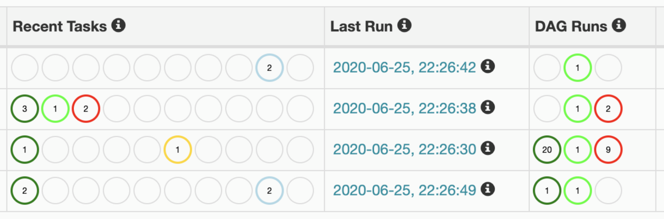
Рисунок 93 — Цветовая настройка до изменения
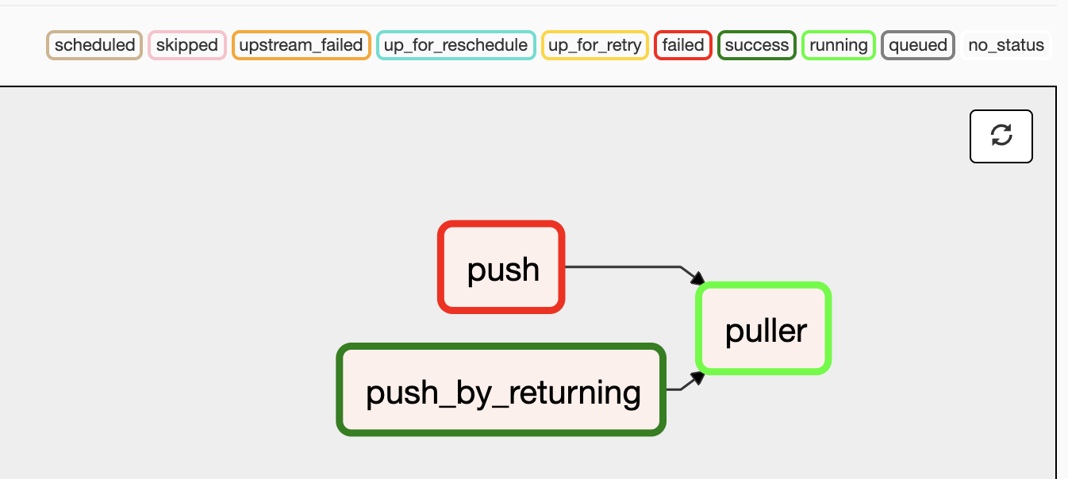
Рисунок 94 — Цветовая настройка до изменения
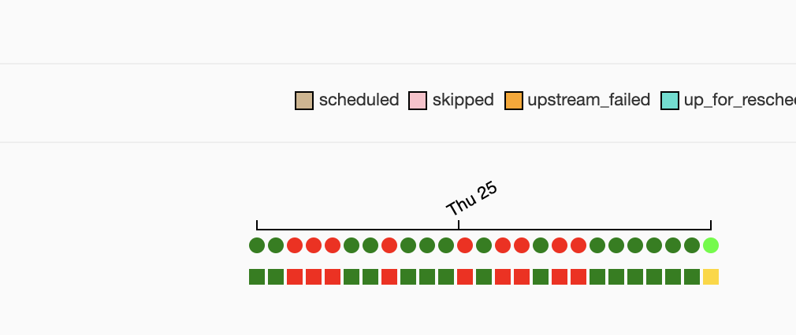
Рисунок 95 — Цветовая настройка до изменения
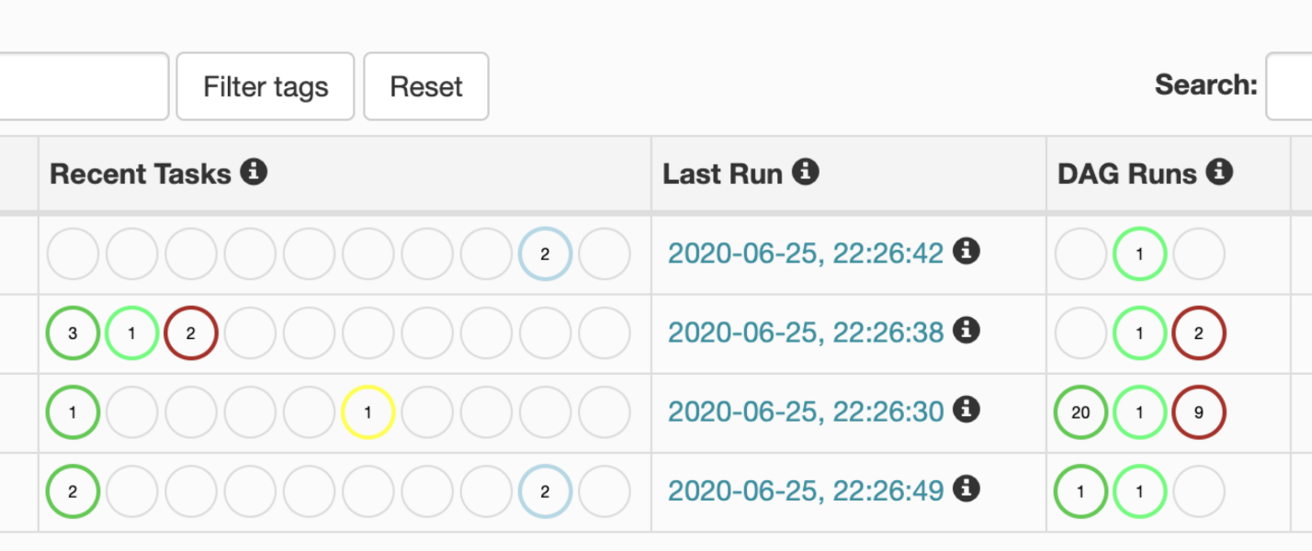
Рисунок 96 — Цветовая настройка после изменения
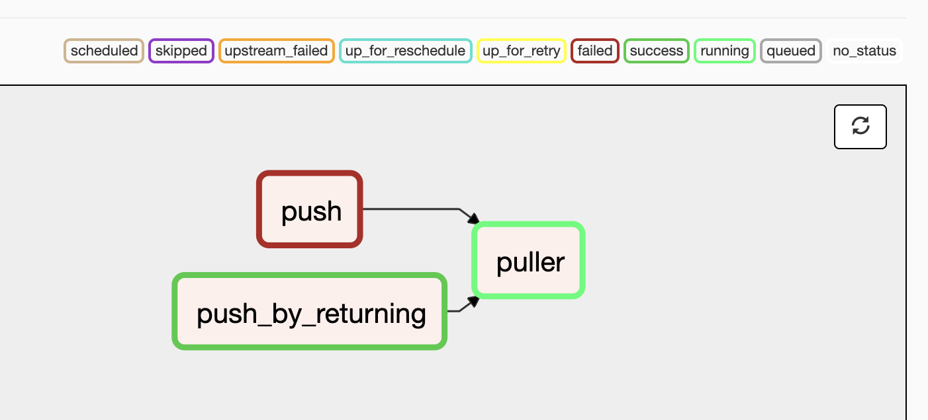
Рисунок 97 — Цветовая настройка после изменения
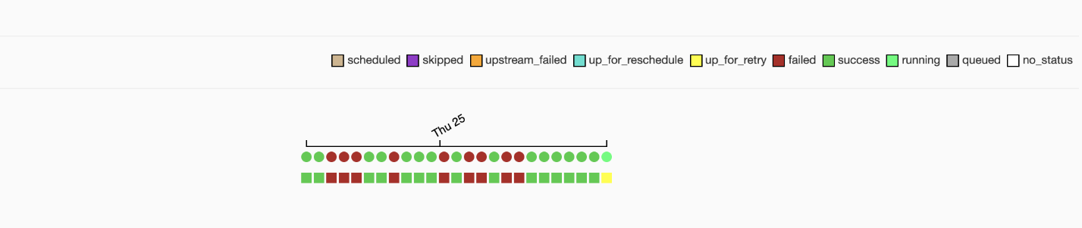
Рисунок 98 — Цветовая настройка после изменения

Кастомизация заголовка пользовательского интерфейса DAG и заголовков страниц Airflow
Airflow теперь позволяет кастомизировать заголовок домашней страницы DAG и заголовок страницы. Это поможет различать различные установки Airflow или просто изменить текст страницы.
Чтобы внести это изменение, просто выполните шаги:
- Добавьте параметр конфигурации instance_name на webserver внутри airflow.cfg:
[webserver]

instance_name = "DevEnv"
В качестве альтернативы вы можете установить собственный заголовок с помощью переменной среды:
AIRFLOW__WEBSERVER__SITE_TITLE = "DevEnv"

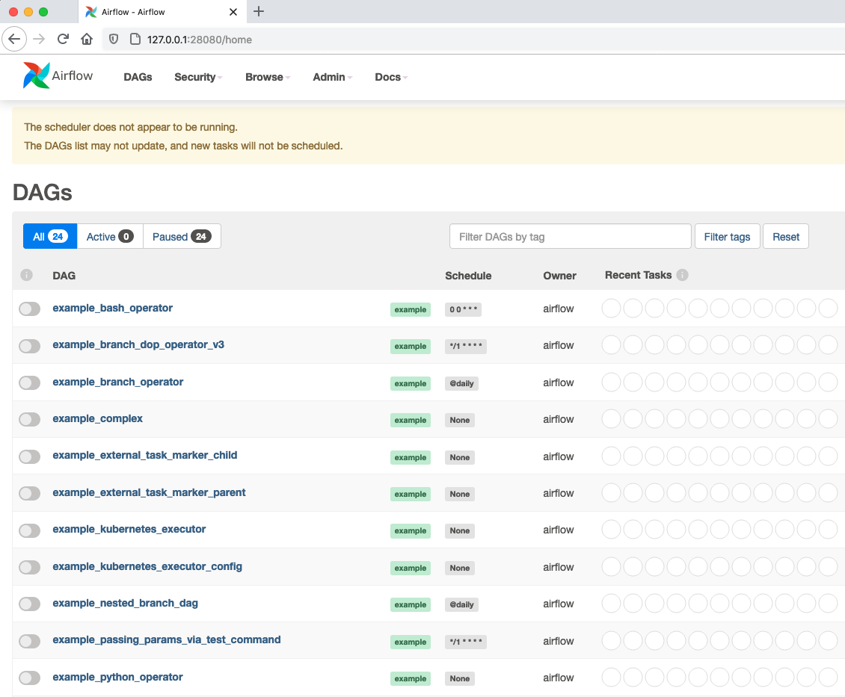
Рисунок 99 — Заголовки до кастомизации
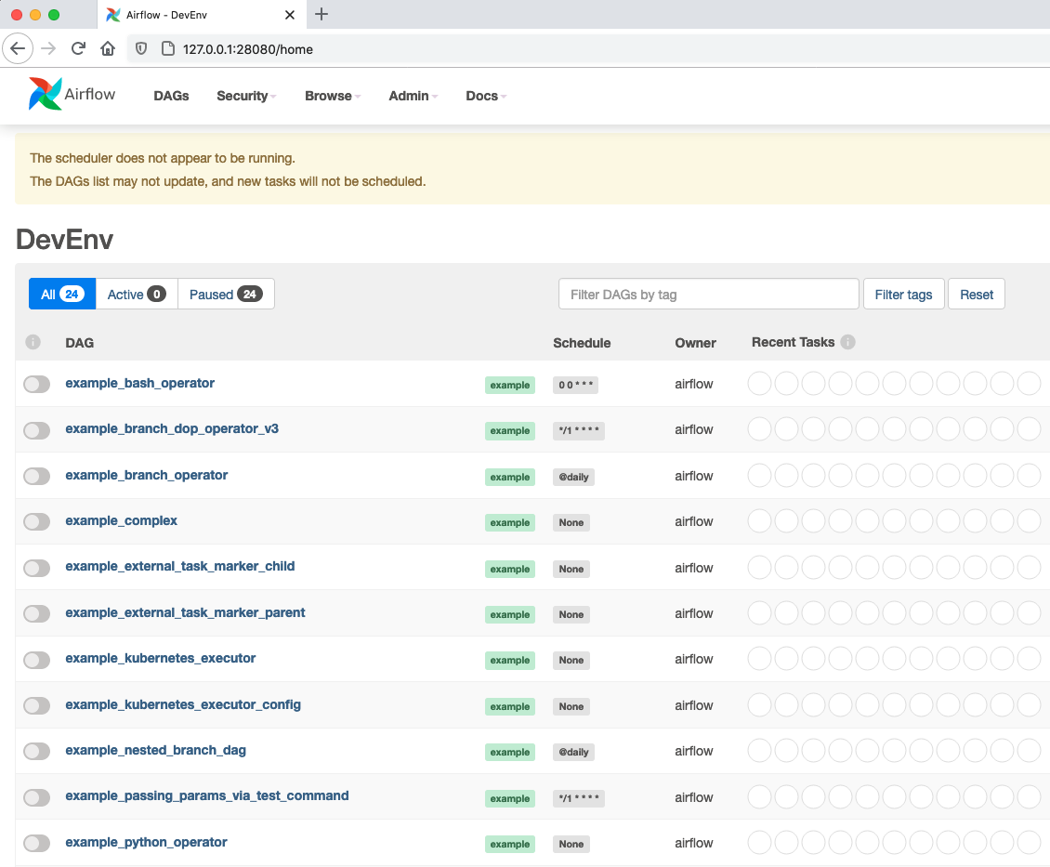
Рисунок 100 — Заголовки после кастомизации

Создание кастомного оператора
Airflow позволяет вам создавать новых операторов в соответствии с требованиями вас или вашей команды.
Вы можете создать любой оператор, который захотите, расширив airflow.models.baseoperator.BaseOperator.
Есть два метода, которые нужно переопределить в производном классе:
Constructor — определите параметры, необходимые для оператора. Вам нужно только указать аргументы, специфичные для вашего оператора. Вы можете указать default_args в файле DAG;
Execute — код, выполняемый, когда runner вызывает оператора. Метод содержит контекст airflow в качестве параметра, который можно использовать для чтения значений конфигурации.
Примечание.
При имплементации кастомных операторов не выполняйте дорогостоящих операций в методе __init__. Операторы будут создаваться один раз за цикл планировщика для каждого таска, использующего их, и выполнение вызовов базы данных может значительно замедлить планирование и тратить ресурсы.
Давайте реализуем пример HelloOperator в новом файле hello_operator.py:
from airflow.models.baseoperator import BaseOperator

class HelloOperator(BaseOperator):

def __init__(
self,
name: str,
**kwargs) -> None:
super().__init__(**kwargs)
self.name = name

def execute(self, context):
message = "Hello {}".format(self.name)
print(message)
return message

Примечание.
Чтобы импорт работал, вы должны поместить файл в каталог, который присутствует в PYTHONPATH env. Airflow по умолчанию добавляет каталоги dags/, plugins/ и config/ в домашнюю страницу Airflow в PYTHONPATH. Например, в нашем примере файл помещается в каталог custom_operator/.
Теперь вы можете использовать производный пользовательский оператор следующим образом:
from custom_operator.hello_operator import HelloOperator

with dag:
hello_task = HelloOperator(task_id='sample-task', name='foo_bar')
Вы также можете продолжать использовать папку плагинов для хранения ваших пользовательских операторов. Если у вас есть файл hello_operator.py в папке плагинов, вы можете импортировать оператор следующим образом:
from hello_operator import HelloOperator
Если оператор взаимодействует с внешней службой (API, база данных и т.д.), рекомендуется реализовать коммуникационный уровень с помощью Hooks. Таким образом, реализованная логика может быть повторно использована другими пользователями в разных операторах. Такой подход обеспечивает лучшее разделение и использование дополнительной интеграции, чем использование CustomServiceBaseOperator для каждой внешней службы.
Другое соображение — временное состояние. Если для операции требуется состояние в памяти (например, идентификатор джоба, который должен использоваться в методе on_kill для отмены запроса), то состояние должно быть сохранено в операторе, а не в hook. Таким образом, служебный hook может быть полностью без состояния, и вся логика операции находится в одном месте — в операторе.

Hooks
Hooks действуют как интерфейс для связи с внешними общими ресурсами в DAG. Например, для выполнения нескольких тасков в DAG может потребоваться доступ к базе данных MySQL. Вместо того, чтобы создавать соединение для каждого таска, вы можете получить соединение из hook и использовать его. Hook также помогает избежать сохранения параметров аутентификации соединения в DAG.
Давайте расширим наш предыдущий пример, чтобы получить имя из MySQL:
class HelloDBOperator(BaseOperator):

def __init__(
self,
name: str,
mysql_conn_id: str,
database: str,
**kwargs) -> None:
super().__init__(**kwargs)
self.name = name
self.mysql_conn_id = mysql_conn_id
self.database = database

def execute(self, context):
hook = MySqlHook(mysql_conn_id=self.mysql_conn_id,
schema=self.database)
sql = "select name from user"
result = hook.get_first(sql)
message = "Hello {}".format(result['name'])
print(message)
return message
Когда оператор вызывает запрос к объекту hook, создаётся новое соединение, если оно не существует. Hook получает параметры аутентификации, такие как имя пользователя и пароль, из бэкэнда Airflow и передаёт параметры в airflow.hooks.base.BaseHook.get_connection(). Вы должны создавать hook только в методе execute или любом методе, который вызывается из execute. Конструктор вызывается всякий раз, когда Airflow анализирует DAG, что происходит часто. И создание инстанса hook приведёт к множеству ненужных подключений к базе данных. execute вызывается только во время выполнения DAG.

Пользовательский интерфейс
Airflow также позволяет разработчику управлять отображением оператора в пользовательском интерфейсе DAG. Переопределите ui_color, чтобы изменить цвет фона оператора в пользовательском интерфейсе. Переопределите ui_fgcolor, чтобы изменить цвет метки.
class HelloOperator(BaseOperator):
ui_color = '#ff0000'
ui_fgcolor = '#000000'
....

Шаблоны
Вы можете использовать шаблоны Jinja для параметризации вашего оператора. Airflow учитывает имена полей, представленные в template_fields, для создания шаблонов при рендеринге оператора.
class HelloOperator(BaseOperator):

template_fields = ['name']

def __init__(
self,
name: str,
**kwargs) -> None:
super().__init__(**kwargs)
self.name = name

def execute(self, context):
message = "Hello from {}".format(self.name)
print(message)
return message
Вы можете использовать шаблон следующим образом:
with dag:
hello_task = HelloOperator(task_id='task_id_1', dag=dag, name='{{ task_instance.task_id }}')
В этом примере Jinja ищет параметр name и заменяет {{ task_instance.task_id }} на task_id_1.
Параметр также может содержать имя файла, например, скрипт bash или файл SQL. Вам нужно добавить расширение вашего файла в template_ext. Если template_field содержит строку, оканчивающуюся расширением, указанным в template_ext, Jinja считывает содержимое файла и заменяет шаблоны фактическим значением. Обратите внимание, что Jinja заменяет атрибуты оператора, а не аргументы.
class HelloOperator(BaseOperator):

template_fields = ['guest_name']
template_ext = ['.sql']

def __init__(
self,
name: str,
**kwargs) -> None:
super().__init__(**kwargs)
self.guest_name = name
В этом примере поля template_fields должны быть ['guest_name'], а не ['name'].
Кроме того, вы можете предоставить словарь template_fields_renderers, который определяет, в каком стиле значение из поля шаблона отображается в веб-интерфейсе. Например:
class MyRequestOperator(BaseOperator):
template_fields = ['request_body']
template_fields_renderers = {'request_body': 'json'}

def __init__(
self,
request_body: str,
**kwargs) -> None:
super().__init__(**kwargs)
self.request_body = request_body
Доступные в настоящее время лексеры:
bash;
doc;
json;
md;
py;
rst;
sql;
yaml.
Если вы используете несуществующий лексер, значение поля шаблона будет отображаться как хорошо напечатанный объект.

Определение дополнительной ссылки оператора
Для вашего оператора вы можете определить дополнительную ссылку, которая может перенаправлять пользователей во внешние системы. Например, вы можете добавить ссылку, которая перенаправляет пользователя на руководство оператора.

Сенсоры
Airflow предоставляет примитив для оператора особого типа, цель которого — опрашивать некоторое состояние (например, наличие файла) через регулярные интервалы времени до тех пор, пока не будут выполнены критерии успеха.
Вы можете создать любой сенсор, который захотите, расширив airflow.sensors.base.BaseSensorOperator, определив метод poke для опроса вашего внешнего состояния и оценки критериев успеха.
Сенсоры имеют мощную функцию, называемую режимом reschedule, которая позволяет переназначать сенсор таска, а не блокировать рабочий слот между pokes. Это полезно, когда вы можете терпеть более длительный интервал опроса и ожидать, что опрос будет продолжаться долгое время.
В режиме reschedule есть предостережение, что ваш сенсор не может поддерживать внутреннее состояние между перепланированными выполнениями. В этом случае вам следует украсить свой сенсор с помощью airflow.sensors.base.poke_mode_only(). Это позволит пользователям узнать, что ваш сенсорам не подходит для использования в режиме перепланирования.
Примером сенсора, который сохраняет внутреннее состояние и не может использоваться в режиме перепланирования, является airflow.providers.google.cloud.sensors.gcs.GCSUploadSessionCompleteSensor. Он опрашивает количество объектов по префиксу (это число является внутренним состоянием сенсора) и завершается успешно, когда прошло определённое время без изменения количества объектов.

Управление подключениями
Airflow необходимо знать, как подключиться к вашей среде. Такая информация, как имя хоста, порт, логин и пароли к другим системам и службам, обрабатывается в разделе Admin -> Connections пользовательского интерфейса. Код pipeline, который вы создадите, будет ссылаться на conn_id объектов Connection.
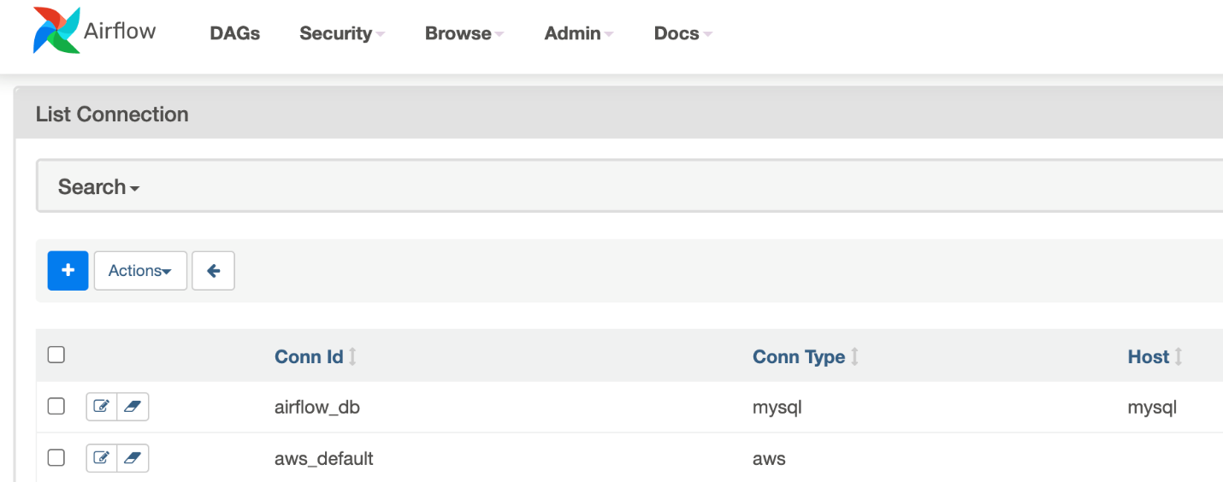
Рисунок 101 — Connections
Подключения могут создаваться и управляться с помощью пользовательского интерфейса или переменных среды.

Создание соединения в пользовательском интерфейсе
Откройте раздел Admin -> Connections пользовательского интерфейса. Щёлкните ссылку Create, чтобы создать новое соединение.
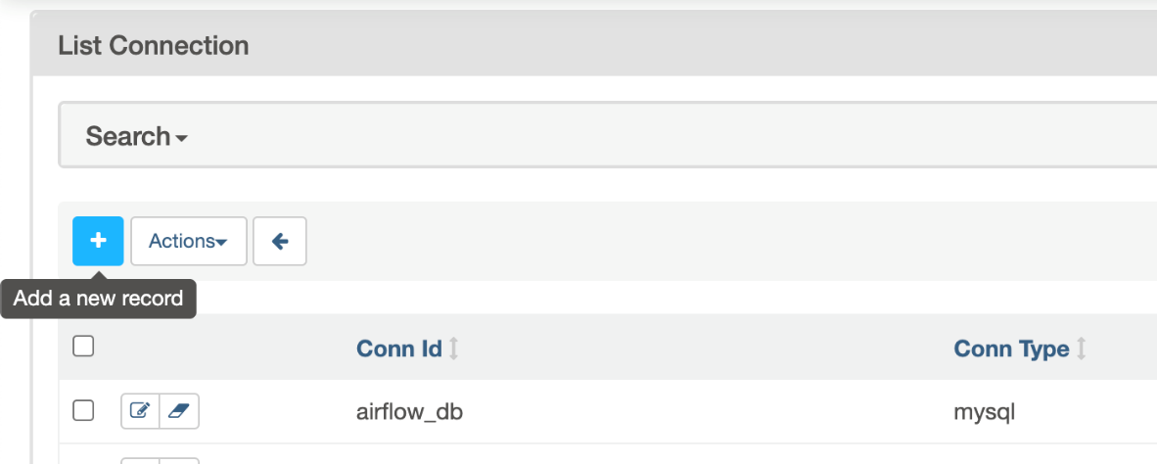
Рисунок 102 — Create Connection
- Заполните поле Conn Id желаемым идентификатором соединения. Рекомендуется использовать символы нижнего регистра и разделять слова подчеркиванием.
Выберите тип подключения в поле Conn Type.
Заполните остальные поля.
Нажмите кнопку Save, чтобы создать соединение.

Редактирование соединения в пользовательском интерфейсе
Откройте раздел Admin -> Connections пользовательского интерфейса. Щёлкните значок карандаша рядом с подключением, которое вы хотите изменить, в списке подключений.
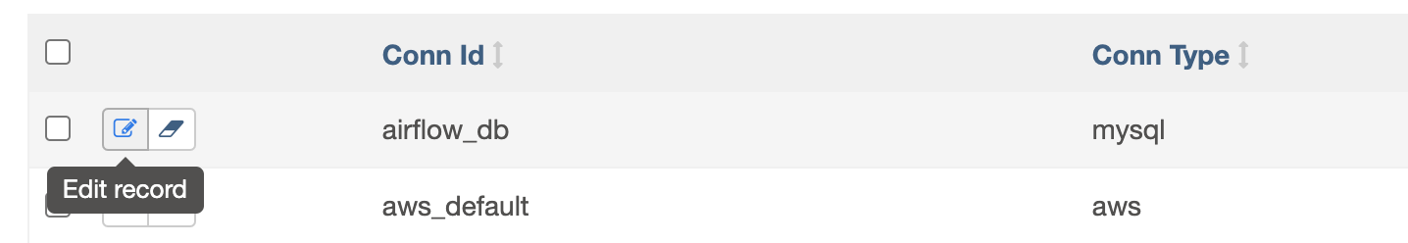
Рисунок 103 — Edit Connection
Измените свойства подключения и нажмите кнопку Save, чтобы сохранить изменения.

Создание соединения в CLI
Вы можете добавить соединение с базой данных из интерфейса командной строки (CLI).
Получите URI для вашего соединения.
Затем добавьте соединение так:
airflow connections add 'my_prod_db' \
--conn-uri 'my-conn-type://login:password@host:port/schema?param1=val1&param2=val2'
В качестве альтернативы вы можете указать каждый параметр индивидуально:
airflow connections add 'my_prod_db' \
--conn-type 'my-conn-type'
--conn-login 'login' \
--conn-password 'password' \
--conn-host 'host' \
--conn-port 'port' \
--conn-schema 'schema' \
...

Экспорт соединений из CLI
Вы можете экспортировать соединения из базы данных с помощью интерфейса командной строки (CLI). Поддерживаемые форматы: json, yaml и env.
Вы можете указать целевой файл в качестве параметра:
airflow connections export connections.json
В качестве альтернативы вы можете указать параметр format для переопределения формата:
airflow connections export /tmp/connections --format yaml
Вы также можете указать - для STDOUT:
airflow connections export -
Формат JSON содержит объект, в котором ключ содержит идентификатор соединения, а значение содержит определение соединения. В этом формате соединение определяется как объект JSON. Ниже приведён образец файла JSON.
{
"airflow_db": {
"conn_type": "mysql",
"host": "mysql",
"login": "root",
"password": "plainpassword",
"schema": "airflow",
"port": null,
"extra": null
},
"druid_broker_default": {
"conn_type": "druid",
"host": "druid-broker",
"login": null,
"password": null,
"schema": null,
"port": 8082,
"extra": "{\"endpoint\": \"druid/v2/sql\"}"
}
}
Структура файла YAML аналогична структуре JSON. Пара «ключ-значение» идентификатора соединения и определения одного или нескольких соединений. В этом формате соединение определяется как объект YAML. Ниже приведён пример файла YAML.
airflow_db:
conn_type: mysql
extra: null
host: mysql
login: root
password: plainpassword
port: null
schema: airflow
druid_broker_default:
conn_type: druid
extra: '{"endpoint": "druid/v2/sql"}'
host: druid-broker
login: null
password: null
port: 8082
schema: null
Вы также можете экспортировать соединения в формате .env. Ключ — это идентификатор соединения, а значение описывает соединение с использованием URI. Ниже приведён пример файла ENV.
airflow_db=mysql://root:plainpassword@mysql/airflow
druid_broker_default=druid://druid-broker:8082?endpoint=druid%2Fv2%2Fsql

Сохранение соединения в переменных окружения
Соглашение об именах переменных среды — AIRFLOW_CONN_{CONN_ID}, всё в верхнем регистре.
Итак, если ваш идентификатор подключения — my_prod_db, тогда имя переменной должно быть AIRFLOW_CONN_MY_PROD_DB.
Примечание.
Одиночные подчёркивания окружают CONN. Это контрастирует с тем, как хранятся параметры airflow.cfg, где имя раздела конфигурации окружено двойным подчёркиванием. Подключения, установленные с использованием переменных среды, не будут отображаться в пользовательском интерфейсе Airflow, но вы сможете использовать их в своем файле DAG.
Значение этой переменной среды должно использовать формат URI airflow для соединений.

Использование .bashrc (или аналогичного)
Если вы сохраняете переменную окружения в чем-то вроде ~/.bashrc, добавьте следующее:
export AIRFLOW_CONN_MY_PROD_DATABASE='my-conn-type://login:password@host:port/schema?param1=val1&param2=val2'

Использование docker .env
При использовании с файлом docker .env вам может потребоваться удалить одинарные кавычки.
AIRFLOW_CONN_MY_PROD_DATABASE=my-conn-type://login:password@host:port/schema?param1=val1&param2=val2

Формат URI соединения
В общем, формат URI Airflow выглядит так:
my-conn-type://my-login:my-password@my-host:5432/my-schema?param1=val1&param2=val2
Приведённый выше URI создаст объект Connection, эквивалентный следующему:
Connection(
conn_id='',
conn_type='my_conn_type',
description=None,
login='my-login',
password='my-password',
host='my-host',
port=5432,
schema='my-schema',
extra=json.dumps(dict(param1='val1', param2='val2'))
)

Создание URI соединения
Чтобы упростить создание URI подключения, в классе Connection есть удобный метод get_uri(). Его можно использовать так:
>>> import json
>>> from airflow.models.connection import Connection

>>> c = Connection(
>>> conn_id='some_conn',
>>> conn_type='mysql',
>>> description='connection description',
>>> host='myhost.com',
>>> login='myname',
>>> password='mypassword',
>>> extra=json.dumps(dict(this_param='some val', that_param='other val*')),
>>> )
>>> print(f"AIRFLOW_CONN_{c.conn_id.upper()}='{c.get_uri()}'")
AIRFLOW_CONN_SOME_CONN='mysql://myname:mypassword@myhost.com?this_param=some+val&that_param=other+val%2A'
Кроме того, если вы создали соединение, вы можете использовать команду airflow connections get.
$ airflow connections get sqlite_default
Id: 40
Conn Id: sqlite_default
Conn Type: sqlite
Host: /tmp/sqlite_default.db
Schema: null
Login: null
Password: null
Port: null
Is Encrypted: false
Is Extra Encrypted: false
Extra: {}
URI: sqlite://%2Ftmp%2Fsqlite_default.db

Кодирование произвольного JSON
Некоторые структуры JSON не могут быть закодированы без потерь. Для такого JSON get_uri будет хранить всю строку под параметром запроса url __extra__.
Например:
>>> extra_dict = {'my_val': ['list', 'of', 'values'], 'extra': {'nested': {'json': 'val'}}}
>>> c = Connection(
>>> conn_type='scheme',
>>> host='host/location',
>>> schema='schema',
>>> login='user',
>>> password='password',
>>> port=1234,
>>> extra=json.dumps(extra_dict),
>>> )
>>> uri = c.get_uri()
>>> uri
'scheme://user:password@host%2Flocation:1234/schema?__extra__=%7B%22my_val%22%3A+%5B%22list%22%2C+%22of%22%2C+%22values%22%5D%2C+%22extra%22%3A+%7B%22nested%22%3A+%7B%22json%22%3A+%22val%22%7D%7D%7D'
И мы можем убедиться, что он возвращает тот же словарь:
>>> new_c = Connection(uri=uri)
>>> new_c.extra_dejson == extra_dict
True
Но для наиболее распространённого случая хранения только пар ключ-значение используется обычная кодировка URL.
Вы можете проверить, правильно ли проанализирован URI, вот так:
>>> from airflow.models.connection import Connection

>>> c = Connection(uri='my-conn-type://my-login:my-password@my-host:5432/my-schema?param1=val1&param2=val2')
>>> print(c.login)
my-login
>>> print(c.password)
my-password

Обработка специальных символов в параметрах соединения
Примечание.
Используйте удобный метод Connection.get_uri при создании соединения.
При создании URI вручную для определённых символов требуется специальная обработка.
Например, если в вашем пароле есть /, это не сработает:
>>> c = Connection(uri='my-conn-type://my-login:my-pa/ssword@my-host:5432/my-schema?param1=val1&param2=val2')
ValueError: invalid literal for int() with base 10: 'my-pa'
Чтобы исправить это, вы можете кодировать с помощью quote_plus():
>>> c = Connection(uri='my-conn-type://my-login:my-pa%2Fssword@my-host:5432/my-schema?param1=val1&param2=val2')
>>> print(c.password)
my-pa/ssword

Защита соединений
Airflow использует Fernet для шифрования паролей в конфигурациях подключения, хранящихся в базе данных хранилища метаданных. Это гарантирует, что без пароля шифрования Connection Passwords нельзя будет управлять или читать без ключа.
Помимо получения подключений из переменных среды или базы данных хранилища метаданных, вы можете включить сервер секретов для получения подключений.

Кастомные типы соединений
Airflow позволяет определять кастомные типы подключений, включая изменения формы добавления/редактирования для подключений. Кастомные типы подключения определены в провайдерах, поддерживаемых сообществом, но вы также можете добавить кастомного провайдера, который добавляет кастомные типы подключений.
Кастомные типы подключения определяются через Hooks, предоставляемые провайдерами. Hooks могут реализовывать методы, определённые в классе протокола DiscoverableHook. Обратите внимание, что ваш настраиваемый Hook не должен быть производным от этого класса, этот класс является фиктивным примером для документирования ожиданий относительно полей и методов класса, которые может определять ваш Hook. Еще один хороший пример — JdbcHook.
Реализуя эти методы в своих hooks и выставляя их через массив имён классов в метаданных провайдера, вы можете настроить Airflow следующим образом:
Добавление кастомных типов подключения;
Добавление автоматического создания hooks из типа подключения;
Добавление виджета кастомной формы для отображения и редактирования кастомных «дополнительных» параметров в URL-адресе подключения;
Скрытие полей, которые не используются для вашего подключения;
Добавление заполнителей с примерами форматирования полей.

Управление переменными
Переменные — это общий способ хранения и извлечения произвольного контента или настроек в виде простого хранилища значений ключа в Airflow. Переменные можно перечислять, создавать, обновлять и удалять из пользовательского интерфейса (Admin -> Variables), кода или интерфейса командной строки.
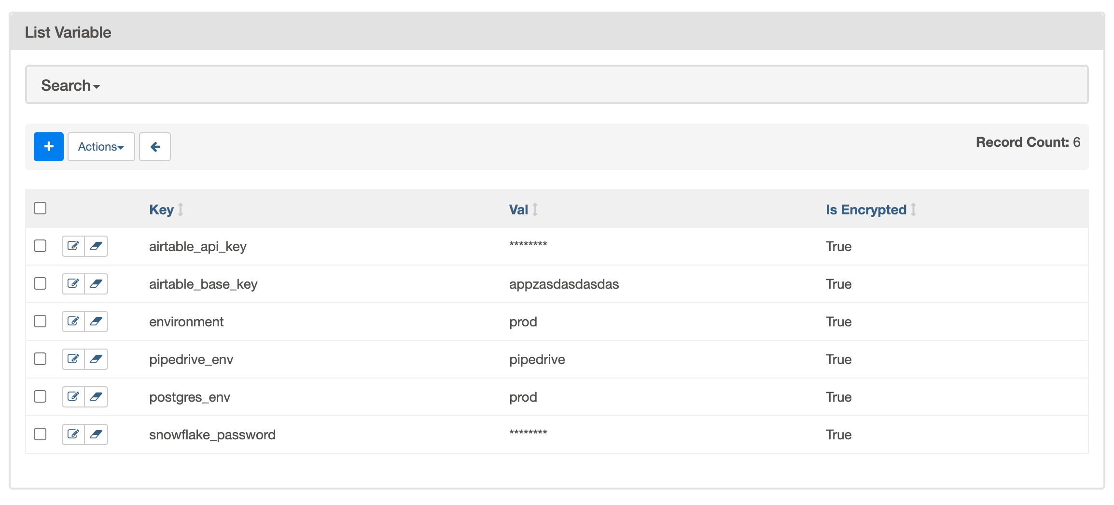
Рисунок 104 — Variables

Хранение переменных в переменных среды
Переменные Airflow также можно создавать и управлять с помощью переменных среды. Соглашение об именах переменных среды — AIRFLOW_VAR_{VARIABLE_NAME}, всё в верхнем регистре. Итак, если ваш ключ переменной — FOO, тогда имя переменной должно быть AIRFLOW_VAR_FOO.
Например:
export AIRFLOW_VAR_FOO=BAR

# To use JSON, store them as JSON strings
export AIRFLOW_VAR_FOO_BAZ='{"hello":"world"}'
Вы можете использовать их в своих DAG как:
from airflow.models import Variable
foo = Variable.get("foo")
foo_json = Variable.get("foo_baz", deserialize_json=True)

Примечание.
Одиночные подчёркивания окружают VAR. Это контрастирует с тем, как хранятся параметры airflow.cfg, где имя раздела конфигурации окружено двойным подчёркиванием. Переменные, установленные с помощью переменных среды, не будут отображаться в пользовательском интерфейсе Airflow, но вы сможете использовать их в своем файле DAG.

Защита переменных
Airflow использует Fernet для шифрования переменных, хранящихся в базе данных хранилища метаданных. Это гарантирует, что без пароля шифрования контент не может быть обработан или прочитан без ключа.
Помимо получения переменных из переменных среды или базы данных хранилища метаданных, вы можете включить сервер секретов для получения переменных.

Запуск Airflow за обратным прокси
Airflow может быть настроен за обратным прокси-сервером с возможностью установки его конечной точки с большой гибкостью.
Например, вы можете настроить обратный прокси-сервер для получения:
https://lab.mycompany.com/myorg/airflow/
Для этого вам необходимо установить следующие настройки в вашем airflow.cfg:
base_url = http://my_host/myorg/airflow
Кроме того, если вы используете Celery Executor, вы можете получить Flower в /myorg/flower с помощью:
flower_url_prefix = /myorg/flower
Ваш обратный прокси-сервер (например, nginx) должен быть настроен следующим образом:
Передайте URL-адрес и заголовок http, как для веб-сервера Airflow, без перезаписи, например:
server {
listen 80;
server_name lab.mycompany.com;

location /myorg/airflow/ {
proxy_pass http://localhost:8080;
proxy_set_header Host $http_host;
proxy_redirect off;
proxy_http_version 1.1;
proxy_set_header Upgrade $http_upgrade;
proxy_set_header Connection "upgrade";
}
}
Перепишите URL-адрес конечной точки Flower:
server {
listen 80;
server_name lab.mycompany.com;

location /myorg/flower/ {
rewrite ^/myorg/flower/(.*)$ /$1 break; # remove prefix from http header
proxy_pass http://localhost:5555;
proxy_set_header Host $http_host;
proxy_redirect off;
proxy_http_version 1.1;
proxy_set_header Upgrade $http_upgrade;
proxy_set_header Connection "upgrade";
}
}
Чтобы гарантировать, что Airflow генерирует URL-адреса с правильной схемой при работе за прокси-сервером, завершающим TLS, вы должны настроить прокси для установки заголовка X-Forwarded-Proto и включить промежуточное ПО ProxyFix в вашем airflow.cfg:
[webserver]
enable_proxy_fix = True
Если вам нужно настроить отдельные параметры для промежуточного программного обеспечения ProxyFix, вы можете установить их индивидуально в вашем airflow.cfg:
[webserver]
proxy_fix_x_for = 1
proxy_fix_x_host = 3

Примечание.
Вы должны включать промежуточное ПО ProxyFix только при запуске Airflow через доверенный прокси (AWS ELB, nginx и т.д.).

Запуск Airflow с помощью systemd
Airflow может интегрироваться с системами на основе systemd. Это упрощает наблюдение за вашими демонами, поскольку systemd может позаботиться о перезапуске демона в случае сбоя.
В каталоге scripts/systemd вы можете найти unit-файлы, которые были протестированы в системах на основе Redhat. Эти файлы можно использовать как есть, скопировав их в /usr/lib/systemd/system.
При создании этих unit-файлов были сделаны следующие предположения:
Airflow работает от имени следующих user:group airflow: airflow;
Airflow работает в системе на основе Redhat.
Если это не так, необходимо внести соответствующие изменения.
Обратите внимание, что конфигурация среды берётся из /etc/sysconfig/airflow.
Пример файла находится в файле scripts/systemd. Вы также можете определить конфигурацию в AIRFLOW_HOME или AIRFLOW_CONFIG.

Запуск Airflow с помощью upstart
Airflow может интегрироваться с системами на основе upstart. Upstart автоматически запускает все службы воздушного потока, для которых у вас есть соответствующий файл *.conf в /etc/init, при загрузке системы. В случае сбоя upstart автоматически перезапускает процесс (до тех пор, пока не будет достигнут предел повторного появления, установленный в файле *.conf).
Вы можете найти образцы файлов джобов upstart в каталоге scripts/upstart.
При создании этих unit-файлов использовались следующие предположения:
Airflow будет работать от имени следующих user:group airflow:airflow. Измените setuid и setgid соответствующим образом в *.conf, если Airflow работает от имени другого пользователя или группы;
Эти файлы были протестированы в Ubuntu 14.04 LTS. Возможно, вам придется настроить start on и stop on строфах, чтобы они работали в других системах upstart. Некоторые из возможных вариантов перечислены в scripts/upstart/README.
При необходимости измените файлы *.conf и скопируйте их в каталог /etc/init.
Вы можете использовать initctl для ручного запуска, остановки и просмотра статуса процесса Airflow, который был интегрирован с upstart.
initctl airflow-webserver status

Использование конфигурации тестового режима
Airflow имеет фиксированный набор параметров конфигурации «тестового режима». Вы можете загрузить их в любое время, вызвав airflow.configuration.load_test_config(). Обратите внимание, что эта операция необратима.
Некоторые параметры, например, DAG_FOLDER, загружаются до того, как у вас появится возможность вызвать load_test_config(). Для быстрой загрузки тестовой конфигурации установите test_mode в airflow.cfg:
[tests]
unit_test_mode = True
Благодаря автоматическому расширению переменной среды Airflow, вы также можете установить переменную среды AIRFLOW__CORE__UNIT_TEST_MODE для временной перезаписи airflow.cfg.

Определение дополнительной ссылки оператора
Для каждого оператора вы можете определить свои собственные дополнительные ссылки, которые могут перенаправлять пользователей во внешние системы. На странице тасков будут доступны дополнительные кнопки ссылок.
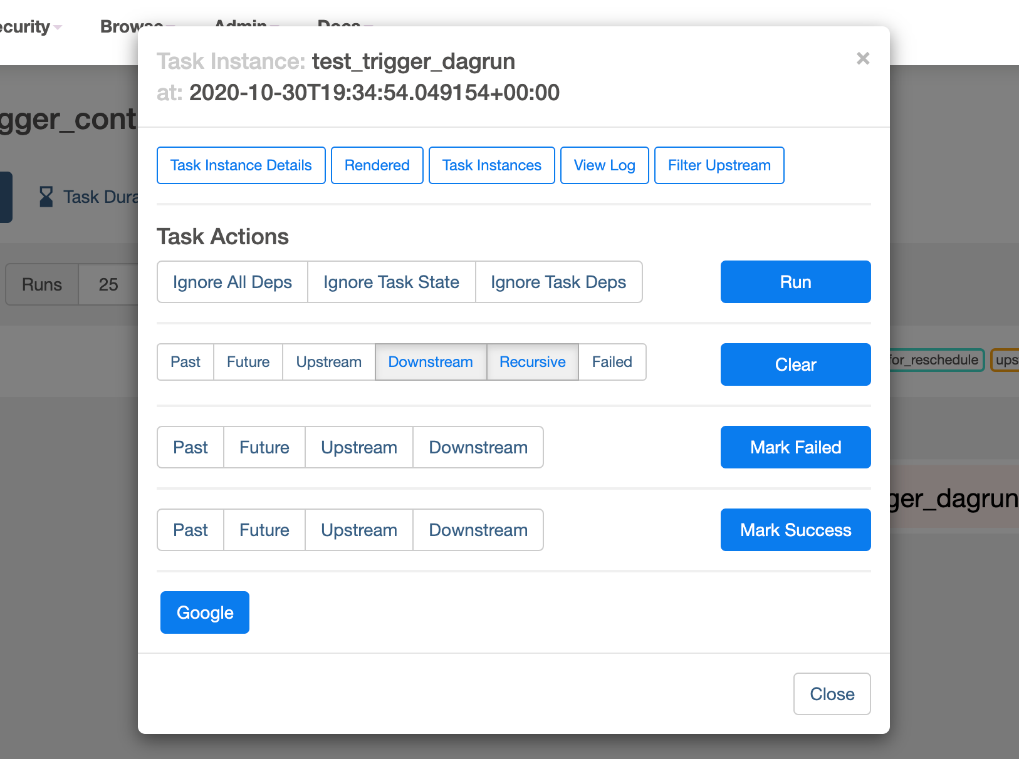
Рисунок 105 — Дополнительная ссылка оператора
В следующем коде показано, как добавить дополнительные ссылки на оператора через плагины:
from airflow.models.baseoperator import BaseOperator, BaseOperatorLink
from airflow.plugins_manager import AirflowPlugin

class GoogleLink(BaseOperatorLink):
name = 'Google'

def get_link(self, operator, dttm):
return "https://www.google.com"

class MyFirstOperator(BaseOperator):

operator_extra_links = (
GoogleLink(),
)

def __init__(self, **kwargs):
super().__init__(**kwargs)

def execute(self, context):
self.log.info("Hello World!")

# Defining the plugin class
class AirflowExtraLinkPlugin(AirflowPlugin):
name = "extra_link_plugin"
operator_extra_links = [GoogleLink(), ]

Примечание.
Для работы дополнительные ссылки оператора должны быть зарегистрированы через плагины Airflow или кастомного провайдера Airflow.
Вы также можете добавить дополнительную ссылку глобального оператора, которая будет доступна всем операторам через плагин Airflow или через провайдеров Airflow.

Добавление или переопределение ссылки на существующие операторы
Вы также можете добавить (или переопределить) дополнительную ссылку на существующих операторов через плагин Airflow или кастомного провайдера.
Например, следующий плагин Airflow добавит ссылку на оператора для всех тасков, использующих оператор GCSToS3Operator.
Добавление ссылок на операторов в существующие операторы plugins/extra_link.py:
from airflow.plugins_manager import AirflowPlugin
from airflow.models.baseoperator import BaseOperatorLink
from airflow.providers.amazon.aws.transfers.gcs_to_s3 import GCSToS3Operator

class S3LogLink(BaseOperatorLink):
name = 'S3'

# Add list of all the operators to which you want to add this OperatorLinks
# Example: operators = [GCSToS3Operator, GCSToBigQueryOperator]
operators = [GCSToS3Operator]

def get_link(self, operator, dttm):
return 'https://s3.amazonaws.com/airflow-logs/{dag_id}/{task_id}/{execution_date}'.format(
dag_id=operator.dag_id,
task_id=operator.task_id,
execution_date=dttm,
)

# Defining the plugin class
class AirflowExtraLinkPlugin(AirflowPlugin):
name = "extra_link_plugin"
operator_extra_links = [S3LogLink(), ]
Также можно заменить встроенную ссылку на оператора через плагин. Например, BigQueryExecuteQueryOperator включает ссылку на Google Cloud Console, но если бы мы хотели изменить эту ссылку, мы могли бы:
from airflow.plugins_manager import AirflowPlugin
from airflow.models.baseoperator import BaseOperatorLink
from airflow.providers.google.cloud.operators.bigquery import BigQueryOperator

# Change from https to http just to display the override
BIGQUERY_JOB_DETAILS_LINK_FMT = 'http://console.cloud.google.com/bigquery?j={job_id}'

class BigQueryConsoleLink(BaseOperatorLink):
"""
Helper class for constructing BigQuery link.
"""
name = 'BigQuery Console'
operators = [BigQueryOperator]

def get_link(self, operator, dttm):
ti = TaskInstance(task=operator, execution_date=dttm)
job_id = ti.xcom_pull(task_ids=operator.task_id, key='job_id')
return BIGQUERY_JOB_DETAILS_LINK_FMT.format(job_id=job_id) if job_id else ''

# Defining the plugin class
class AirflowExtraLinkPlugin(AirflowPlugin):
name = "extra_link_plugin"
operator_extra_links = [BigQueryConsoleLink(), ]
Как объясняется в пакетах провайдеров, когда вы создаете своего собственного провайдера Airflow, вы можете указать список операторов, которые предоставляют дополнительные возможности ссылки. Это происходит путём включения имени класса оператора в информацию о провайдере, хранящуюся в метаданных вашего пакета провайдера.
Пример метаданных, необходимых в вашем словаре информации о провайдере (в настоящее время это часть метаданных, возвращаемых провайдером apache-airflow-sizes-google):
extra-links:
- airflow.providers.google.cloud.operators.bigquery.BigQueryConsoleLink
- airflow.providers.google.cloud.operators.bigquery.BigQueryConsoleIndexableLink
- airflow.providers.google.cloud.operators.mlengine.AIPlatformConsoleLink
Вы можете включить столько операторов с дополнительными ссылками, сколько захотите.

Конфигурирование электронной почты
Вы можете настроить электронную почту, которая отправляется, в вашем airflow.cfg, установив subject_template и/или html_content_template в разделе [email].
[email]
email_backend = airflow.utils.email.send_email_smtp
subject_template = /path/to/my_subject_template_file
html_content_template = /path/to/my_html_content_template_file
Чтобы настроить учетные данные SMTP, создайте соединение с именем smtp_default или выберите собственное имя соединения и установите его в email_conn_id.
Если вы хотите проверить, какой сервер электронной почты установлен в настоящее время, вы можете использовать команду airflow config get-value email email_backend, как в примере ниже.
$ airflow config get-value email email_backend
airflow.utils.email.send_email_smtp
Чтобы получить доступ к информации о таску, вы используете Jinja Templating в своих файлах шаблонов.
Например, файл html_content_template может выглядеть так:
Try {{try_number}} out of {{max_tries + 1}}<br>
Exception:<br>{{exception_html}}<br>
Log: <a href="{{ti.log_url}}">Link</a><br>
Host: {{ti.hostname}}<br>
Log file: {{ti.log_filepath}}<br>
Mark success: <a href="{{ti.mark_success_url}}">Link</a><br>

Отправка электронного письма с помощью SendGrid
Airflow можно настроить для отправки электронной почты с помощью SendGrid.
Чтобы включить его, выполните следующие действия:
- Включите подпакет sendgrid как часть вашей установки Airflow, например:
pip install 'apache-airflow[sendgrid]'
Обновите свойство email_backend в разделе [email] файла airflow.cfg, т.е.:
[email]
email_backend = airflow.providers.sendgrid.utils.emailer.send_email
email_conn_id = sendgrid_default
Создайте соединение с именем sendgrid_default или выберите собственное имя соединения и установите его в email_conn_id.

Отправка электронного письма с помощью AWS SES
Airflow можно настроить для отправки электронной почты с помощью AWS SES.
Чтобы включить его, выполните следующие действия:
- Включите подпакет amazon как часть установки Airflow:
pip install 'apache-airflow[amazon]'
Обновите свойство email_backend в разделе [email] файла airflow.cfg:
[email]
email_backend = airflow.providers.amazon.aws.utils.emailer.send_email
email_conn_id = aws_default
Создайте соединение с именем aws_default или выберите собственное имя соединения и установите его в email_conn_id.

Пользовательский интерфейс
Пользовательский интерфейс Airflow позволяет легко отслеживать и устранять неполадки ваших pipelines данных. Ниже приведён краткий обзор некоторых функций и визуализаций, которые вы можете найти в пользовательском интерфейсе Airflow.

DAGs View
Страница DAGs отображает перечень DAG в вашей среде и набор ярлыков для полезных страниц. Вы можете сразу увидеть, сколько тасков выполнено успешно, не удалось выполнить или в настоящее время выполняется. Чтобы скрыть завершённые таски, установите show_recent_stats_for_completed_runs=False.
Чтобы фильтровать DAG (например, по команде), вы можете добавлять теги в каждый DAG. Фильтр сохраняется в файле cookie и может быть сброшен кнопкой сброса. Например:
dag = DAG('dag', tags=['team1', 'sql'])

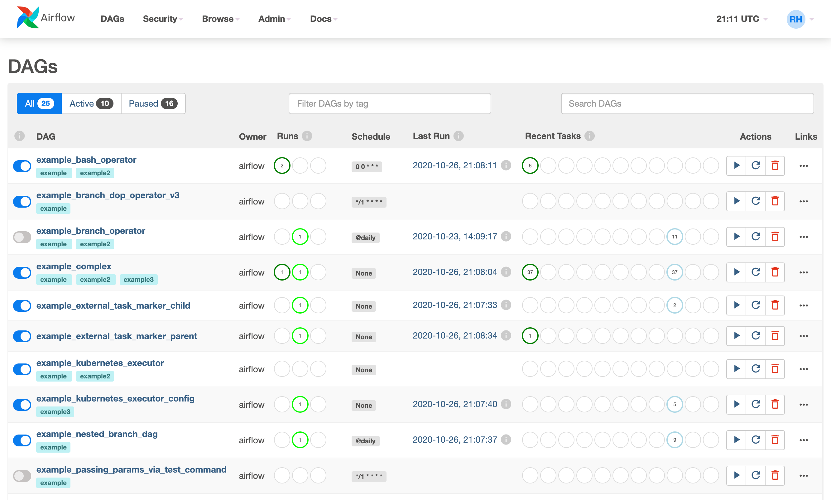
Рисунок 106 — DAGs

Tree View
Вкладка Tree View отображает древовидное представление DAG во времени. Если pipeline опаздывает, вы можете быстро увидеть, где находятся различные этапы, и определить блокирующие.
Существует также визуальная разница между запланированными и запускаемыми вручную DAG/тасками.
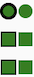
Рисунок 107 — DAG и таски, запускаемые вручную и по расписанию
DAG/таски с чёрной рамкой запускаются по расписанию, тогда как DAG/таски без рамки запускаются вручную, то есть с помощью триггера dags airflow.
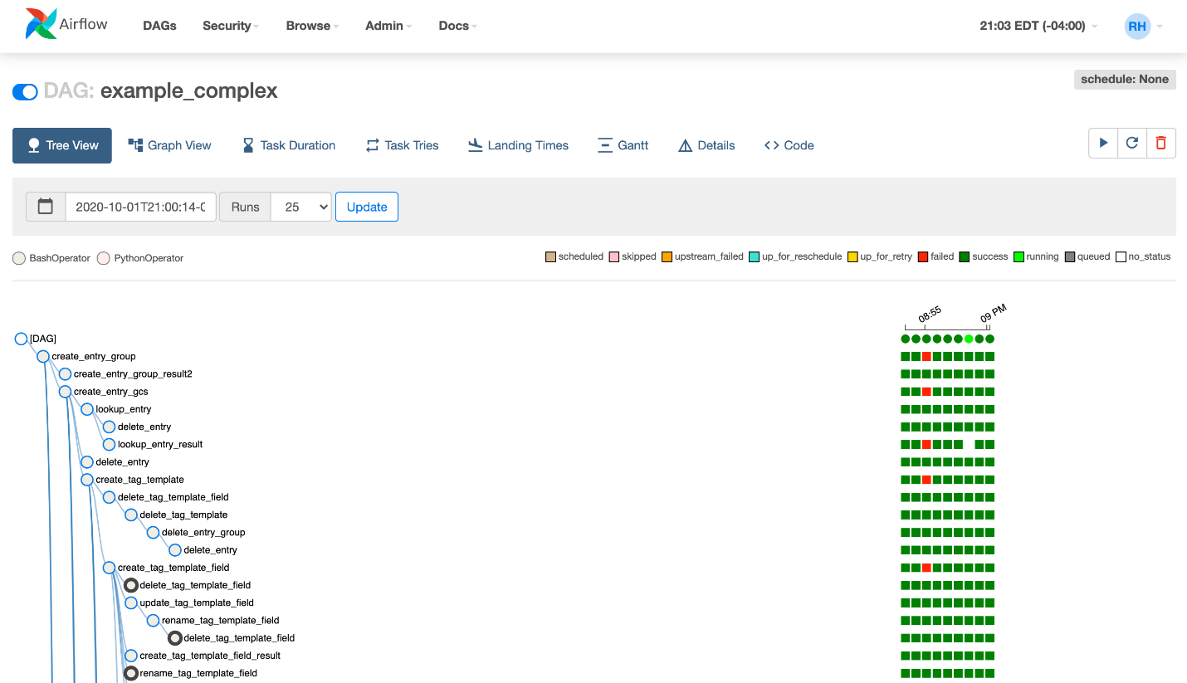
Рисунок 108 — Tree View

Graph View
Вкладка Graph View отображает представление графа, пожалуй, это наиболее полное представление. Визуализируйте зависимости вашего DAG и их текущий статус для конкретного запуска.
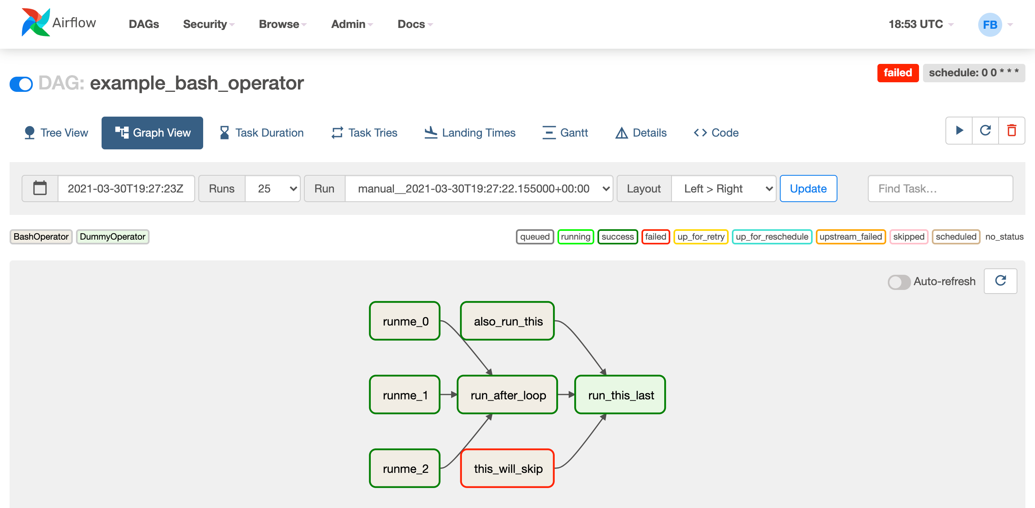
Рисунок 109 — Graph View

Variable View
Вкладка List Variable позволяет вам перечислять, создавать, редактировать или удалять пару ключ-значение переменной, используемой во время выполнения джоба. Значение переменной будет скрыто, если ключ содержит какие-либо слова ('password', 'secret', 'passwd', 'authorization', 'api_key', 'apikey', 'access_token'), по умолчанию, но может быть настроен для отображения.
Рисунок 110 — List Variable

Gantt Chart
Вкладка Gantt отображает диаграмму Ганта и позволяет анализировать продолжительность таска и перекрытие. Вы можете быстро определить узкие места и то, где большая часть времени тратится на выполнение конкретных DAG.
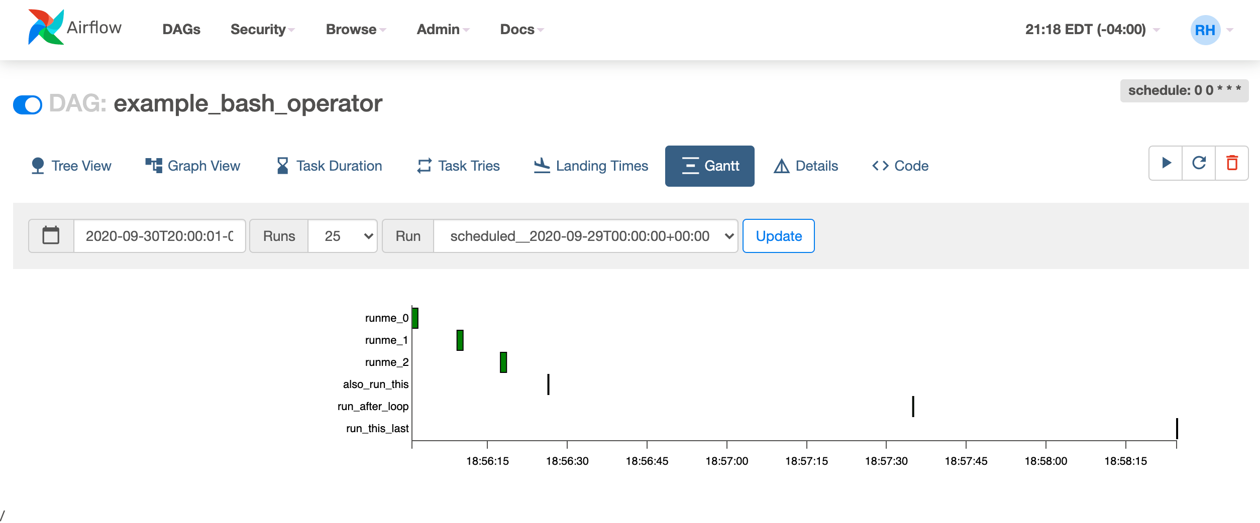
Рисунок 111 — Gantt

Task Duration
Вкладка Task Duration отображает продолжительность ваших различных тасков за последние N запусков. Это представление позволяет вам находить выбросы и быстро понимать, на что в вашей группе DAG тратится время на протяжении многих прогонов.
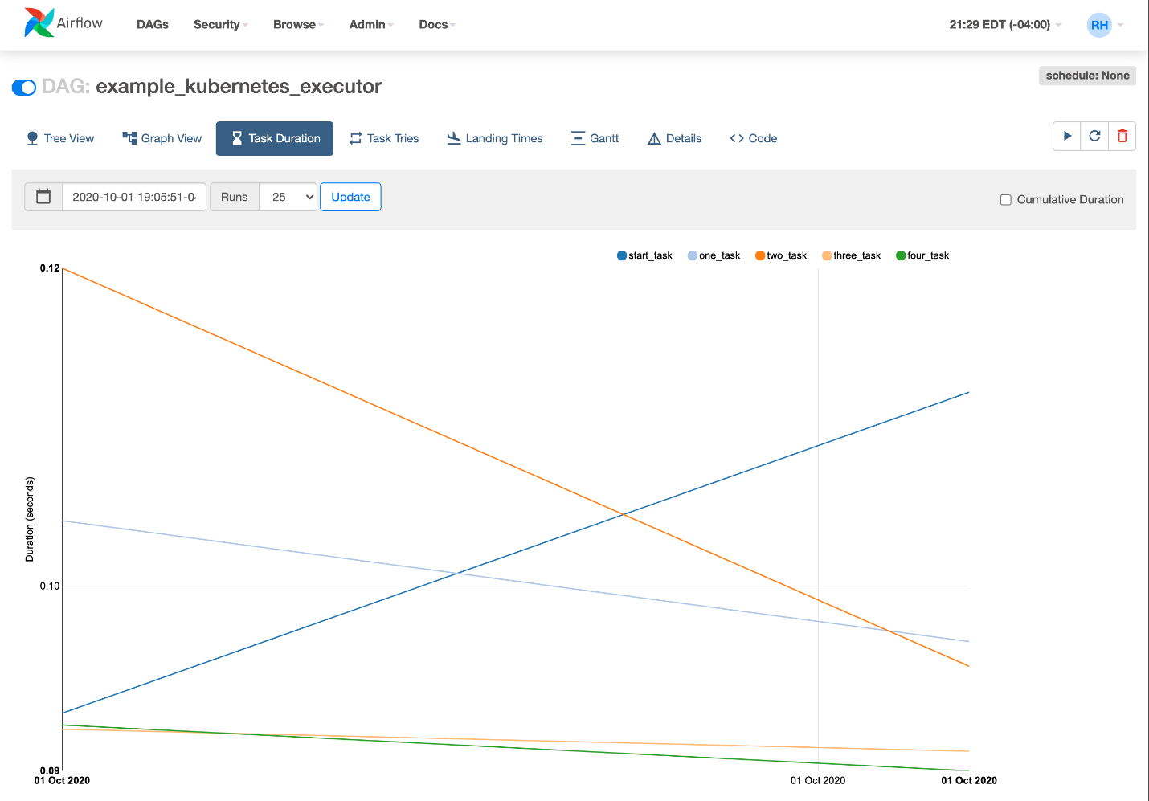
Рисунок 112 — Task Duration

Code View
Код для вашего pipeline находится в системе управления версиями, но вкладка Code реализует быстрый способ перейти к коду, который генерирует DAG, и предоставить еще больший контекст.
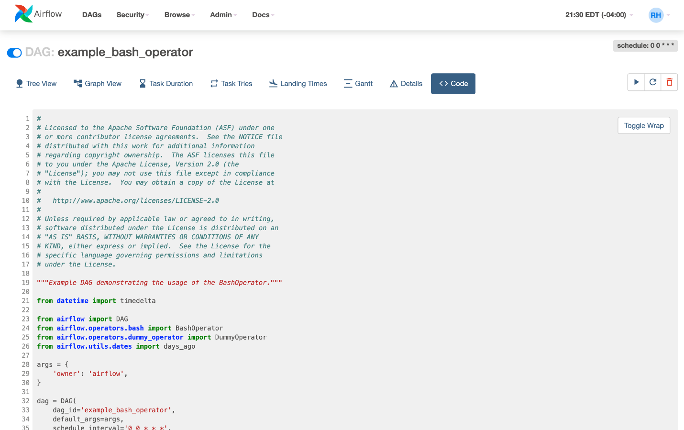
Рисунок 113 — Code

Task Instance Context Menu
На вкладках, показанных выше (Tree View, Graph View, Gantt Chart и т.д.), можно щёлкнуть инстанс таска и перейти к данному контекстному меню, которое может привести вас к более подробным метаданным и выполнить некоторые действия.
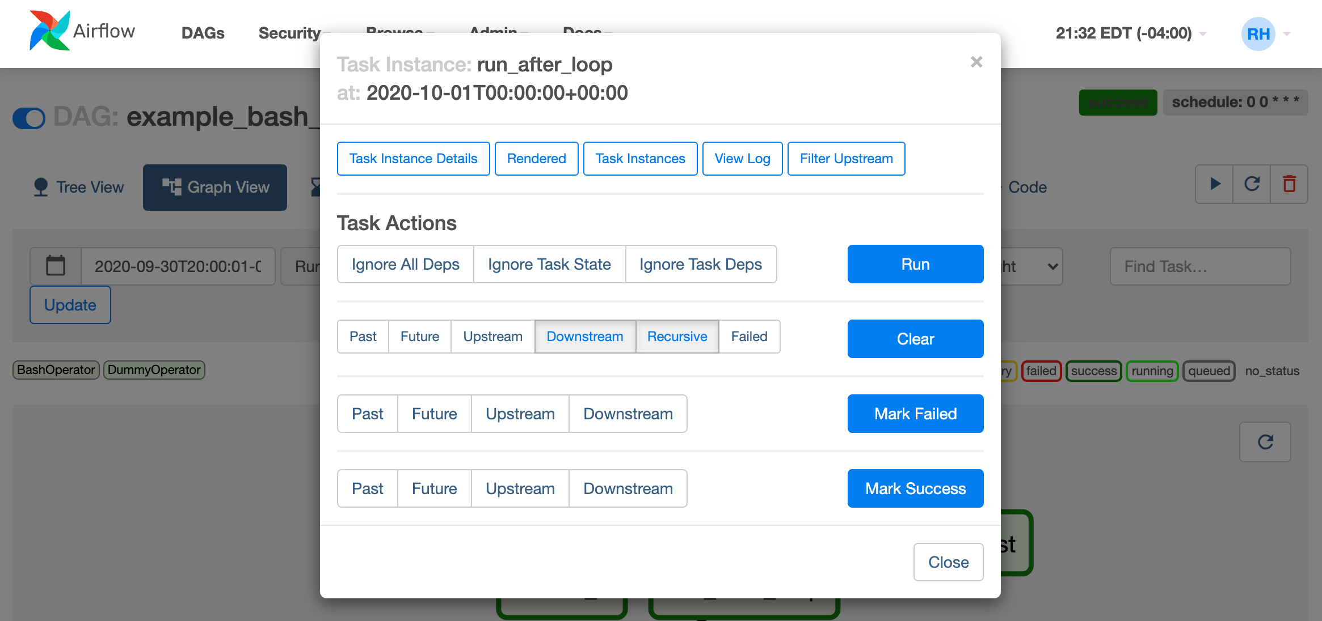
Рисунок 114 — Task Instance Context Menu

